系统设置
主要包含以下模板：系统参数设置，单据设置，价格类型，分享管理，设备绑定管理，角色及权限，操作员管理，系统初始化，本地数据重置以及关于 。其中只有关于不受权限控制，其他模块均受查看，新增，修改，删除等按钮权限控制。
系统参数设置
界面如图：主要包含3个方面的信息设置：
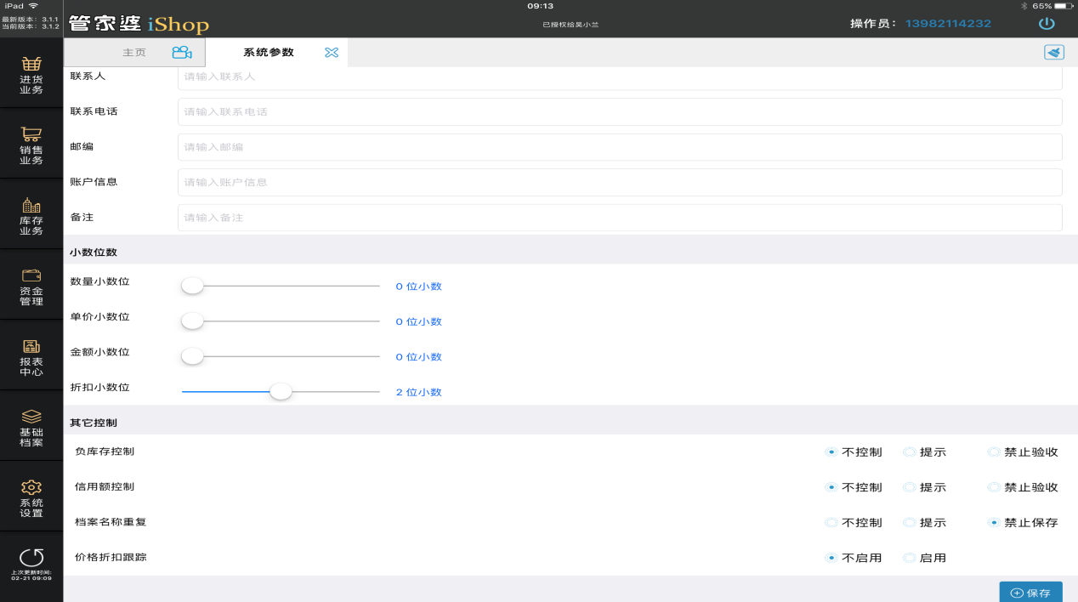
第一个是公司档案信息的设置：包含公司名称，公司地址，公司主页，联系人，联系电话，邮编，账户信息，备注。均为文本输入框。
第二个是小数位数数据精度的设置：包含数量，单价，金额，折扣4种小数位数的设置，可以设置0-4位小数
第三个是其他控制：包含负库存控制，信用额控制，档案名称重复，以及价格折扣跟踪 。
负库存控制
不控制 ：是指单据在记账的时候，如果商品出现负库存，单据直接记账成功。
提示：是指单据在记账的时候，如果商品出现负库存，弹出提示商品出现负库存是否记账。
控制：是指单据在记账的时候，如果商品出现负库存，弹出提示单据不允许记账
信用额度控制
不控制 ：是指单据在记账的时候，如果单据出现客户欠款超过/不超过客户档案中的信用额度，单据都直接记账成功。
提示：是指单据在记账的时候，如果单据出现客户欠款超过客户档案中的信用额度，弹出提示客户超过客户信用额度是否记账。
控制：是指单据在记账的时候，如果单据出现客户欠款超过客户档案中的信用额度，弹出提示单据不允许记账。
档案名称重复
不控制/提示/禁止保存：是指基本档案信息在点击保存的时候，是否判断档案名称与已经存在的档案名称重复。
价格折扣跟踪
启用/不启用：是指单据在输入商品的时候，取价是否取价格跟踪价。
单据设置
界面如图:包含了18张物流+钱流单据类型的设置。
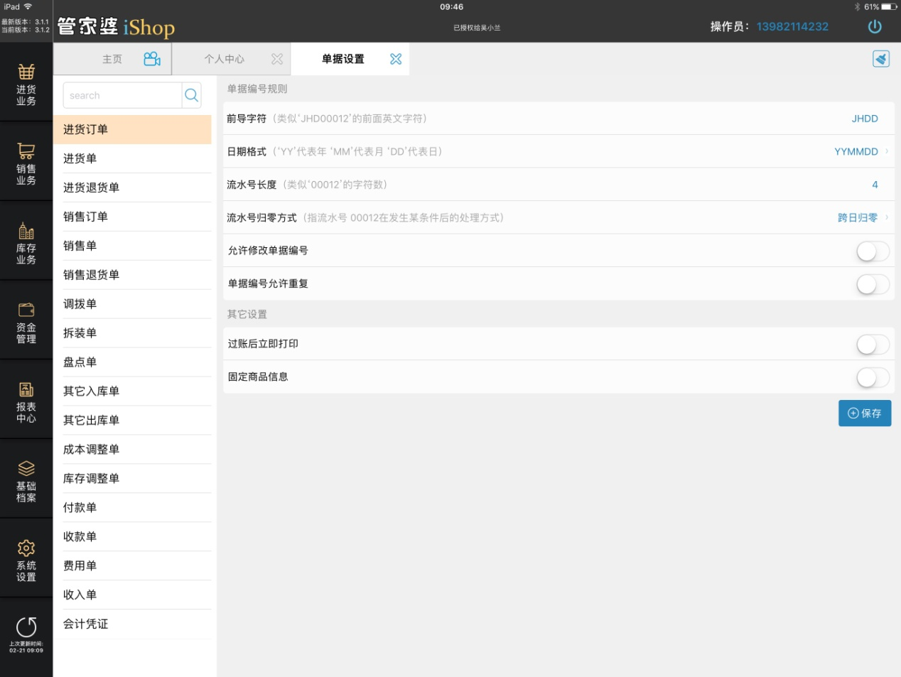
每张单据类型主要设置的内容包含以下信息
单据编号规则
前导字符：默认为单据类型的拼音首字母，比如：进货订单 JJDD,可以修改，但是可以输入的最长字符位数是10位。
日期格式：默认YYMMDD，还可以选择其他日期格式：YYYY-MM-DD, YYYYMMDD, YY-MM-DD
YY-MM,YYMM, YYYY-MM, YYYYMM
流水号长度：默认是4，可以修改设置成3-8的数
流水号归零方式：默认是跨日归零，可以修改成其他归零方式：永不归零，跨月归零，跨年归零，如果在做单的过程中哦还行修改了流水号的归零方式，可能导致单据编号重复。因为重新设置后，流水号的计数器又重新开始计算。
备注：单据编号的生成是根据以上信息组合而成的， 前导字符+日期格式+流水号 ，但是离线的时候，例外。
允许修改单据编号：启用后，在单据中的单据编号处可以修改单据编号，否则点击单据编号处，会提示单据设置中设置了不允许修改单据编号。
单据编号允许重复：启用后，单据编号重复的时候，单据保存的时候，按照重复的单据编号保存，反之重新生成新的单据编号进行保存。
过账后立即打印：启用后，单据在点击过账，过账成功后，直接弹出打印窗口，点击打印即可。否则不弹出打印窗口。
固定商品信息：启用后，左右滑动单据明细网格，商品编号和商品名称被固定不能被移动，反之亦然。此配置只针对物流单据有效，钱流单据无效。

价格类型
界面如图：该功能主要用于给商品设置不同价格类型的价格，然后在供应商档案/客户档案中设置不同的价格类型以便在单据中取关联价格类型的商品价格。
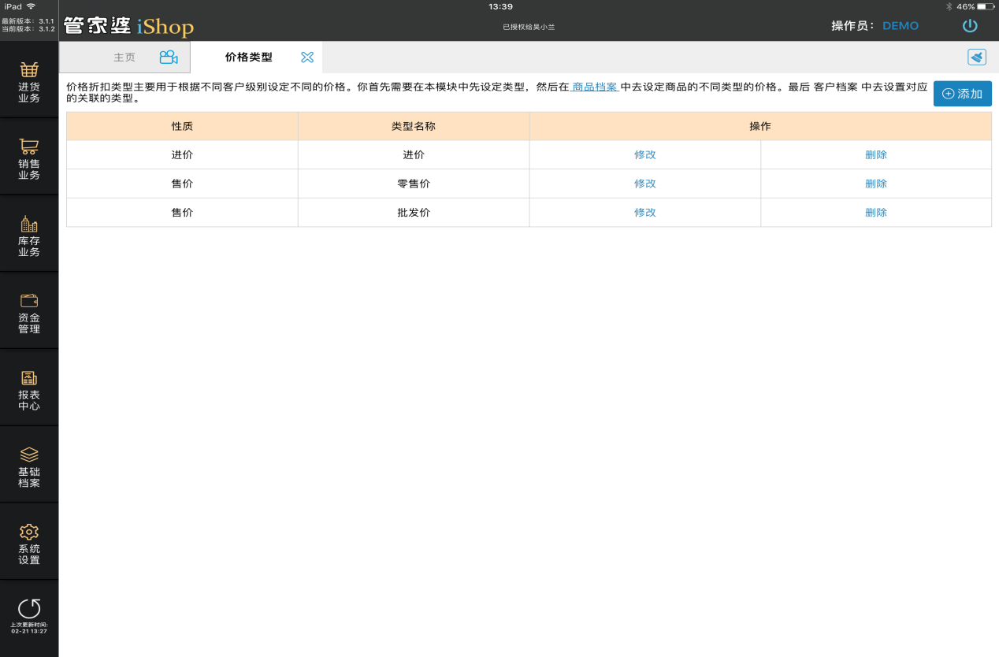
主要的按钮功能：添加，修改，删除。
默认有3中价格类型：进价，零售加，批发价，此3种价格类型不允许修改和删除
点击添加或者修改弹出如图界面：选择价格性质和输入类型名称保存即可添加成功或者修改成功
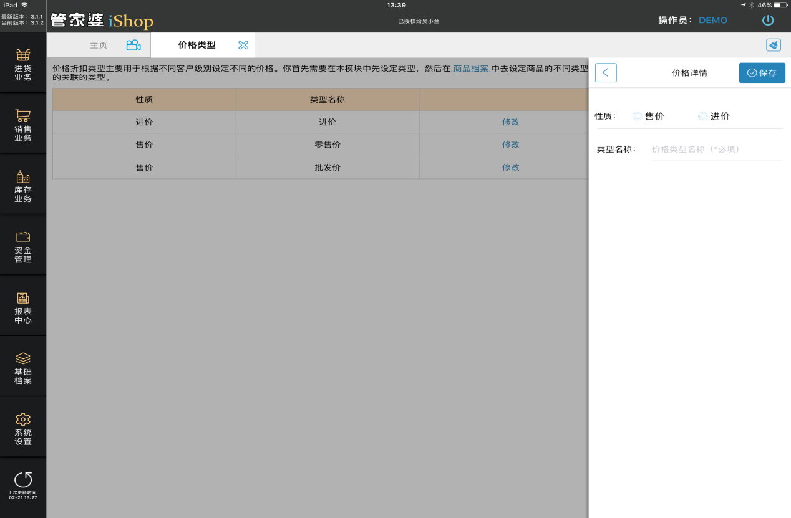
点击删除按钮，即可删除选择的价格类型，但是已经被定价或者其他档案使用过，不能删除。
分享管理
界面如图：主要记录已经分享的信息，并且可以对分享的信息进行终止，延期或者再次分享操作。
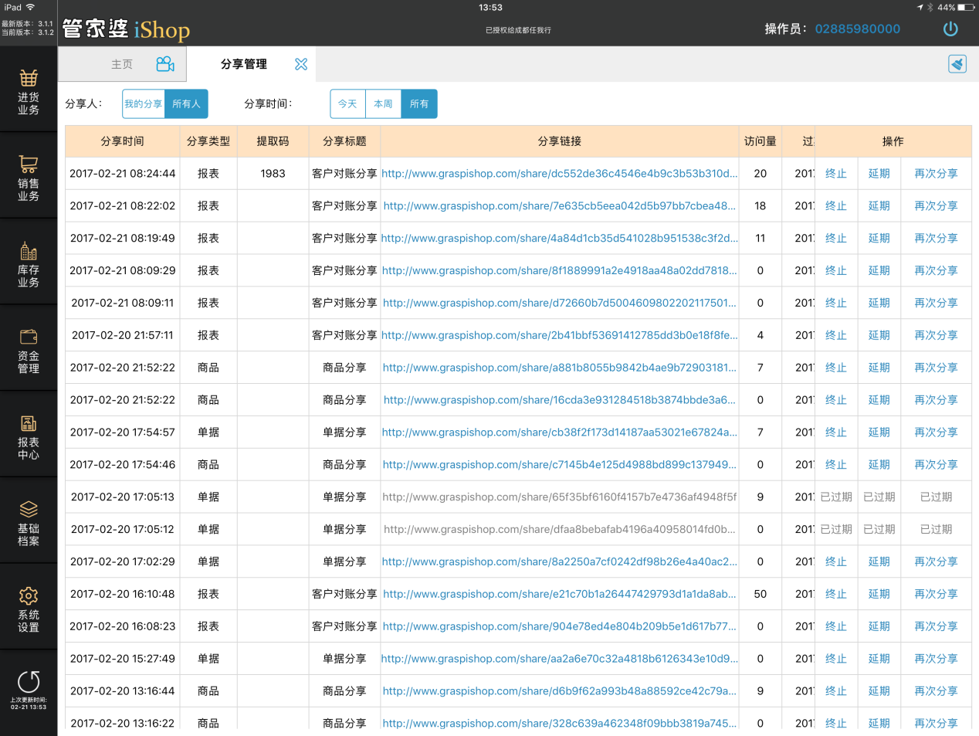
主要显示分享信息包括：
分享时间：分享默认按照分享时间的倒序排列。
分享类型：包括3种类型，商品（商品档案），单据（所有的物流和钱流单据还有草稿中心均可分享单据，但是会计凭证例外），报表（主要有2张报表有分享功能，客户对账统计/供应商对账统计）
提取码：目前只有报表分享的时候，才有提取码的输入框，其他类型的分享没有提取码
分享标题：分享的时候，弹出分享到qq或者微信等界面上的文本输入框输入，
分享链接：分享到qq或者微信等的一个url链接，点击此链接，即可通过浏览器打开查看分享的内容，如果是单据分享，首次需要登录的话，需要输入登录的账号和密码才能查看。
访问量：点击一次链接后，访问量增加一次。
过期时间：分享成功后，过期时间默认为分享时间后的7天。比如：2017-02-21分享，过期时间为2017-02-28.
操作按钮
终止：点击终止后，当前行由蓝色变成灰色，且分享链接不可用。操作状态中全部显示已过期，点击此链接也不能打开的，提示分享数据获取失败，分享已过期。
延期：输入延期的天数，过期时间就会做相应的天数增加，比如：延期1天，过期时间变成2017-03-01
再次分享：主要是把分享链接再一次通过qq或者微信 分享出去。不再生成新的分享信息。
分享人：用于过滤当前登录操作员的分享还是所有的分享信息
分享时间：用于过滤时间段为今天或者本周或者所有时间段的分享。
设备绑定管理
界面如图：主要显示终端用户数和已经绑定的用户信息
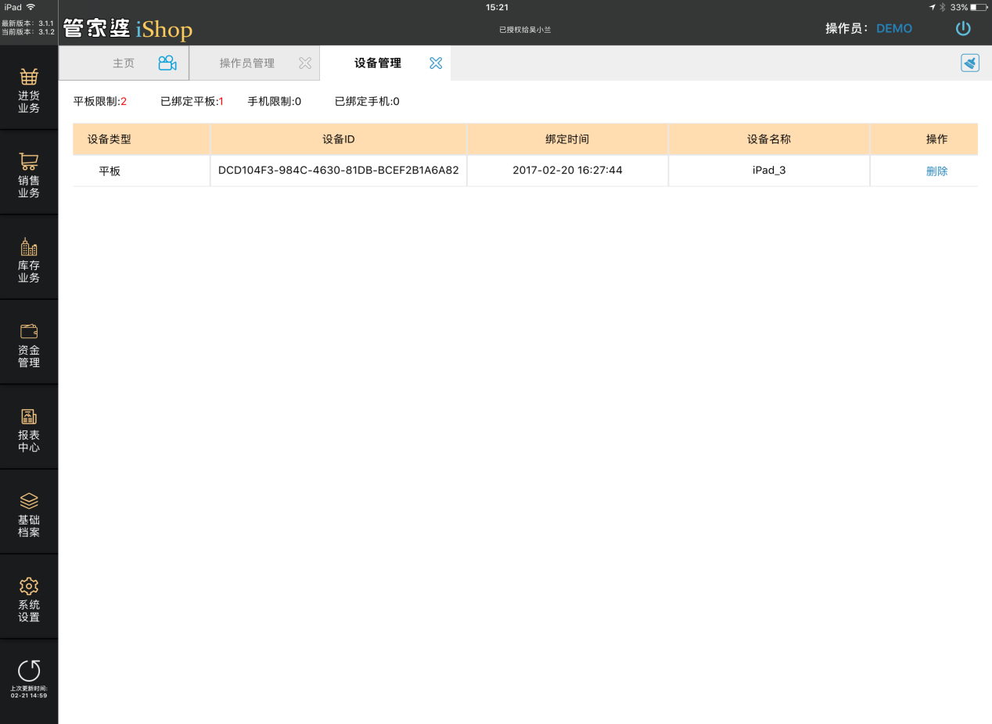
如果要找绑定的设备是那台设备，需要在登录界面左下角查看设备id或者设备名称
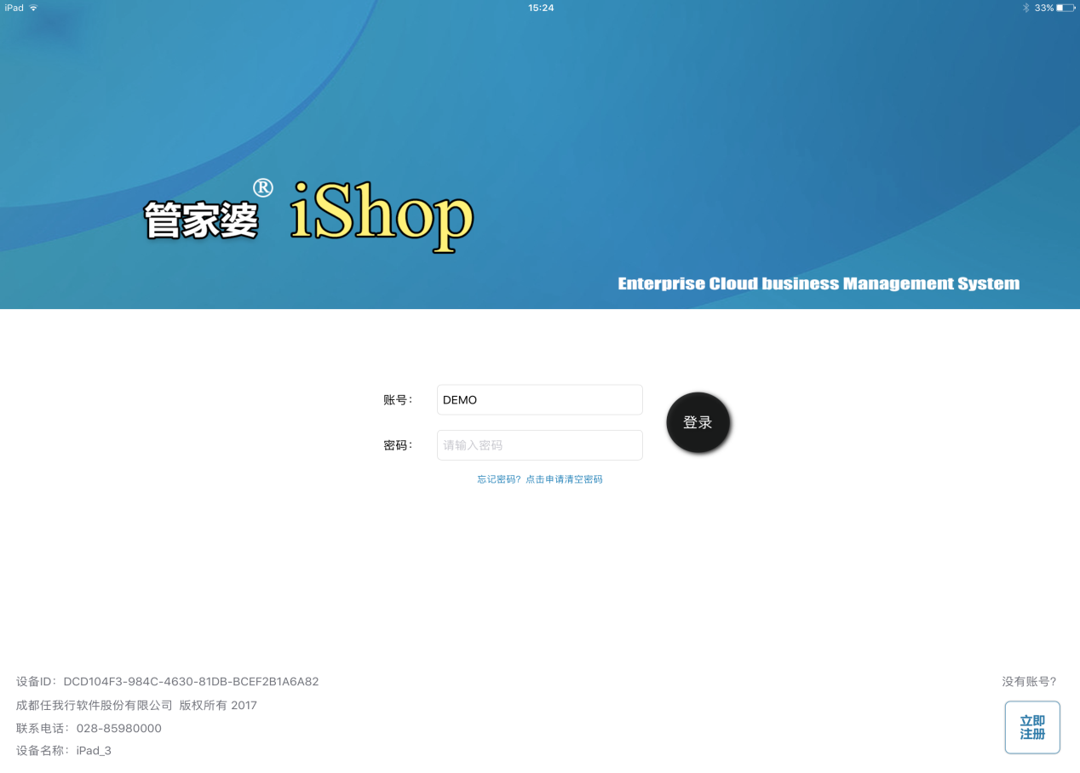
如果需要删除某台设备的绑定信息，在设备管理中选择该设备，点击删除即可。
角色及权限
界面如图：添加角色并为这个角色设置模块按钮权限，以便在操作员管理中为操作员设置角色，从而实现操作员的权限控制。
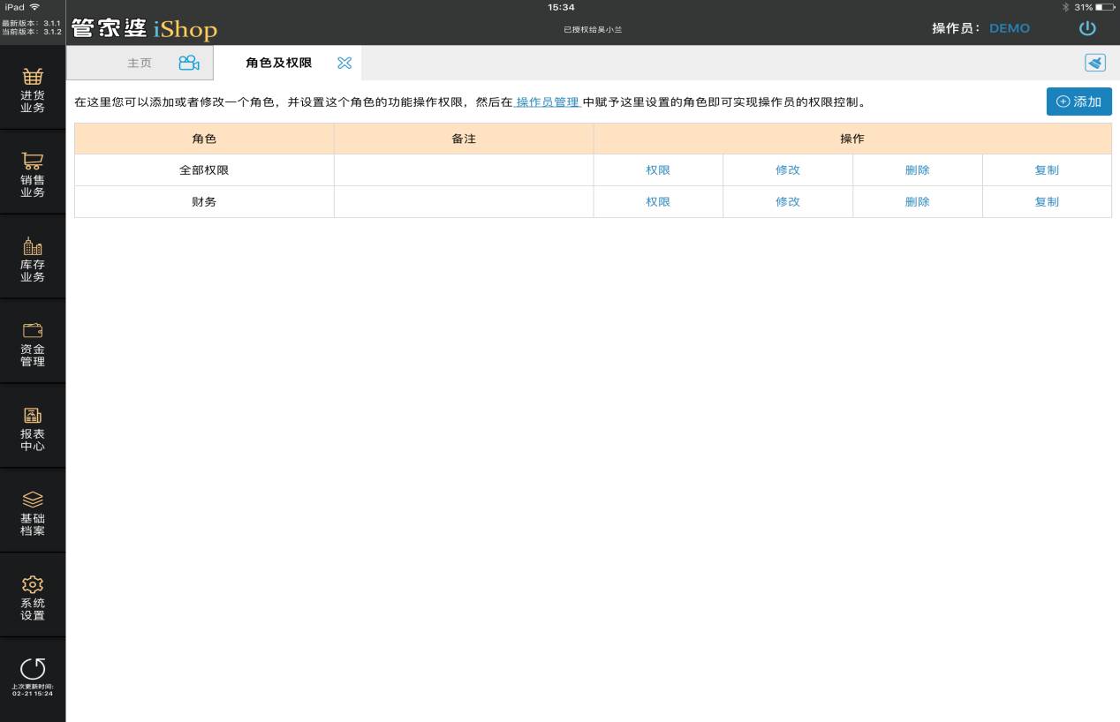
添加/修改：比较简单，输入角色名称保存即可
删除：删除该角色
权限：点击权限弹出如图界面，包含系统中的全部模块和按钮。选中这个按钮，代表有权限。
复制：是把被复制的角色权限复制新增给新的角色。即拥有被复制相同权限控制。
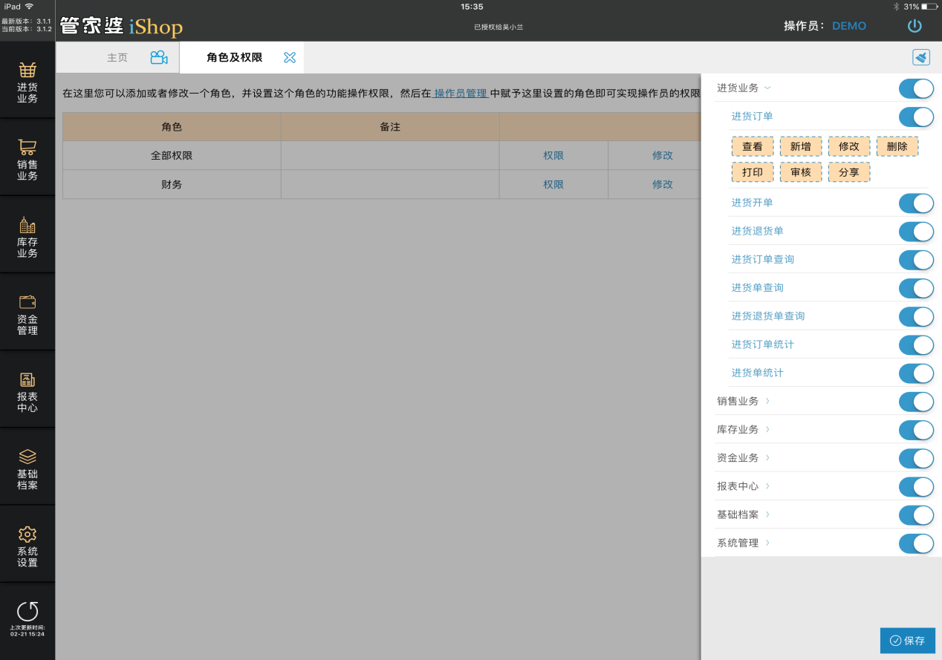
操作员管理
界面如图：主要用于操作员的登录系统，对系统中的模板进行操作。
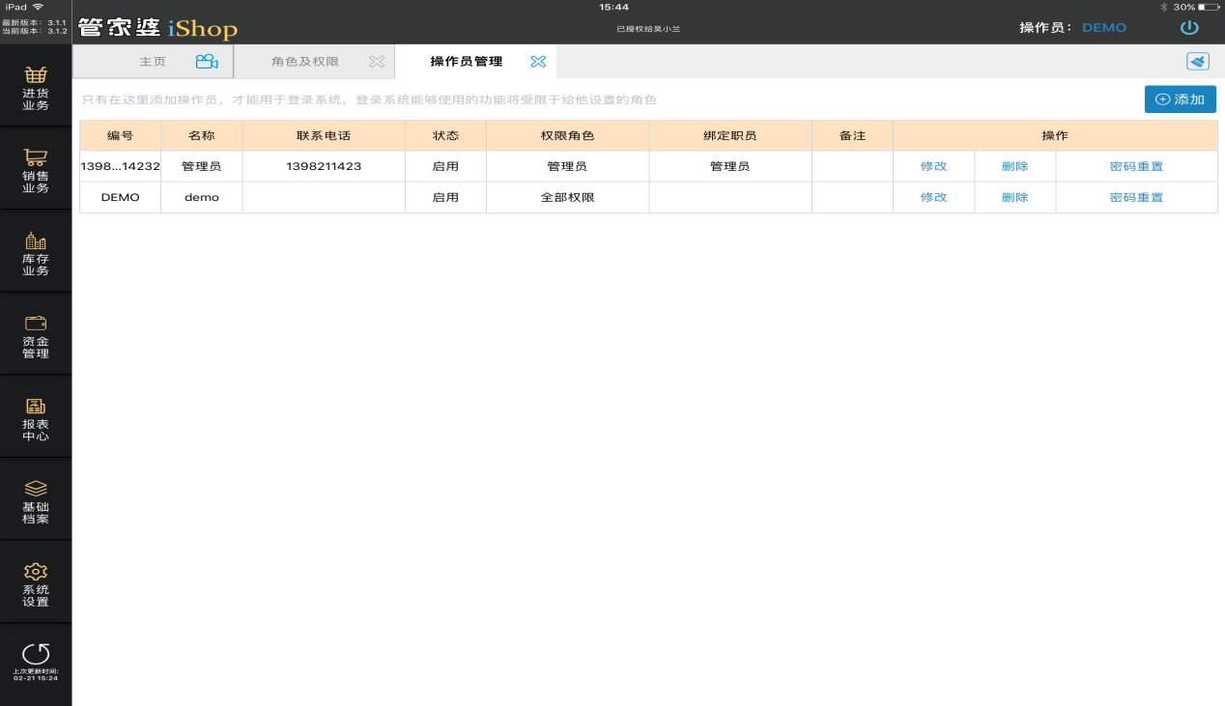
默认有注册时的操作员即为管理员。管理员编号不要修改，否则绑定新设备的时候不能绑定。
点击添加或者修改操作员，弹出如图界面：输入相应的信息保存即可。
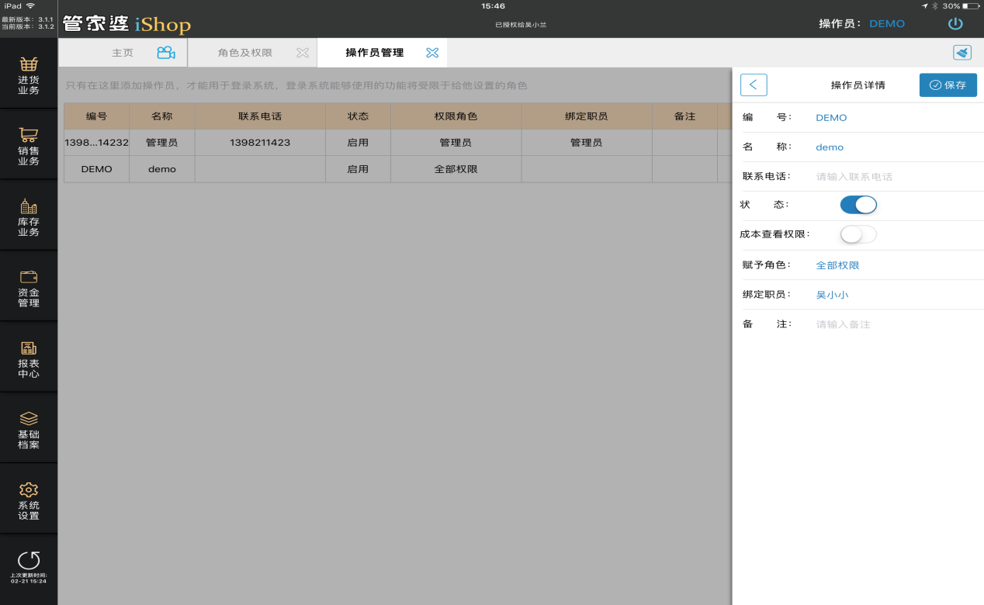
状态：只有启用状态的操作员才能够登录系统，否则登录时提示账号不存在或者停用
成本查看权限：用于3张库存报表是否有查看价格和库存金额的权限. 实时库存统计/实时库存分布/历史库存统计。如果没有权限的话，价格和库存金额是以***显示
赋予角色：必选，但是可以多选，选择后该操作员拥有是选择的所有角色权限的并集。
绑定职员：可选，且为单选，
密码重置：密码重置后，被重置的操作员密码变成了空。
删除：删除的时候，要判断操作员是否被其他引用，比如单据的制单人。
系统初始化：如图：主要进行清空系统中所有数据。相当于系统重建的功能。
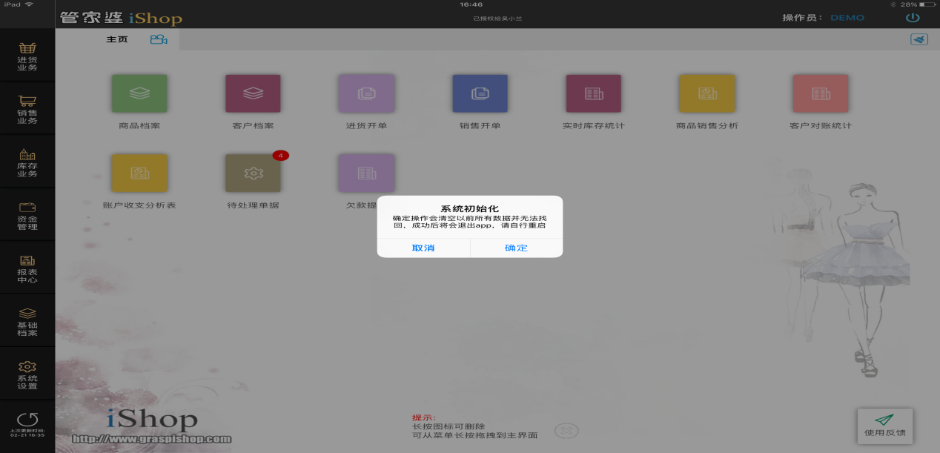
本地数据重置：如图：主要用于清除崩地数据，重新登录下载数据库数据
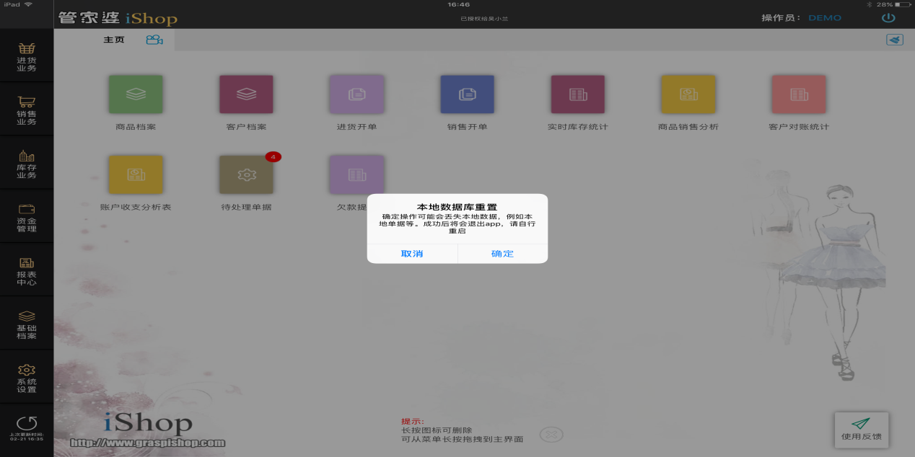
关于：如图：主要显示注册时的公司电话以及注册时间。
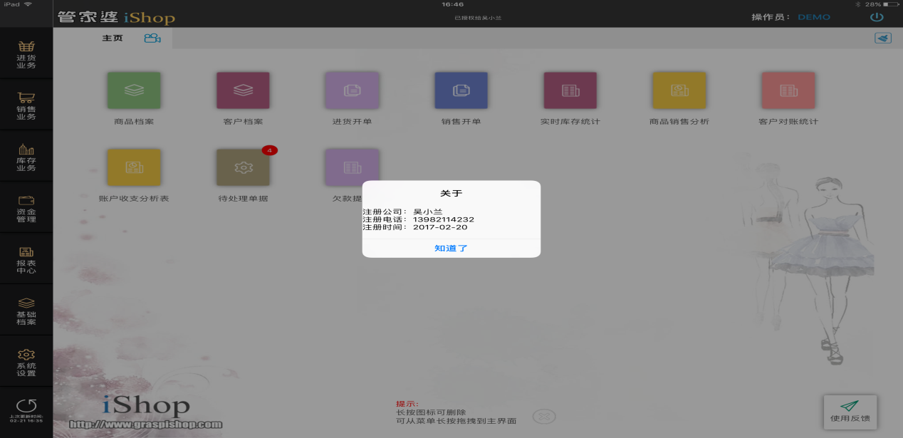

基础档案
主要的模块包括：商品sku，商品辅助属性，商品单位，商品分类，商品档案，客户标签，客户档案，供应商档案，仓库档案，职员档案，结算账户，费用类型，收入类型，条码方案，条码对照表。这些模块受操作员的权限“查看”，新增，修改，删除，分享等按钮权限控制
商品sku
界面如下图：全部信息均可自己定义，最多只有5种自定义名称。（但是当输入的sku名称为颜色，尺码，罩杯的时候，下方多了云端更多选择，里面有一些常用的颜色尺码罩杯信息。）而sku明细可以没有编号，如果要输入编号，那么编号和名称用/分开。。
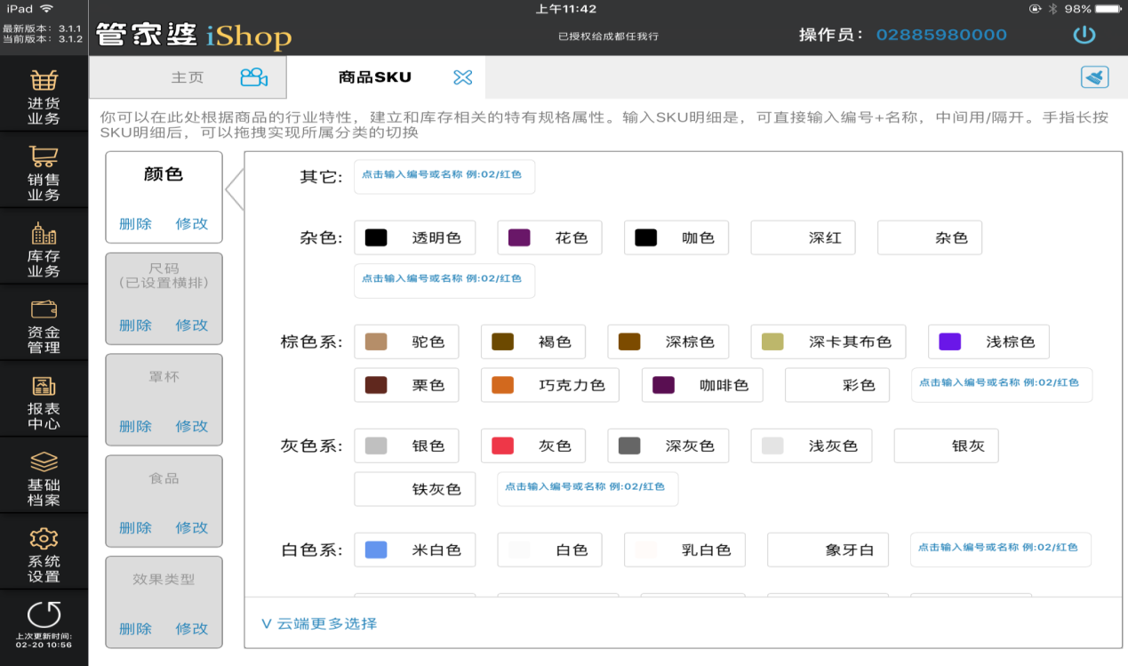
第一点：开启色卡，如图，可以显示自己定义sku明细的颜色。
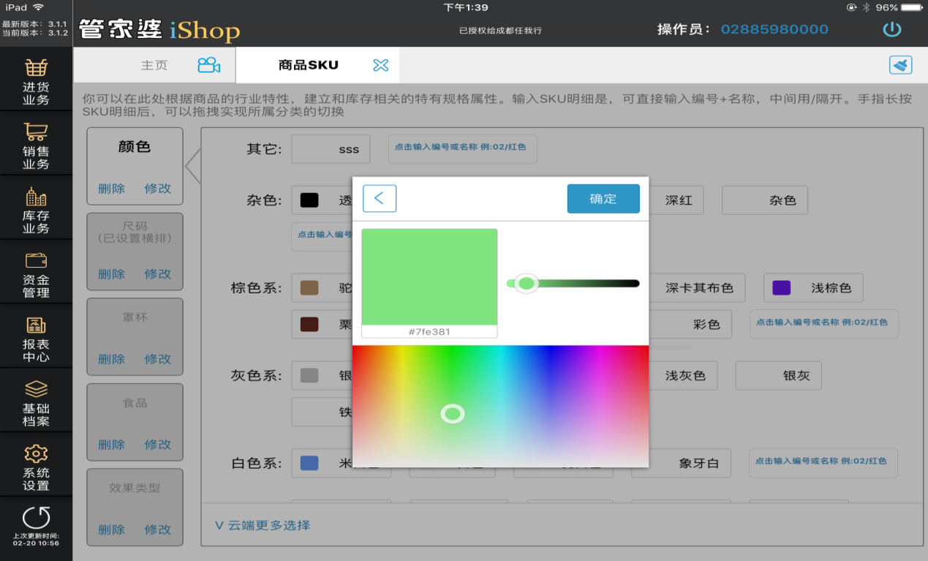
第二点：尺码横排
启用了尺码横排后单据输入的时候，网格中是横排显示。如图：
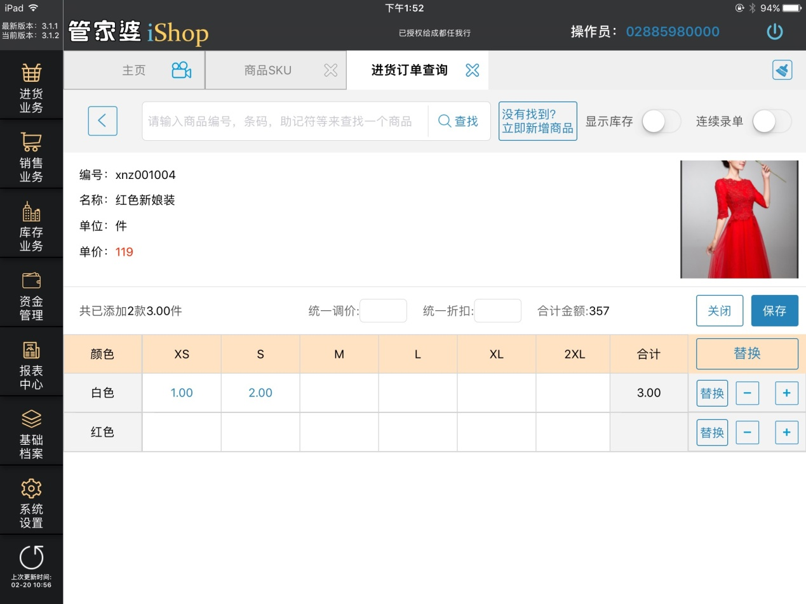
第三点：云端更多选择。选这需要的明细，点击保存，即可添加到sku明细信息中
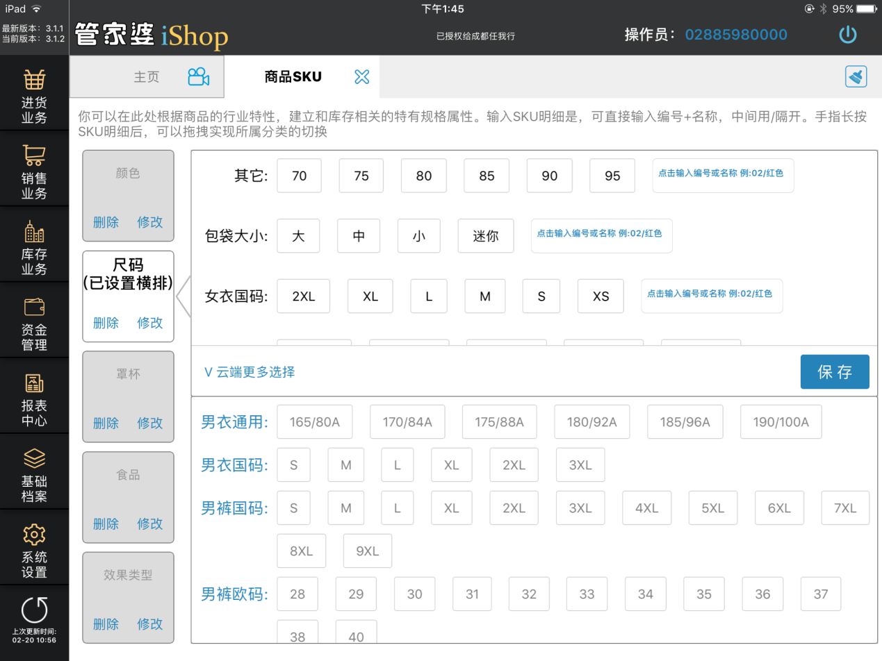
商品辅助属性
界面如下图：
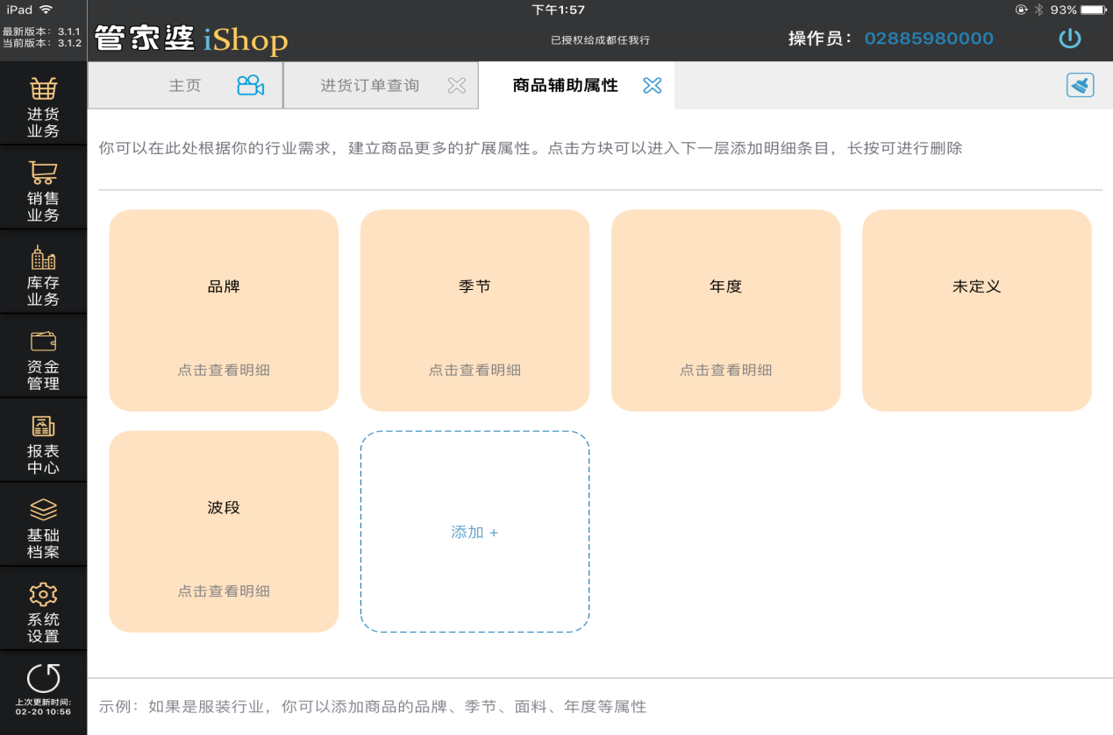
点击添加，弹出如图界面：可以新增4种类型的商品属性：选择，日期，文本，数值
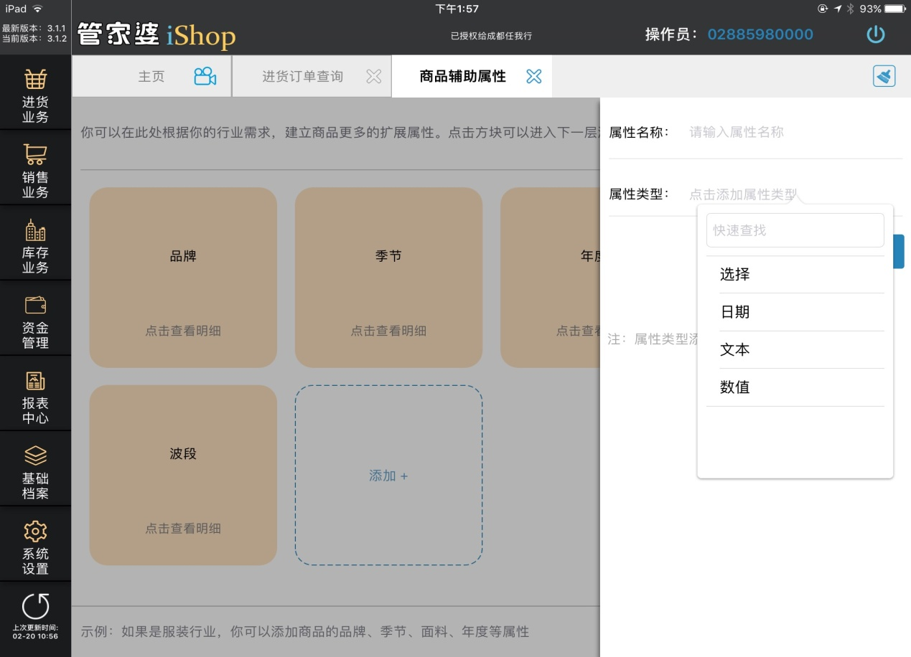
只有选择性质的才能新增下级明细条目。下级明细条目点击新增输入名称和编号即可。长按属性/属性明细，即可对其进行修改或者删除。修改时不能修改辅助属性类型。删除的时候不能删除已经被商品档案使用过的属性明细。
商品单位：
界面如下图：可进行新增，修改，删除操作，长按某个单位即可对其进行修改或者删除。
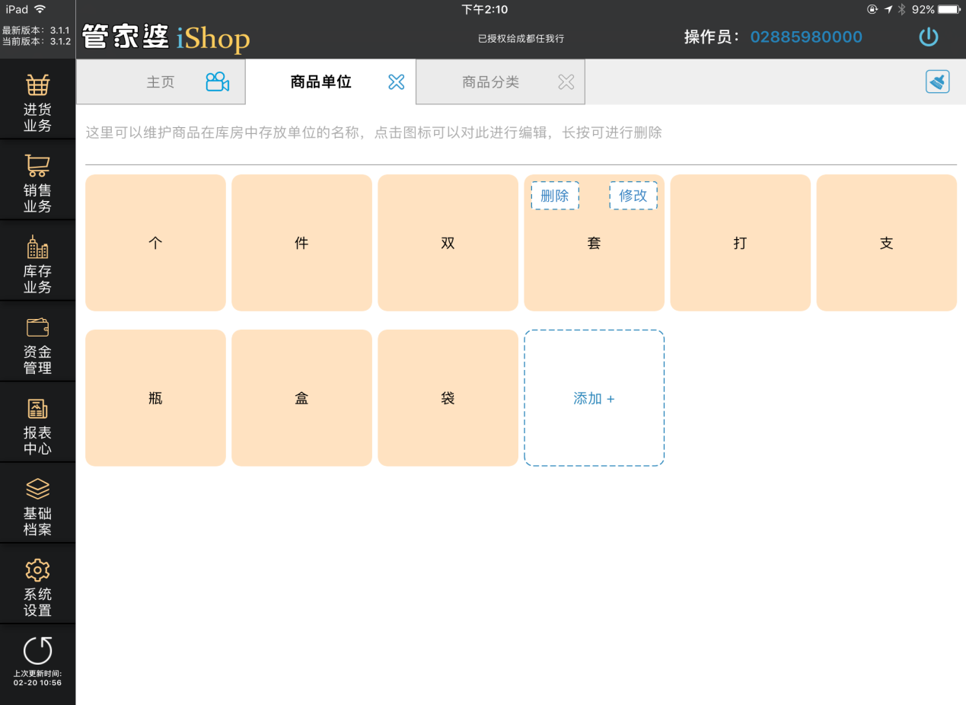
商品分类：
界面如下图：在默认分类下新增分类，最多可以建五级，同一级下才可以进行上移或者下移。
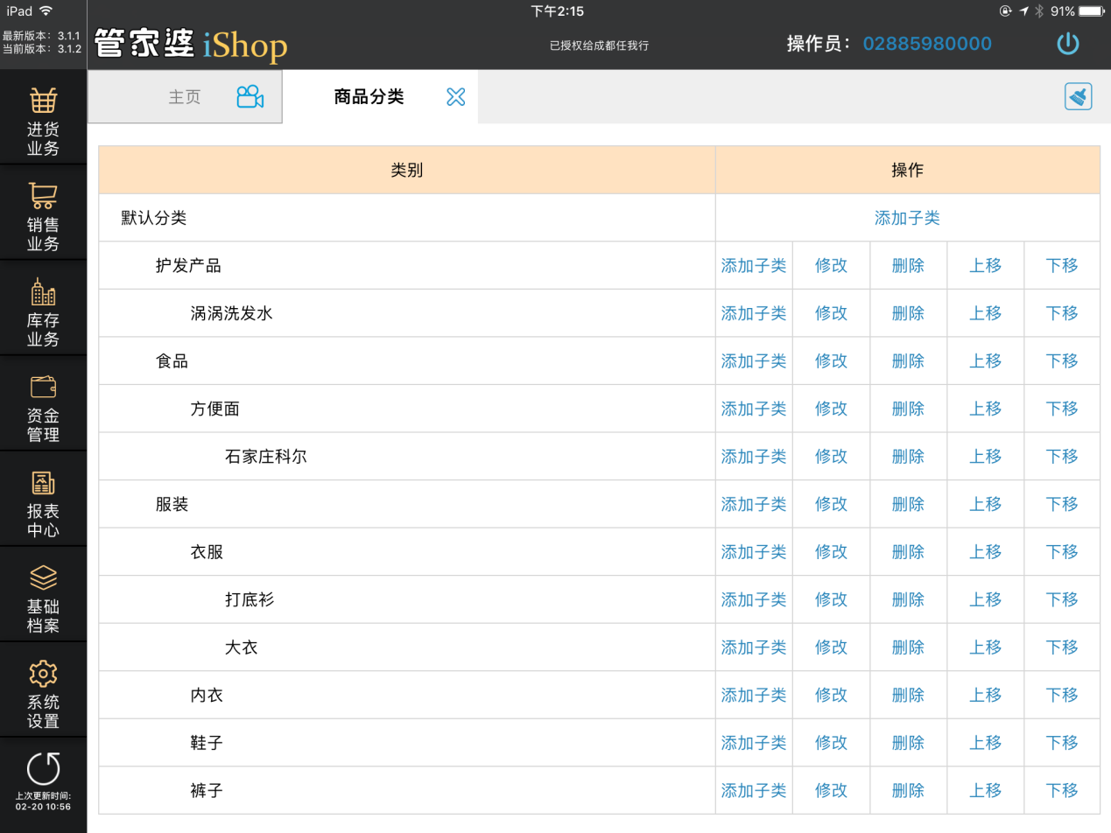
商品档案：
界面如下图：
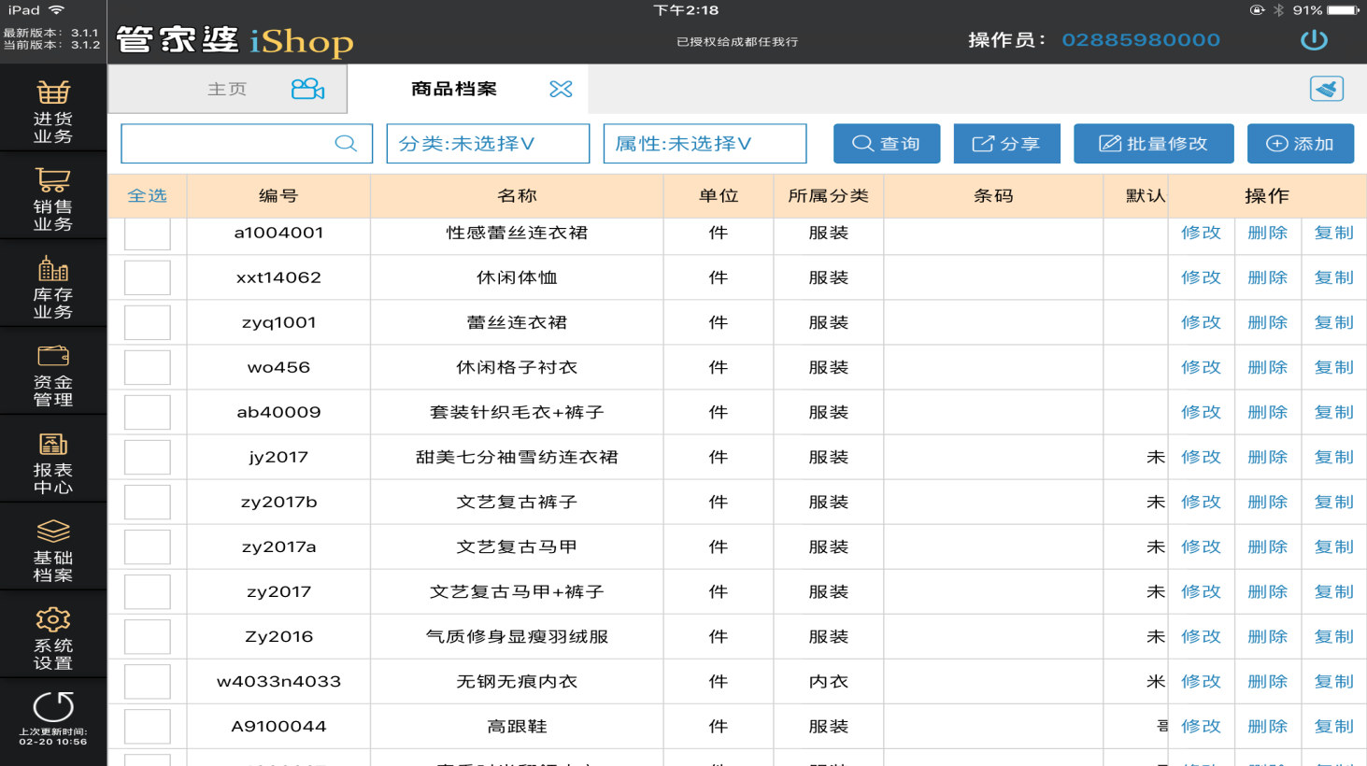
点击添加或者复制或者修改，弹出如图界面，输入商品编号和商品名称，进货价和零售价以及批发价是系统默认的3中价格类型，不能修改和删除。Sku信息可以输入也可以不输入，如果需要sku明细，点击>，弹出sku信息明细，如果是颜色尺码罩杯，还可以直接从云端选择。 商品图片可以直接从图库中选择上传也可以直接照相上传。
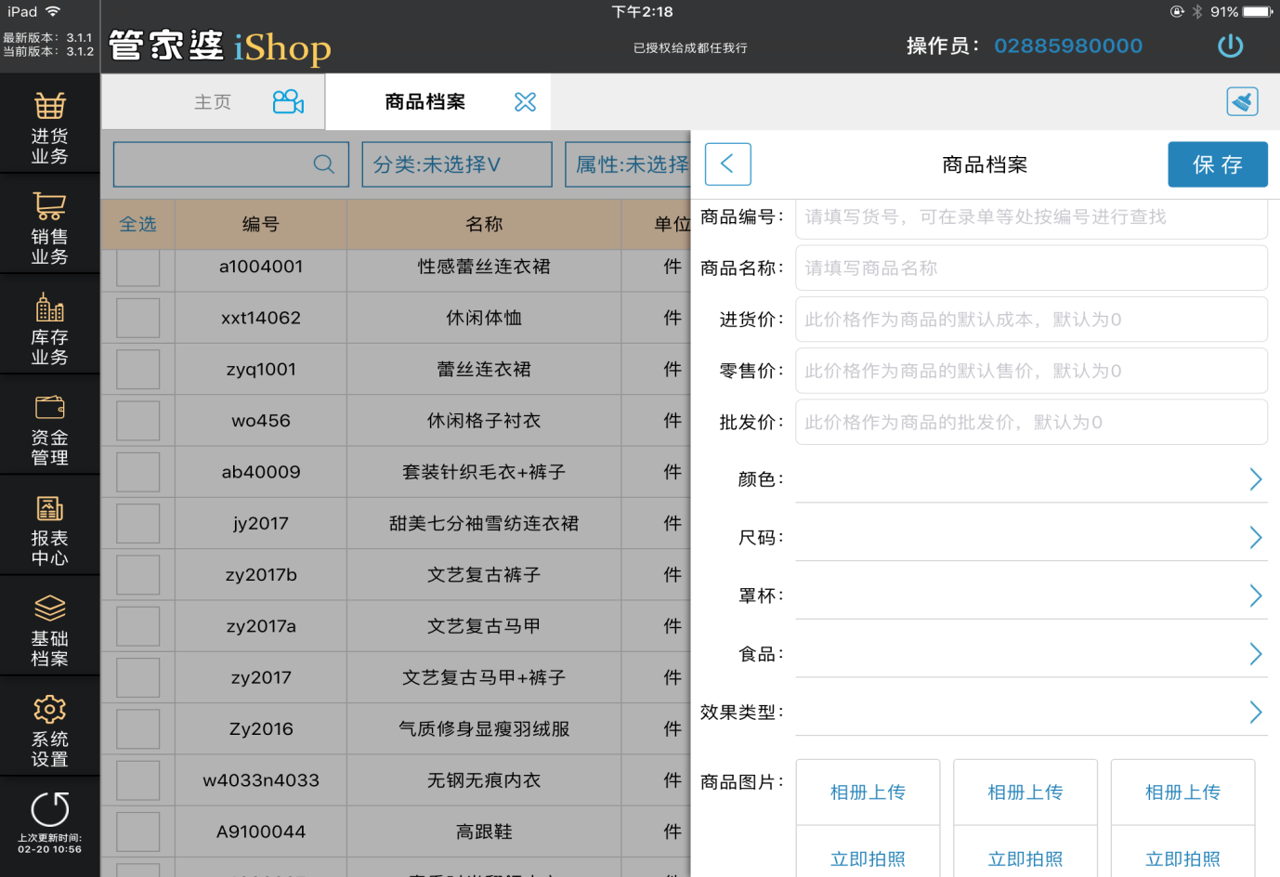
更多可选信息中输入助记符，单位，条码，所属分类，默认供应商，上市日期，状态，备注
在辅助属性中显示了商品辅助属性档案中定义的商品属性，可以输入也可不输入。 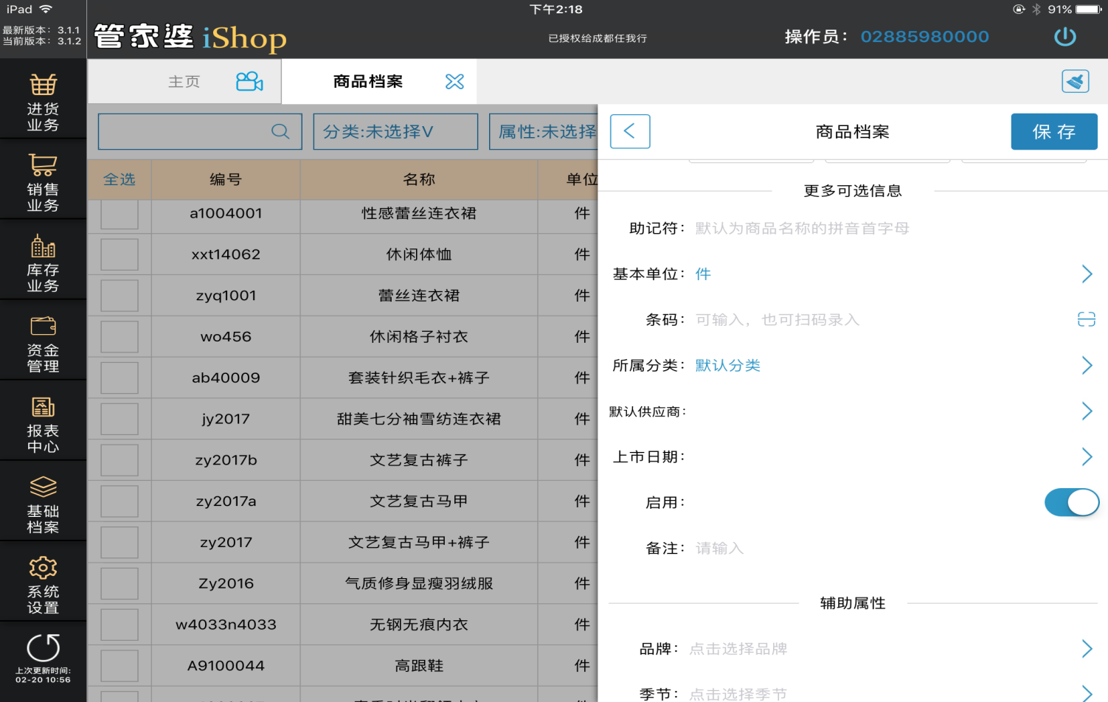
明细定价和库存预警主要是对商品的明细级sku定义明细价格和库存的上下限。
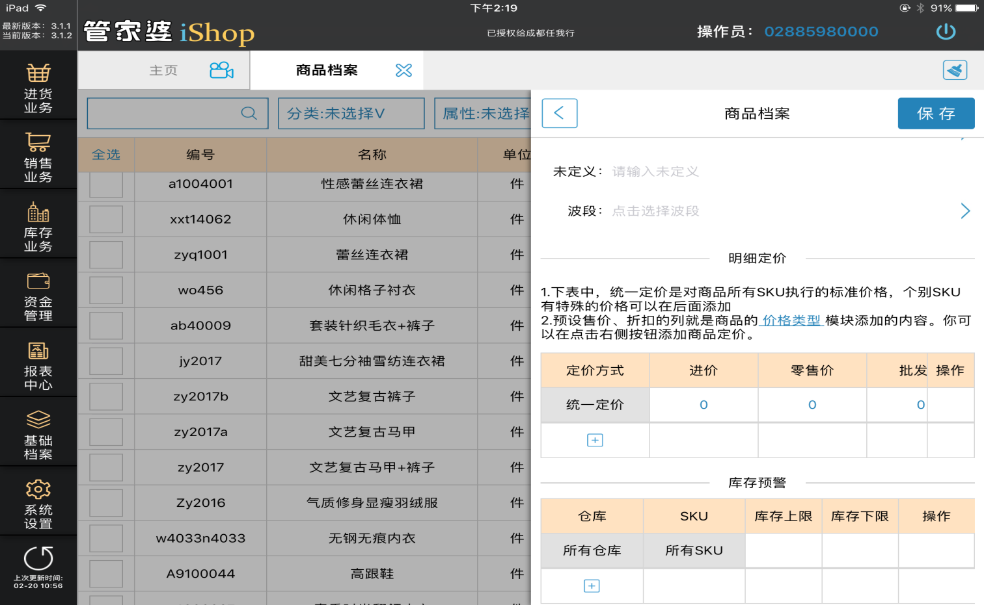
点击+弹出如图界面：选择当前商品的sku明细在相应的价格类型中输入相应的价格即可。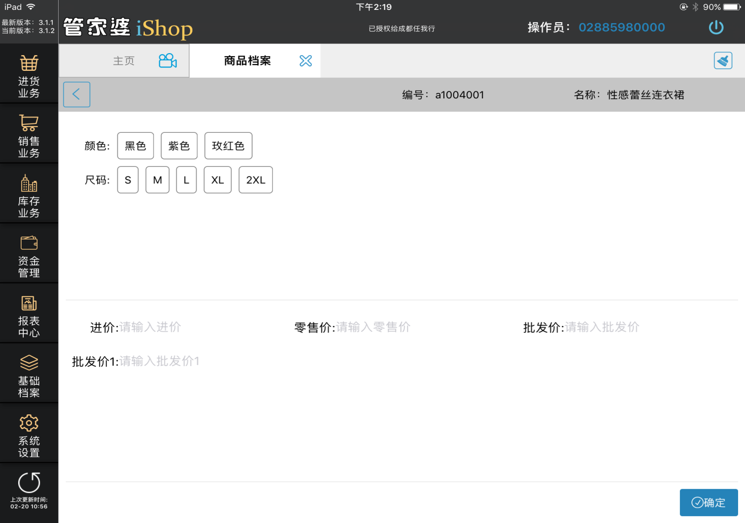
点击+弹出如图界面：选择仓库以及sku信息后输入该明细的上限和下限后点击确定即可。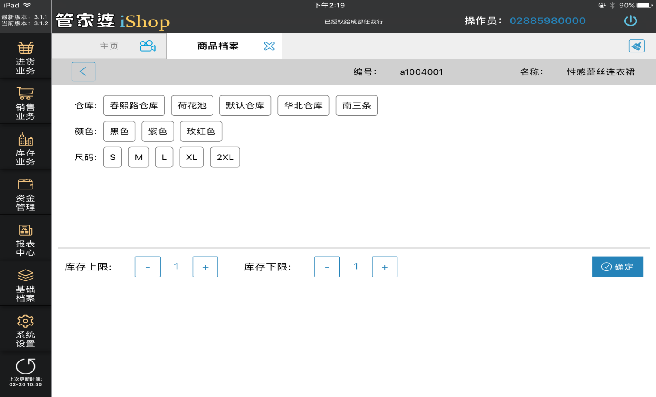
商品分享：
如果需要分享多个商品，批量选择需要分享的商品，点击分享弹出如图界面：
备注：要求系统必须安装qq或者微信中任何一种方式，否则没有办法弹出如图界面
如果只需要分享一个商品，还可以在修改查看界面上点击分享按钮进行分享。
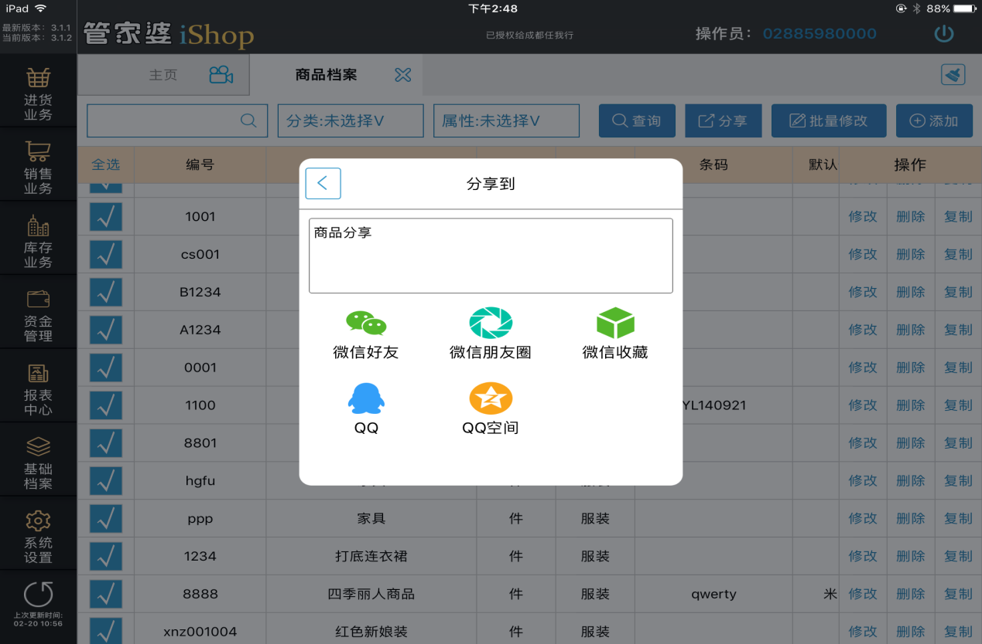
批量修改：
选中需要修改的商品，点击批量修改，弹出如图界面：输入需要修改的信息，目前主要是对商品编号和名称以及商品价格和辅助属性的修改，修改后点击确定即可批量修改成功。
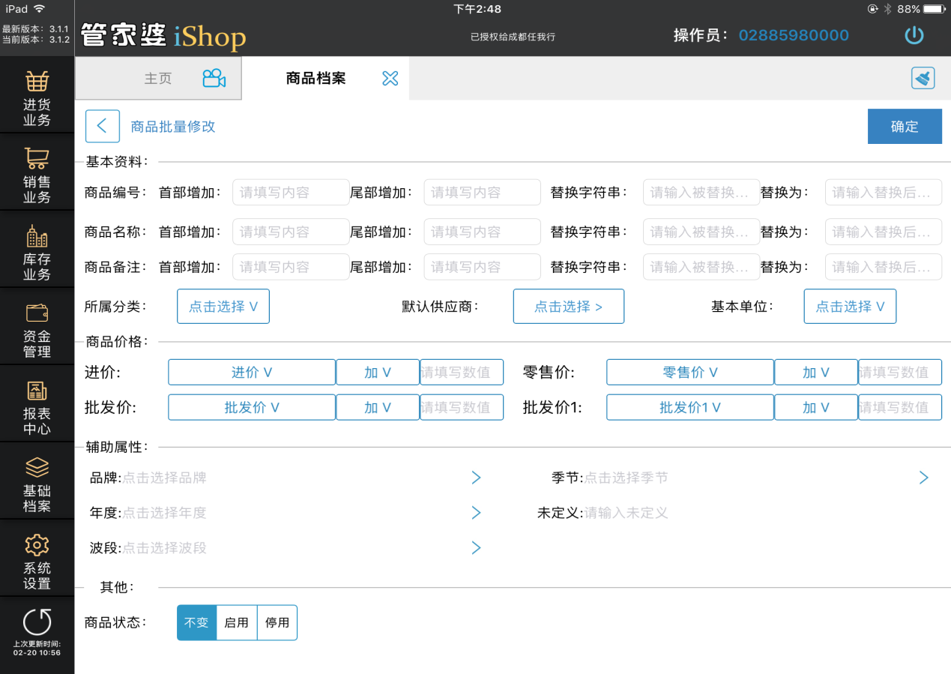
查询：点击查询弹出如图界面：主要是对以下信息进行查询过滤。
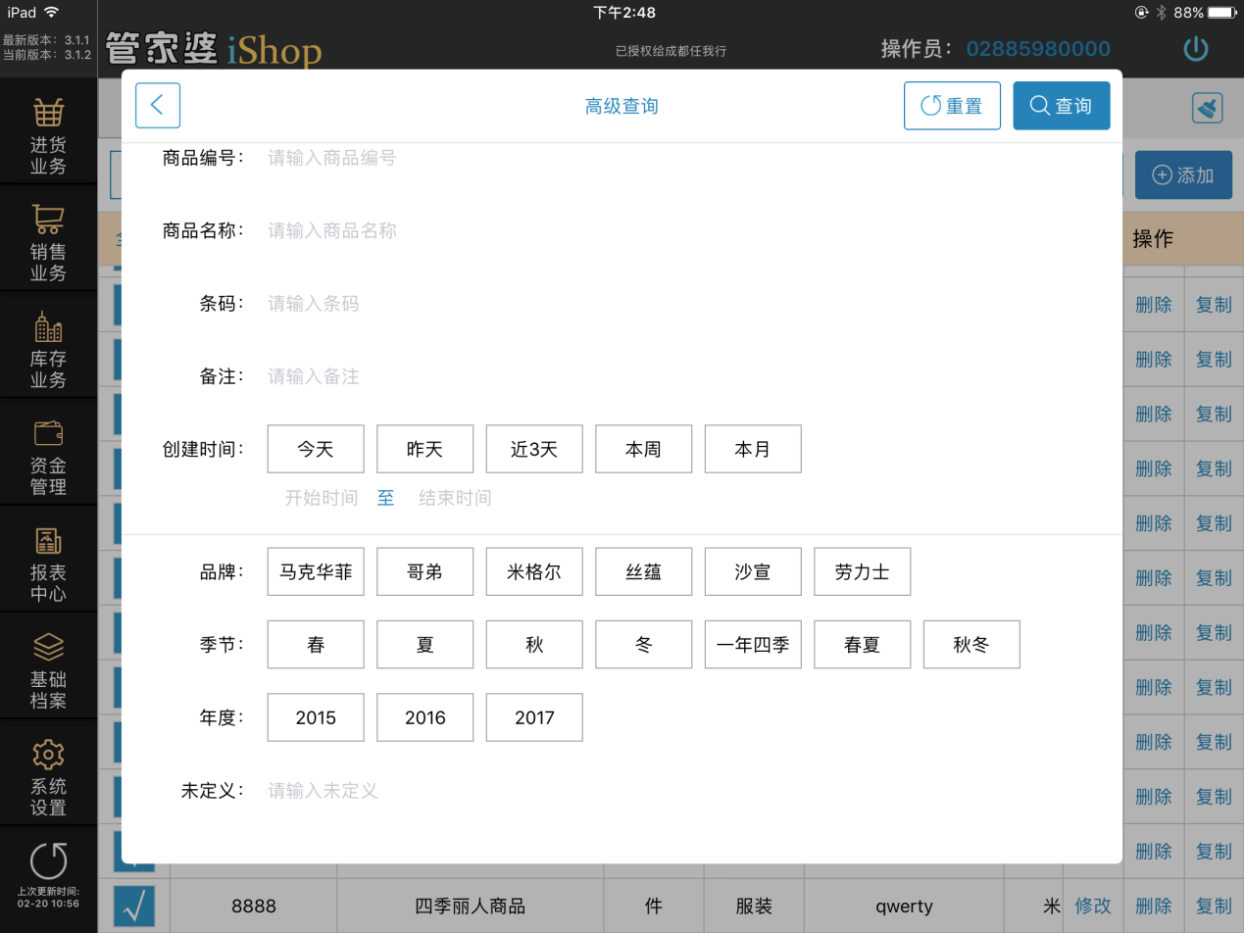
除了查询过滤外，还可以通过表头上的快速过滤商品分类和商品属性（只能是选择性质的属性）进行过滤商品如图：
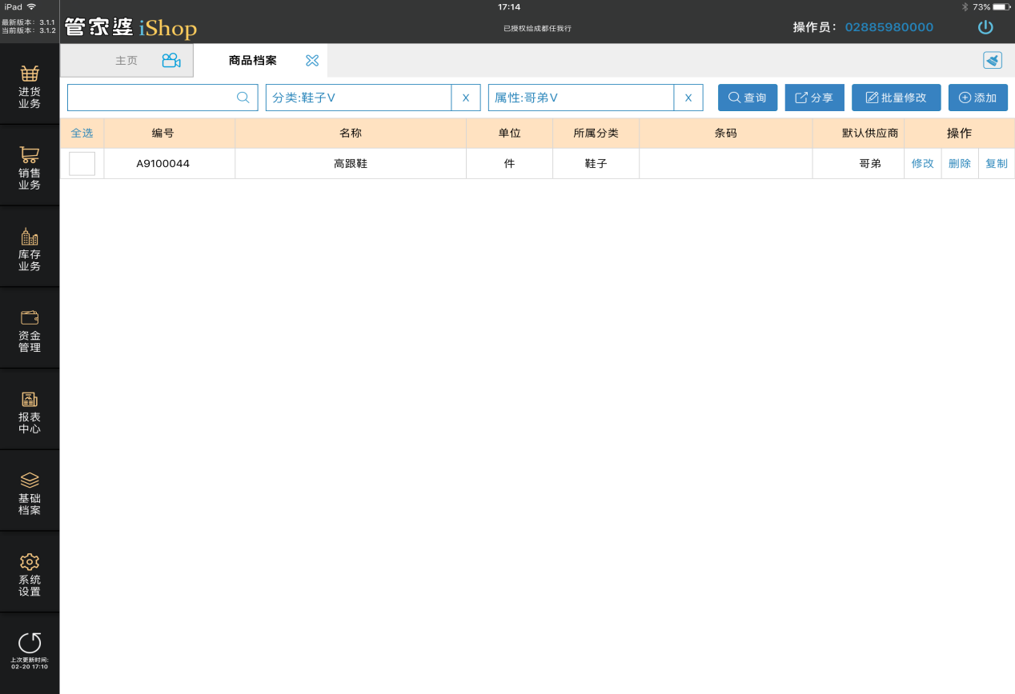
点击删除按钮，即可删除选择的商品档案，但是如果被系统使用过，是不能删除的。
客户标签：
界面如下图：信息很简单，点击添加，输入客户标签名称保存即可，在每个标签上点击修改和删除进行相应的操作。
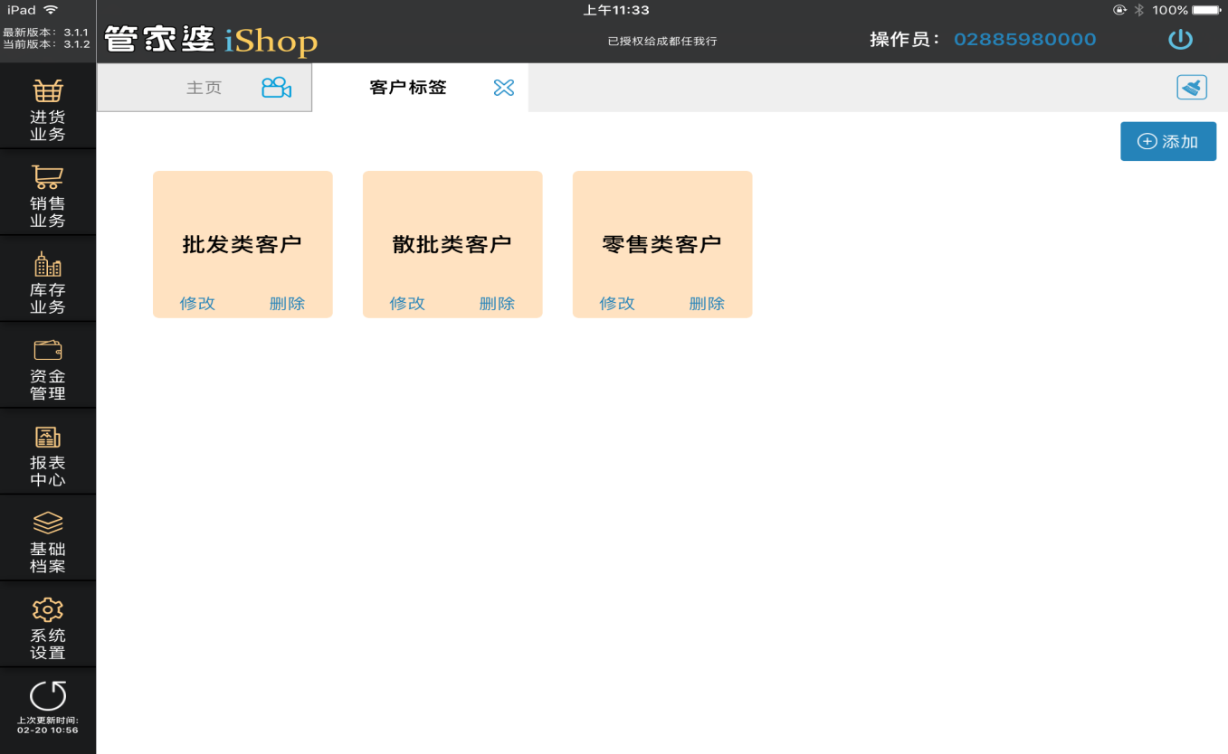
客户档案
界面如下图
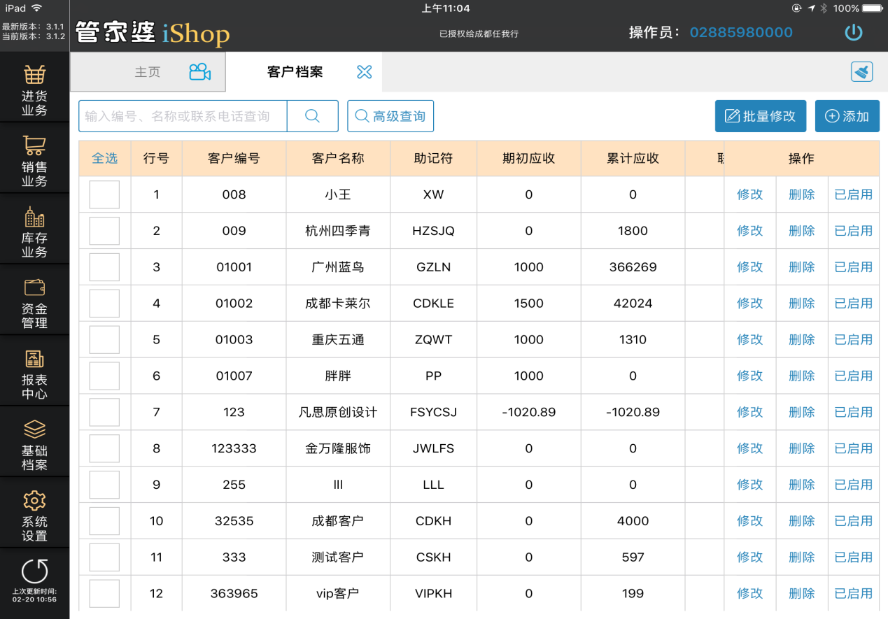
点击添加或者修改弹出如下图界面：输入编号和名称以及其他供应商等信息（助记符会根据名称自动生成）后点击保存即可 。
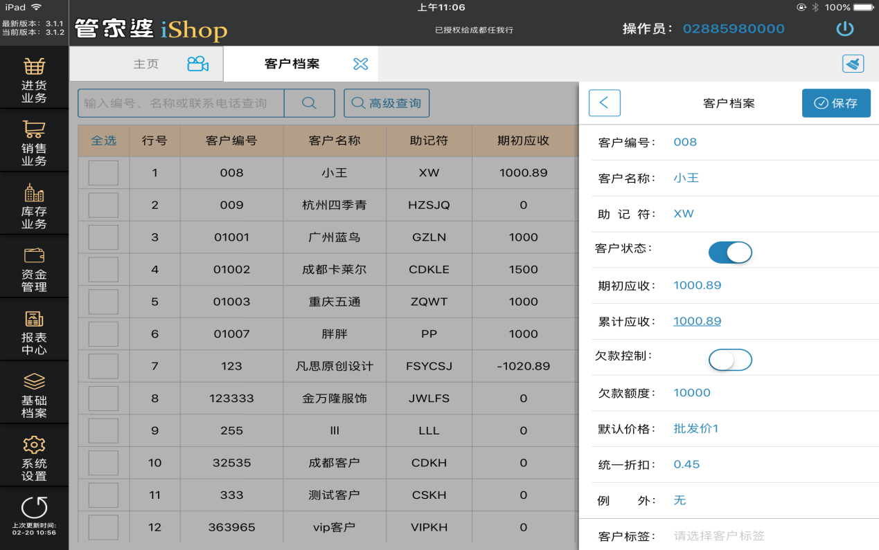
客户状态：只有启用了的客户才能使用。
期初应收：主要用于客户的期初账的录入。可以输入正数或者负数。
价格类型：可以选择进价和售价性质的类型，主要用于销售类单据取价。
欠款控制：只能启用了后，欠款额度才会在销售单记账的时候得以体现。
欠款额度：主要用于销售类单据记账的时候，判断客户的欠款是否超过了客户的欠款额度。
统一折扣：输入大于的数，用于单据中取折扣值
例外：无，按商品属性折扣 按商品分类折扣，按累计销售金额折扣，按累计销售数量折扣
如图：是按商品属性年度进行折扣的界面，有且只能设置一种类型折扣。
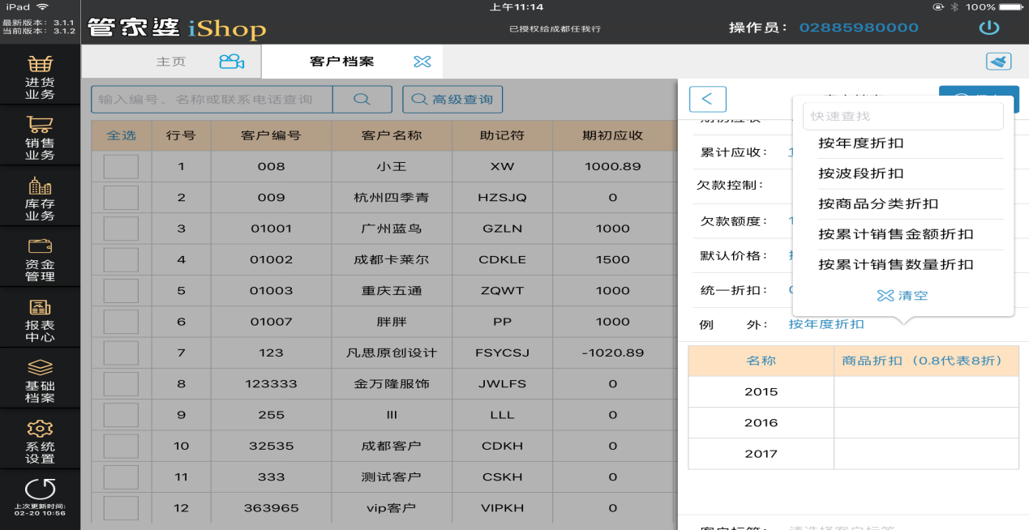
备注：取价规则：折扣的规则：先取例外折扣，再取统一折扣，单价规则：先取默认价格类型，如果没有就取默认零售价
客户标签：可以多选。
联系人/联系电话/地址/qq//电子邮箱/银行账户/备注：文本输入框，
点击删除按钮，即可删除选择的客户档案，但是如果被系统使用过，是不能删除的。
供应商档案
界面如下图
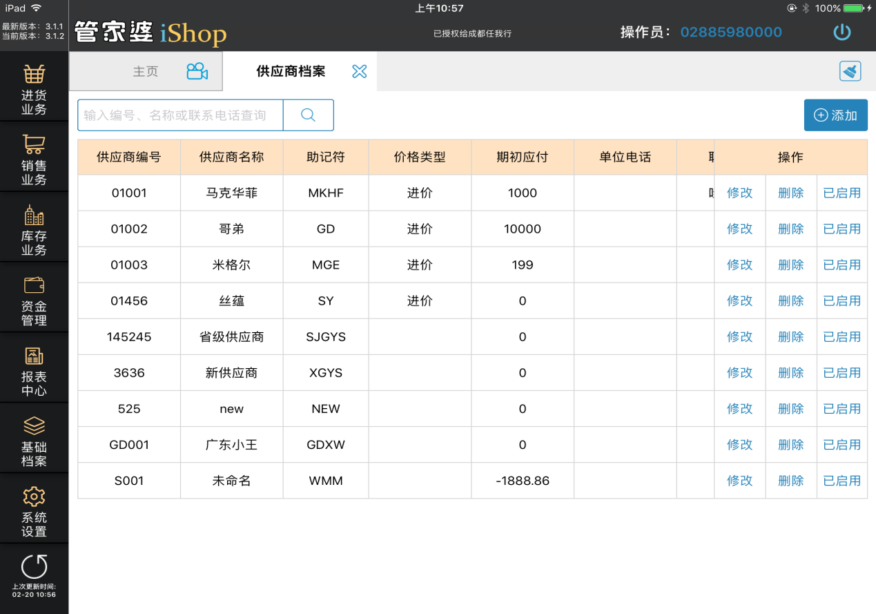
点击添加或者修改弹出如下图界面：输入编号和名称以及其他供应商等信息（助记符会根据名称自动生成）后点击保存即可 。注意：供应商状态：只有启用了的供应商才能使用。期初应付：主要用于供应商的期初账的录入，价格类型主要用于进货类单据取价。
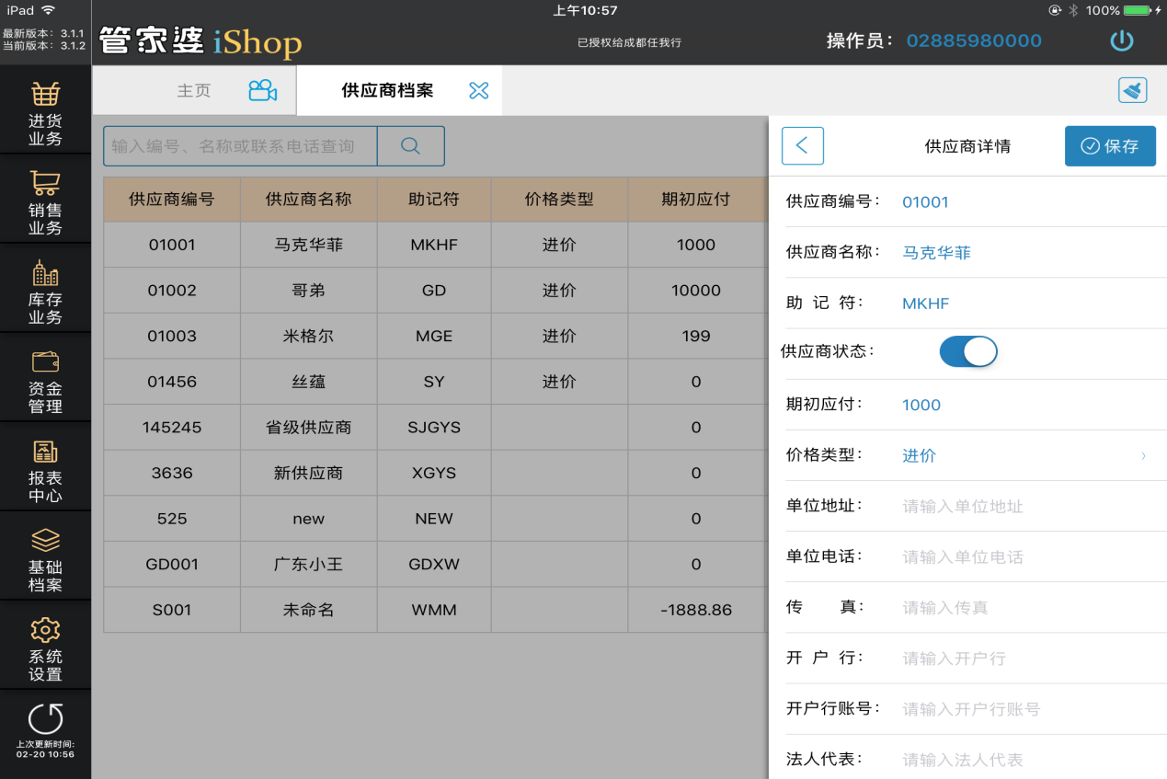
点击删除按钮，即可删除选择的供应商档案，但是如果被系统使用过，是不能删除的。
只有启用状态的信息在单据和报表中才能选择该供应商
仓库档案
界面如下图
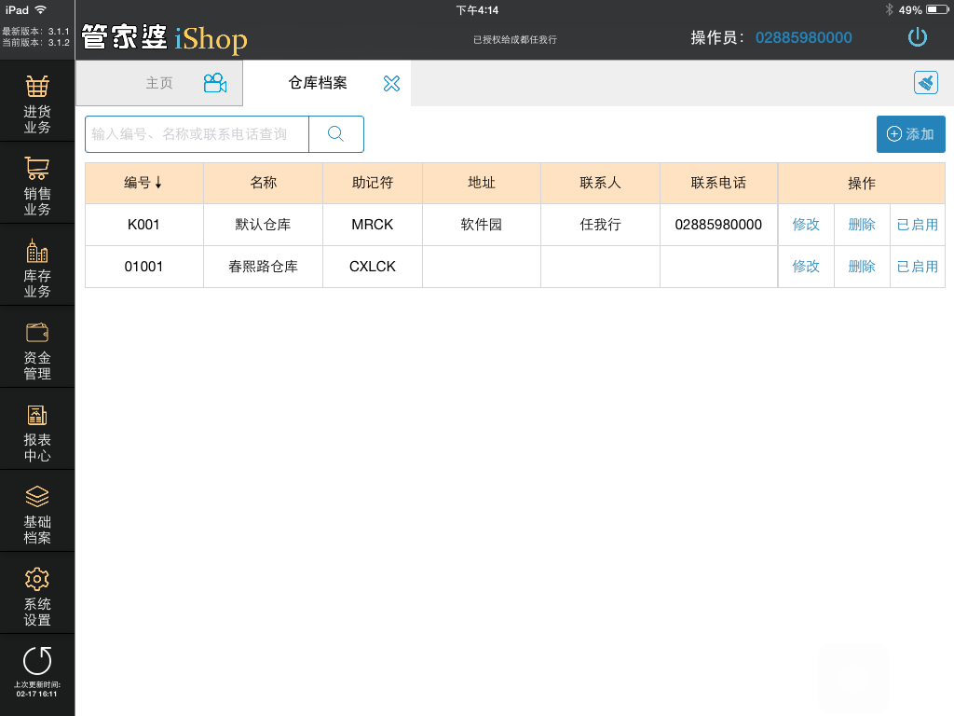
点击添加或者修改弹出如下图界面：输入编号和名称以及联系电话等信息（助记符会根据名称自动生成）后点击保存即可
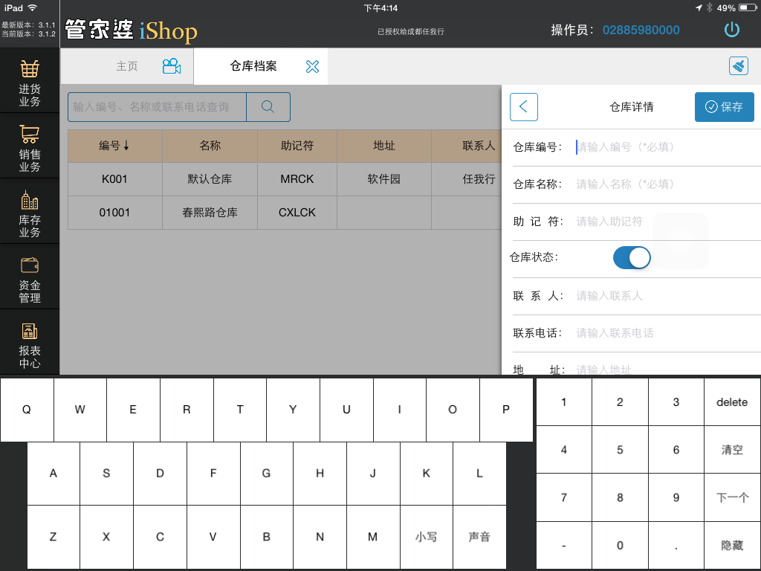
点击删除按钮，即可删除选择的仓库档案，但是如果被系统使用过，是不能删除的。
只有启用状态的信息在单据和报表中才能选择该仓库
职员档案
界面如下图
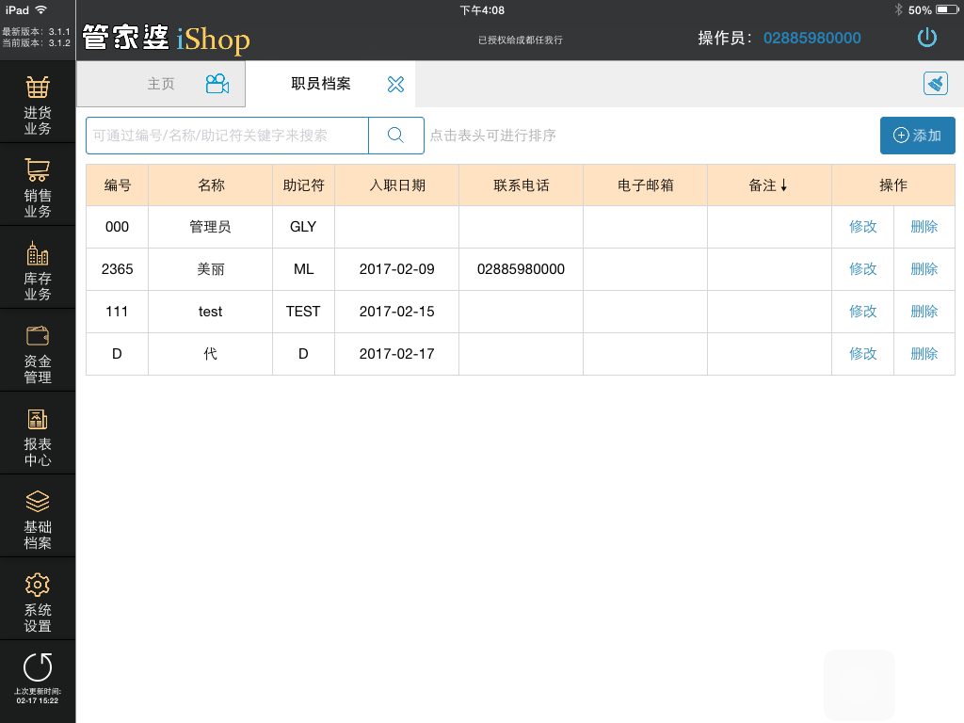
点击添加或者修改弹出如下图界面：输入编号和名称以及联系电话等信息（助记符会根据名称自动生成）后点击保存即可
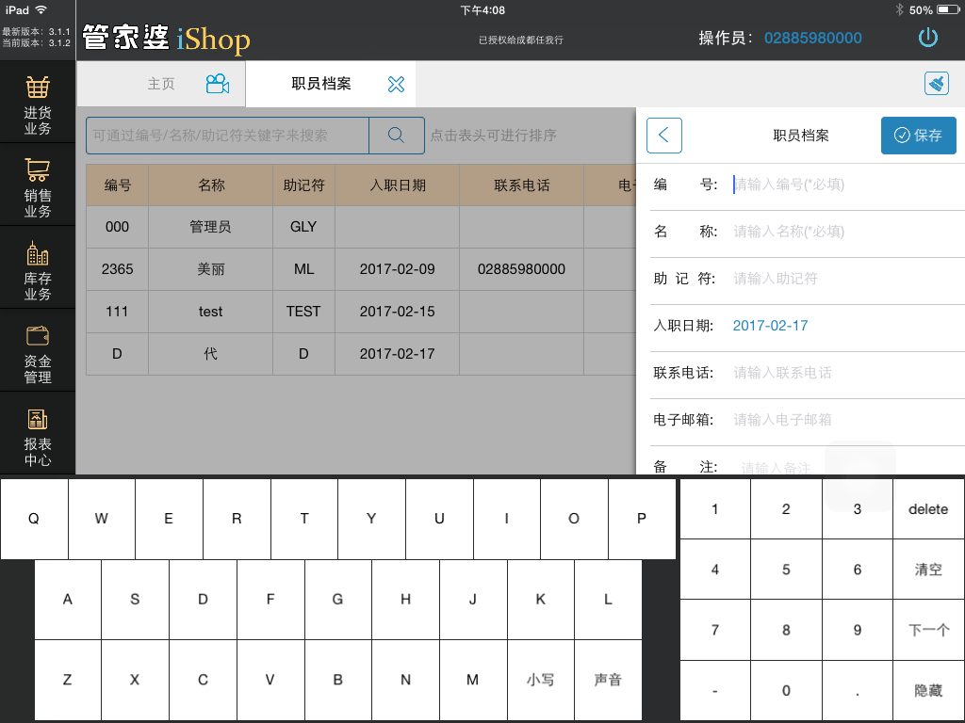
点击删除按钮，即可删除选择的职员档案，但是如果被系统使用过，是不能删除的。
结算账户
界面如下图
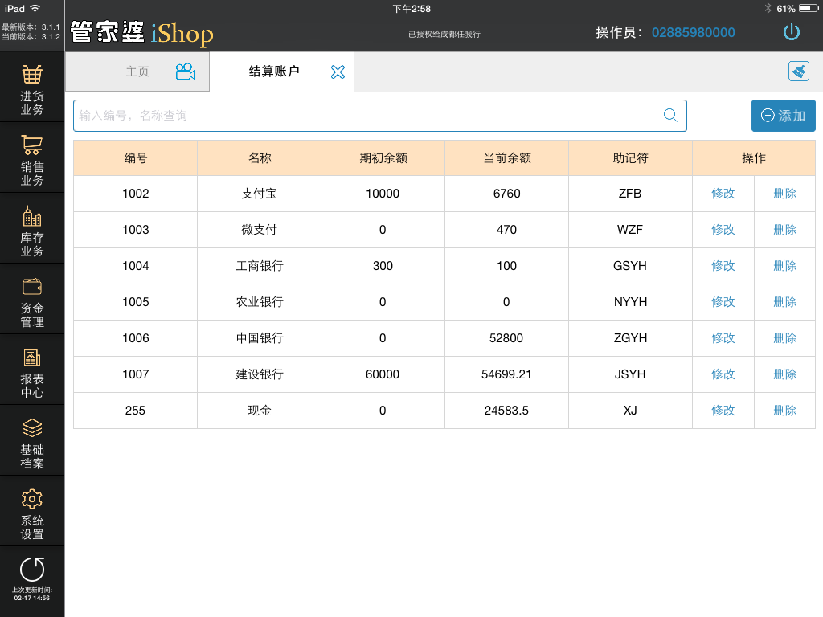
点击添加或者修改弹出如下图界面：输入编号和名称以及期初余额（助记符会根据名称自动生成）保存
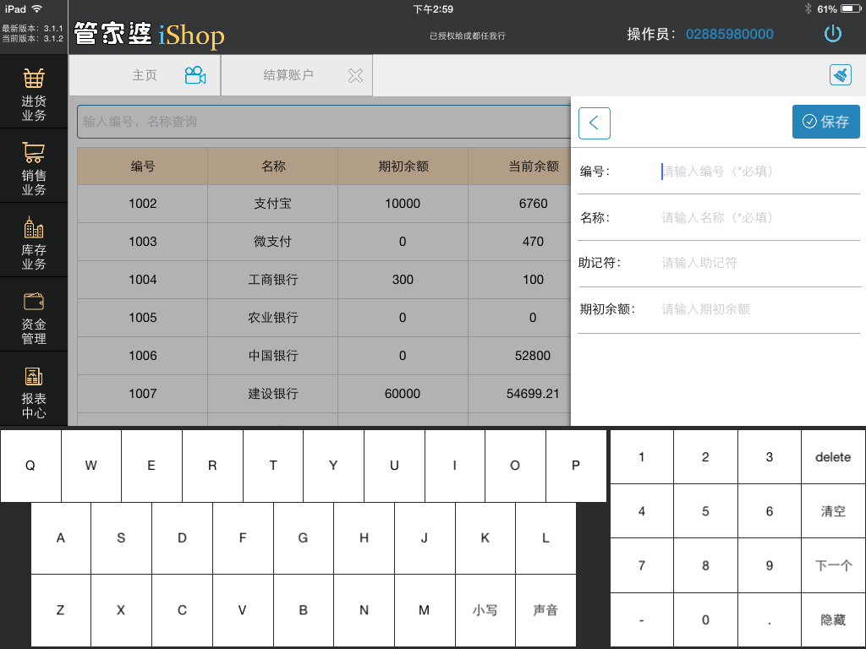
点击删除按钮，即可删除选择的结算账户，但是如果被系统使用过，是不能删除的。
费用类型
界面如下图
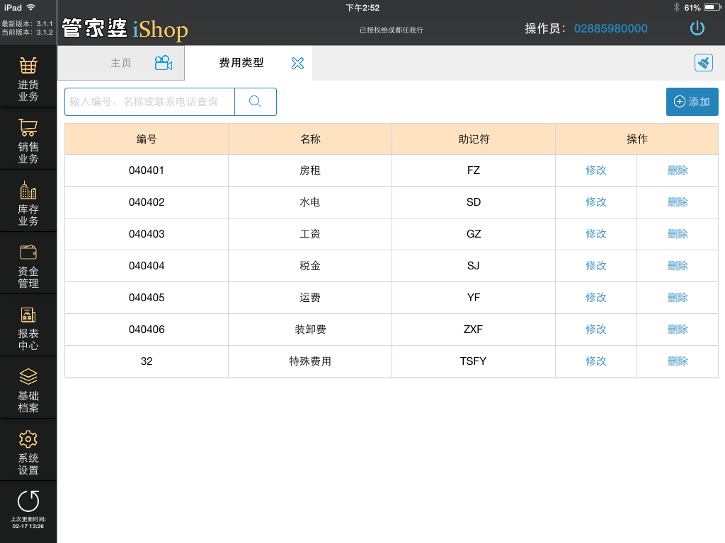
点击添加或者修改弹出如下图界面：输入编号和名称（助记符会根据名称自动生成）保存
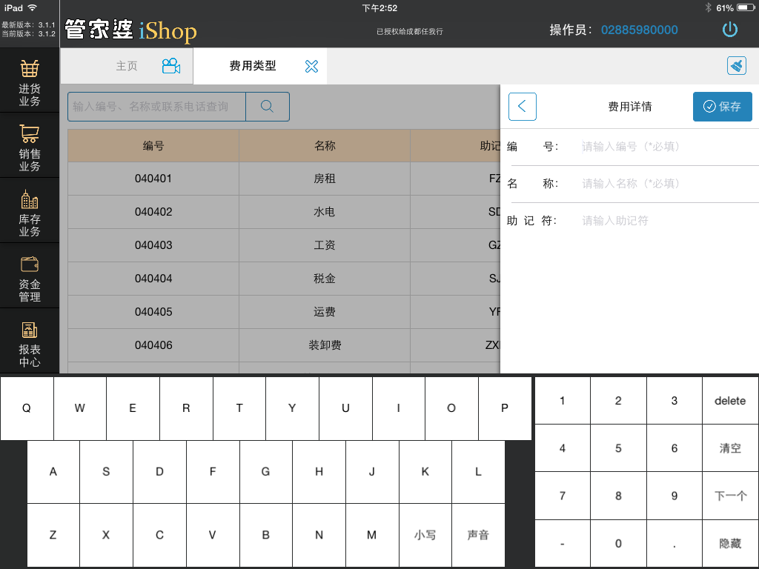
点击删除按钮，即可删除选择的费用类型，但是如果被系统使用过，是不能删除的

收入类型
界面如下图
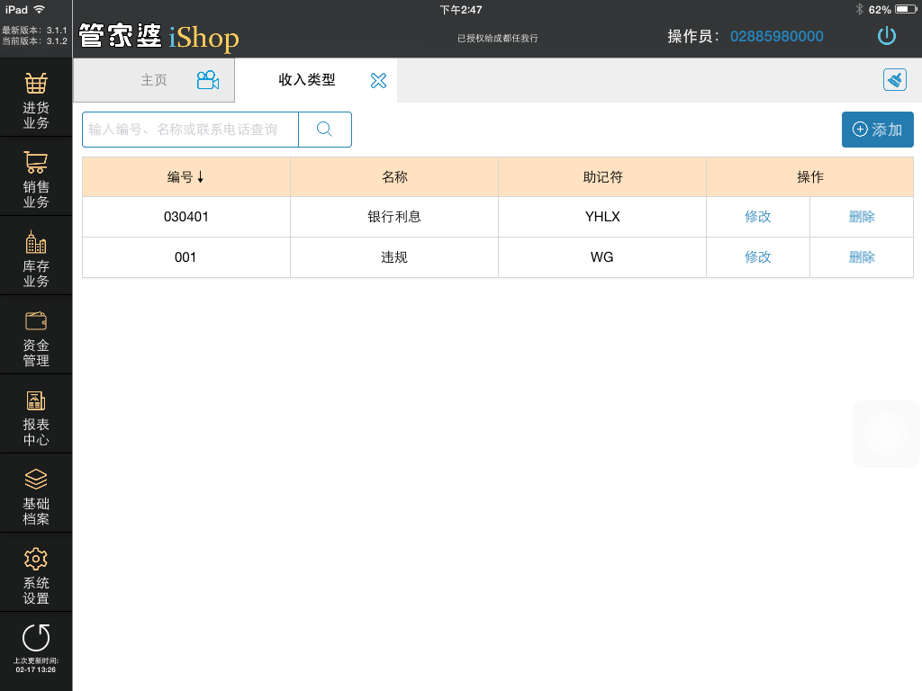
点击添加或者修改弹出如下图界面：输入编号和名称（助记符会根据名称自动生成）保存
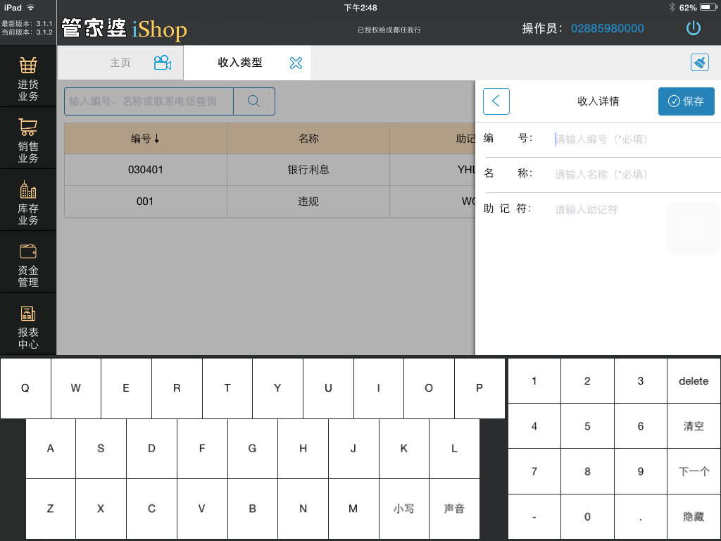
点击删除按钮，即可删除选择的收入类型，但是如果被系统使用过，是不能删除的

条码方案
界面如下图：
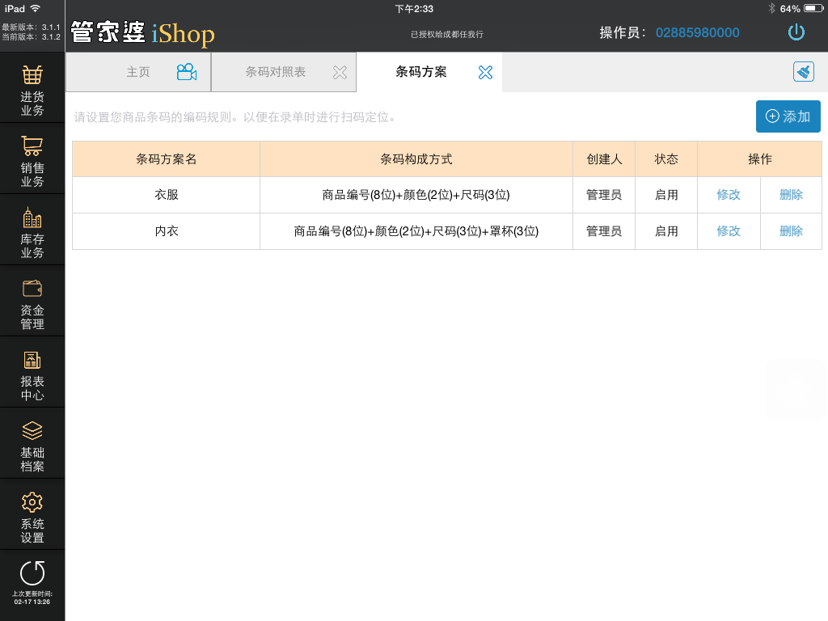
点击界面上添加或者修改弹出如下图界面：
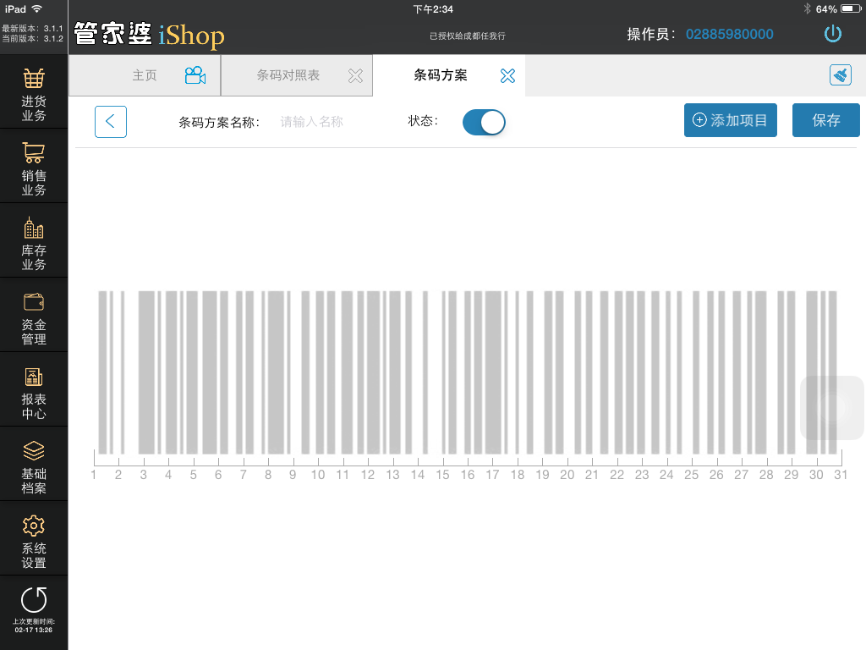
输入方案名称添加方案项目以及项目的起始位置和长度.目前可以添加的项目有：固定符，商品条码，商品编号以及sku
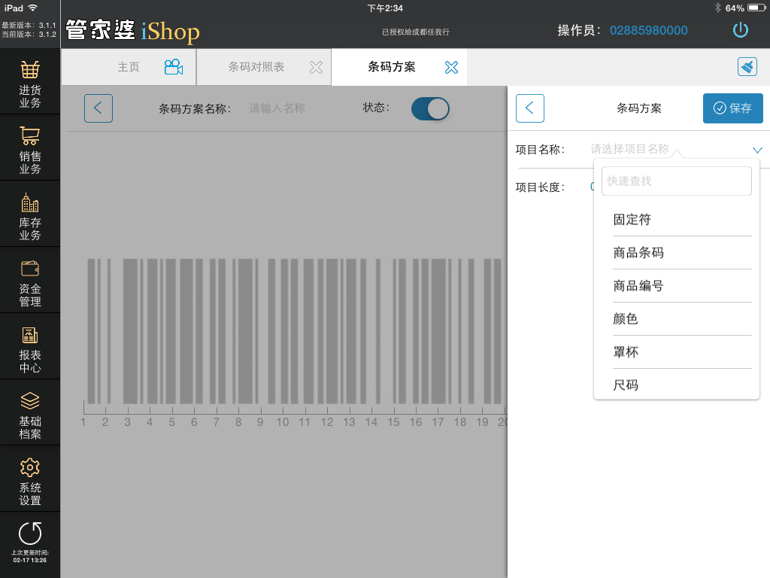
如果要修改某个项目，比如商品编号点击该项目，修改项目名称和项目长度后保存即可。
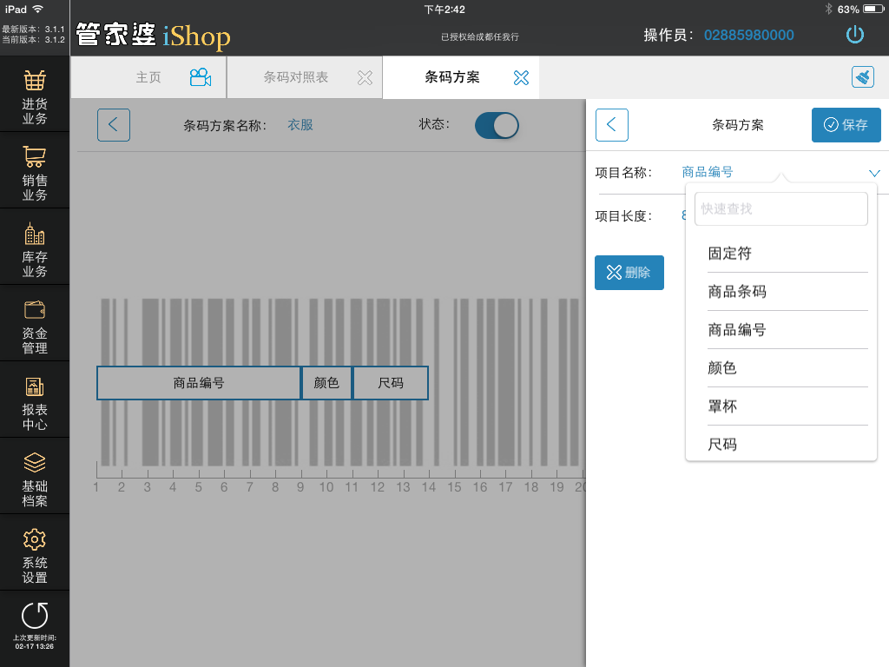
点击删除按钮，即可删除条码方案
条码对照表:
界面如下图：
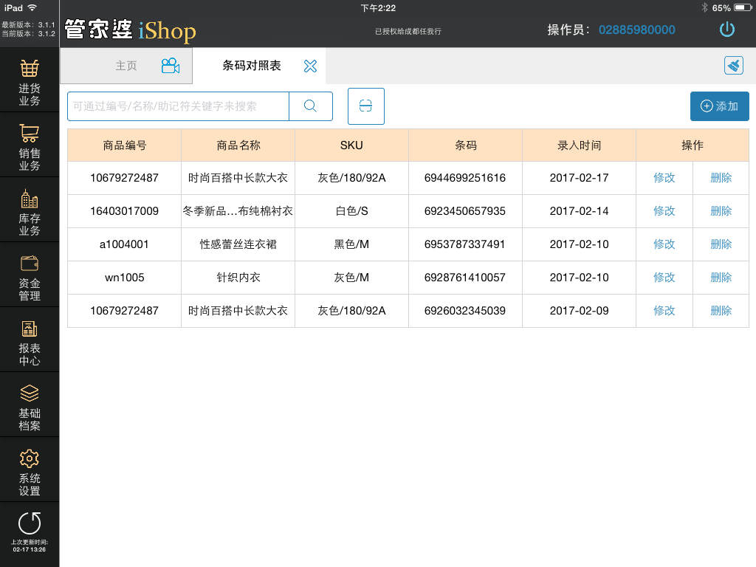
点击界面上添加或者修改弹出如下图界面：
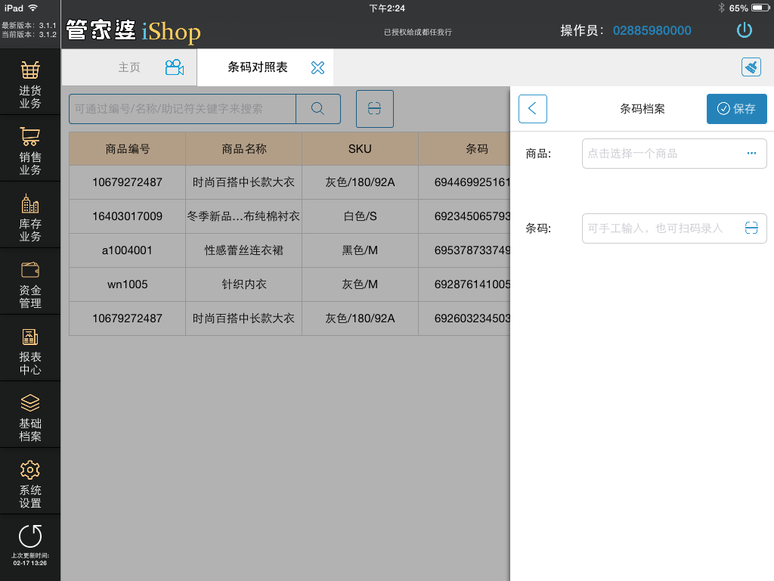
点击…输入商品，然后选择该商品的sku信息以及录入条码保存即可。
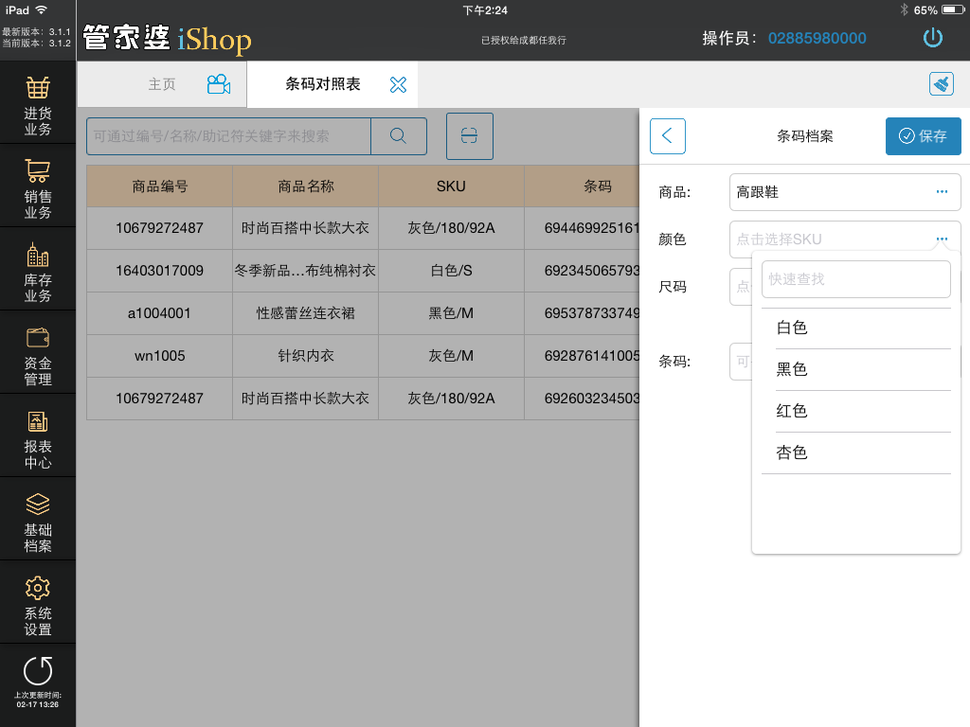
点击删除即可删除当前行的条码信息
在左上角搜索框中或者扫码输入商品编号和条码就能快速的查询。
备注：目前如果修改的时候，修改了商品信息那么会增加新的商品条码信息行。

进货业务
进货订单/进货订单查询
进货订单/进货订单查询，是记录进货业务的重要单据，在企业与供货商间确定了采购业务后，可在系统中输入进货订单，以便跟踪采购业务的完成情况。通常一次进货的订单会分批到货，所以一张“进货订单”可以重复被进货单调用。但是如果完成数量大于等于订单数时订单的状态变成执行完成状态，那么在进货单中就不允许再调用该进货订单。
点击进货订单模板，直接进入进货订单的添加界面（前提：操作员有进货订单的添加权限），弹出如图窗口：
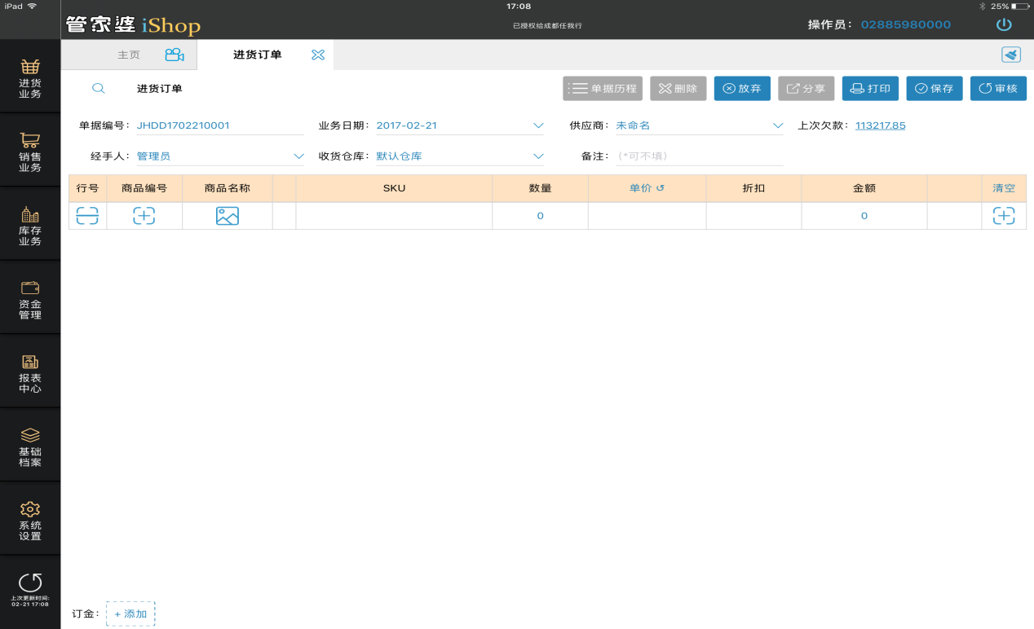
点击进货订单查询模块，直接进入历史单据列表界面，可以查看历史单据以及对为完成的单据进行修改，删除，审核等操作，其他操作和进货订单一致。如图：
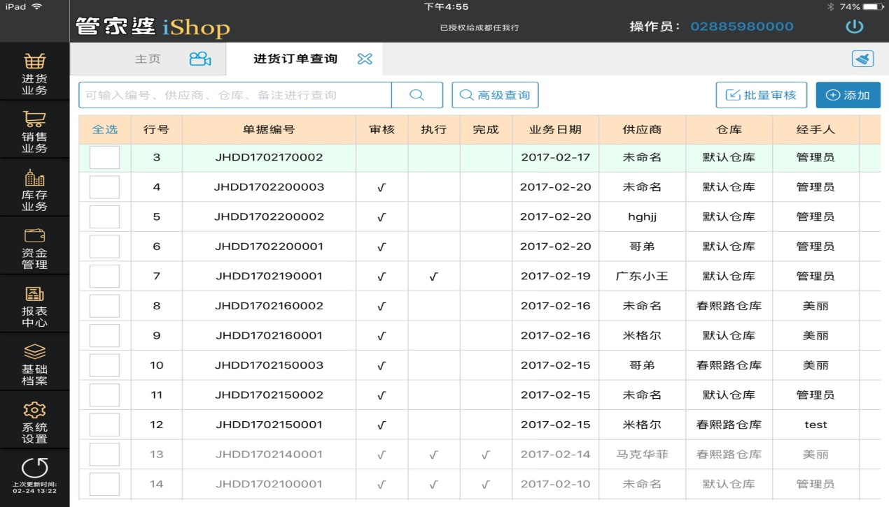
表头部分
单据编号：根据单据设置的进货订单的“单据编号规则”自动生成，能否修改根据单据设置中的“允许修改单据编号”控制，但不允许为空，能否重复是根据单据设置中的“单据编号允许重复”控制，如果不允许则会生成新的单据编号，并把重复的单据编号显示在后面。
业务日期：用户可以修改，默认为当前客户端时间。
供应商：单选，可以选择供应商档案中启用状态的所有供应商，在选择供应商弹出来的气泡中可以过滤，气泡中只显示前20个档案信息，其他的信息需要在查询条件中输入进行查找过滤，查找条件可是编号，名称，助记符。如果有供应商档案的新增权限，也可以在点击气泡中+新增供应商信息。反之没有+
上次欠款：当选择供应商后，自动带出当前供应商的累积欠款，点击上次欠款，即可进入供应商对账统计的明细账本。
经手人：单选，可以选择职员档案中的所有职员。如果有职员档案的新增权限，也可以在点击气泡中+新增职员信息。反之没有+
收货仓库：单选，可以选择仓库档案中启用状态的所有仓库，如果有仓库档案的新增权限，也可以在点击气泡中+新增仓库信息。反之没有+
备注：可不填，文本框输入。
表体部分
商品编号/商品名称/单位/Sku：通过条码扫描/手工添加/按图选款输入明细后，自动带出
数量：九宫格输入框，目前只能输入正数，数据精度受系统参数设置中数量的小数位数控制。
单价：九宫格输入框，目前只能输入正数，数据精度受系统参数设置中单价的小数位数控制。
折扣：九宫格输入框，目前只能输入正数，数据精度受系统参数设置中折扣的小数位数控制。
金额：九宫格输入框，目前只能输入正数，数据精度受系统参数设置中金额的小数位数控制。
金额=数量×单价×折扣
备注：文本输入框。
清空：点击清空或者删除可以清空全部明细数据或者删除当前行明细
如果屏幕显示不全这些列，需要左右滑动网格区域移动列，但是行号和清空列固定不动，单据设置中设置了“固定商品信息”，那么左右移动的时候，商品编号和商品名称列位置不动。
录入方式： 目前有3种输入方式：
条码扫描：弹出扫码界面，对准条形码或者二维码进行扫描即可，扫码成功后，继续扫其他，不需要退出。识别商品的规则：优先级：商品条码—条码对照表—条码方案
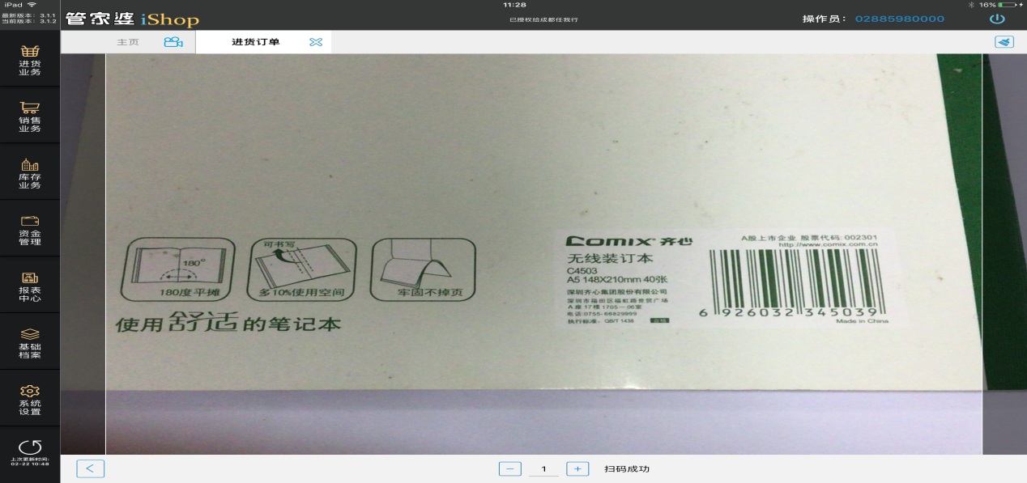
手工输入：弹出如图界面：输入框的下拉框中显示最近常用的5个商品。
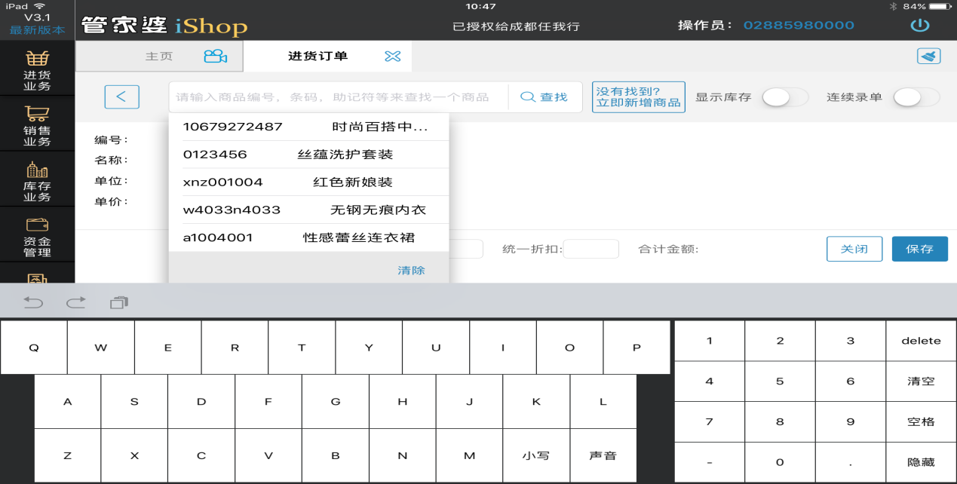
查找：在输入框中输入编号条码助记符等查找到一个或者多个商品，选择某个商品进去看到该商品的一些信息，比如：价格，图片等，。如图：
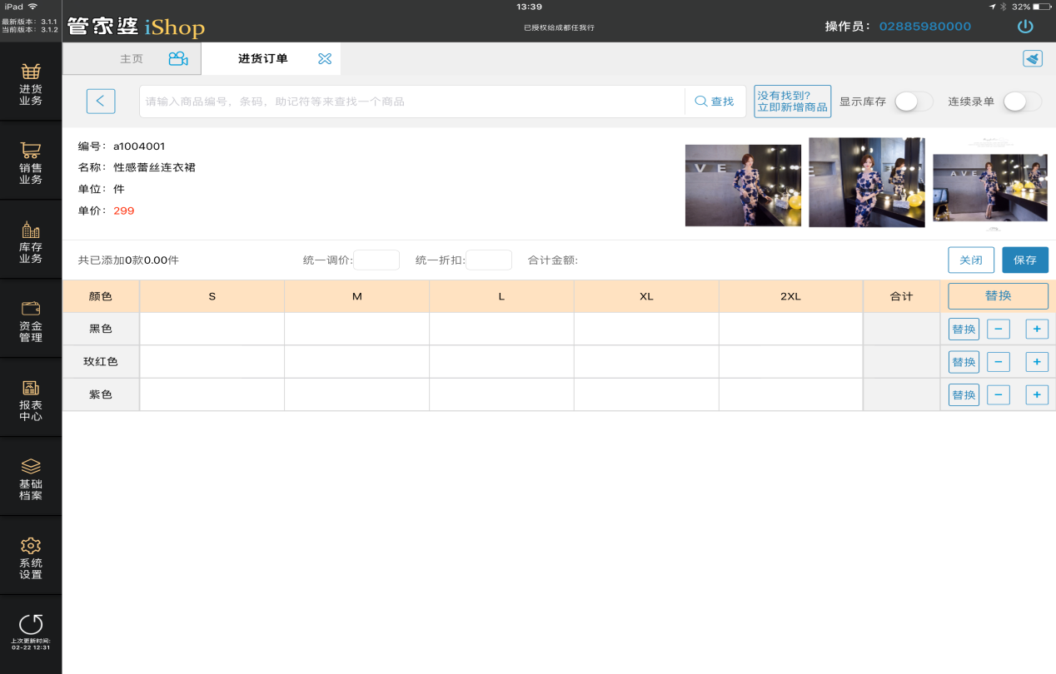
立即新增商品：如果商品档案有添加权限，才能弹出新增商品，否则提示没有权限。
显示库存：勾选显示库存后，如图：点击下拉按钮，弹出气泡，显示了其他仓库的该商品的库存。
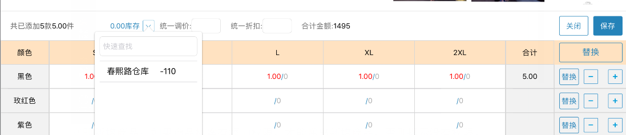
连续录单：输入尺码明细，点击保存后，如果启用了连续录单，则进入手工输入的第一个界面，如果没有启用，则关闭此窗口，进去单据明细界面。
统一调价/统一折扣：可输入，输入单价或者折扣，那么此商品的所有商品明细都按照这个价格和折扣进行计算。如果没有输入，那么就按照单据的正常取价进行计算。
合计金额：数量×统一调价×统一折扣。
替换： 是把某行或者所有明细替换成某个数。
+ /-: 是把某行的数据统一增加1或者减少1.
网格：根据商品sku配置进行显示，
如果有尺码横排，如下图显示：
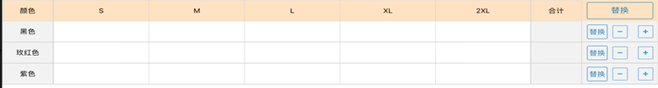
如果没有尺码横排，如下图显示：
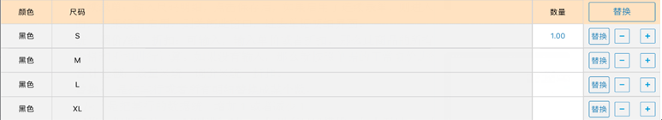
如果没有sku，则如下图显示。
按图选款：点击弹出如图界面：
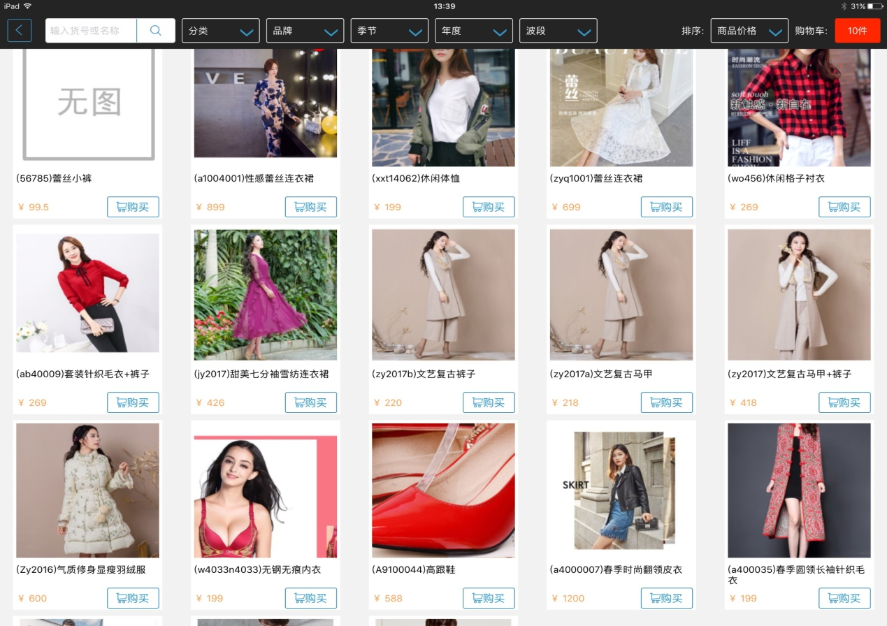
快速查询：文本输入框，输入商品编号或者名称后，不必点击搜索按钮，自动进行模糊查询。
过滤：可以按照商品分类和枚举性质的商品辅助属性进行过滤。
排序：目前只能按照商品编号，商品名称以及商品价格进行排序。
购买：点击购买，弹出如图界面：注意对于无SKU的商品，点击【购买】按钮，则不弹出SKU选择界面。直接在旁边弹出九宫格数量框输入数量即可。
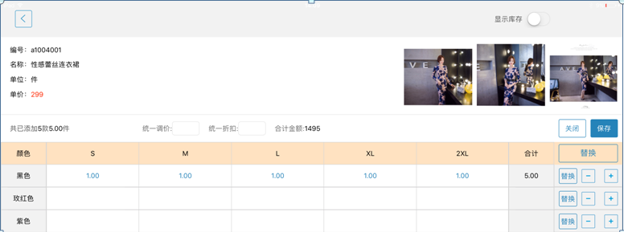
输入明细后，点击保存，退回按图选款界面，并且在该商品的图片右上角有红点和数量显示。
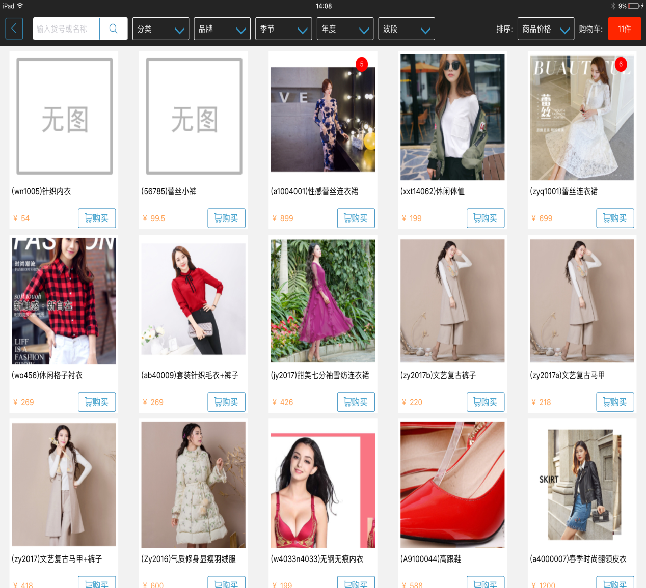
右上角处的数量是合计了已经购买的所有商品明细的合计数量，点击数量，展开已选商品明细，如下图显示：点击某行明细即可对商品明细进行修改界面。
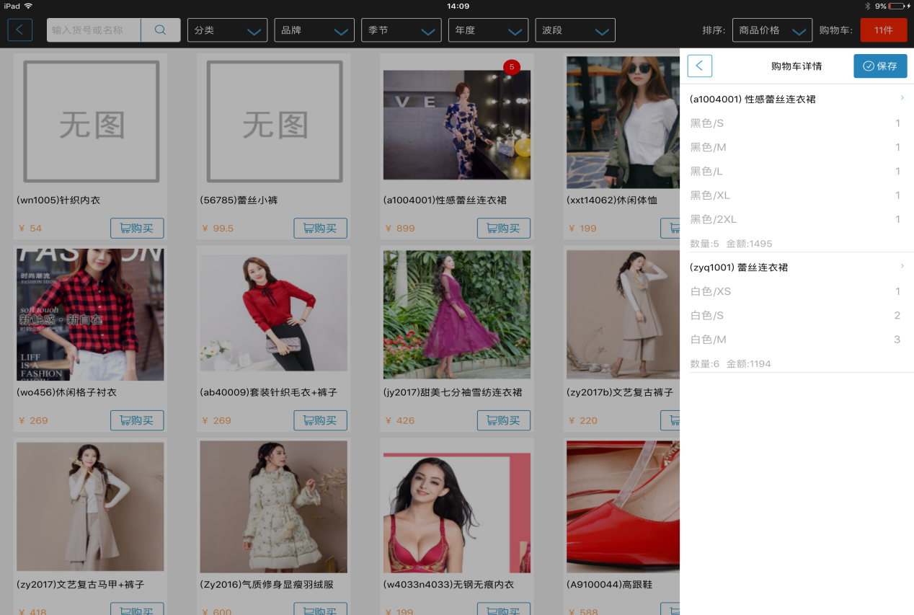
点击保存按钮，即可把已选商品明细添加到单据明细网格中。
备注：直接点击图片，可以把该商品的图片最大化进行全屏显示，如果存在多张图片，还可以左右滑动进行查看。
取价
进货类单据价格和折扣的取值流程：
开始

表头选择供应商

是
是否勾选价格跟踪

否
供应商档案是否选择价格类型

否

是
价格类型的值不为0（）
否
取供应商的跟踪价格

是
取默认进价
取供应商的价格类型
主要按钮
添加：
操作员有该单据的添加权限的情况下，将增加一张空白单据，有些字段有默认值，点击添加后，单据处于可编辑状态，此时：放弃，打印，保存，审核按钮可用。保存后，会写入制单人，制单时间。
放弃：只有添加或者修改的时候，才能点击放弃按钮，就是取消对单据的操作。
保存：只有添加或修改的时候，才能点击保存按钮。
保存时：
- 保存要判断单据编号是否存在是否重复。
- 单据并发被删除，提示单据无效或已被删除，不能保存。
- 检查供应商，收货仓库、经手人、商品、颜色、尺码，费用项目等是否被后台并发删除，如果删除则提示引用的数据无法在档案中找到，不能保存。
删除：只有保存后，审核记账前的单据才能够被删除。
审核/批量审核：
审核/记账时：
  - 供应商为空，收货仓库为空，经手人为空，提示并无法审核/记账。
  - 没有明细数据。不能审核/记账
  - 单据被并发删除，提示单据无效或已被删除，不能保存
  - 单据被并发记账，提示单据已过账，无法审核/过账。
  - 单据记账成功后，如果有订金写入供应商应付账款减少,。
  - 单据记账成功后，如果有订金写入现金银行减少。
  - 如果单据配置了过账后立即打印，审核/记账成功后需弹出打印窗口。
  - 单据审核记账成功后，改变单据的状态“已审核”“已记账”。
反审核：
反审核时：
- 订单被调用后，该订单无法反审核，提示单据被那个单据调用，并且提示窗超级链接可以点击查看，打开查看单据并红冲后，可反审核订单
- 反审核成功后，删除订金写入的供应商应付账款明细账
- 反审核成功后，删除订金写入的现金银行明细账
- 反审核成功后，单据变成草稿，单据状态由“已审核”变成“未审核”
- 单据并发被反审核后，单据无法反审核，提示未审核，不能反审核

单据历程:显示单据的历史日志，包括操作员的操作和操作时间。比如：新增，修改，审核，过账，分享等操作时间和操作员。
分享：目前可以对所有单据进行分享，如果是正在增加/修改的单据，分享的时候，会先保存再弹出分享窗口。如图：
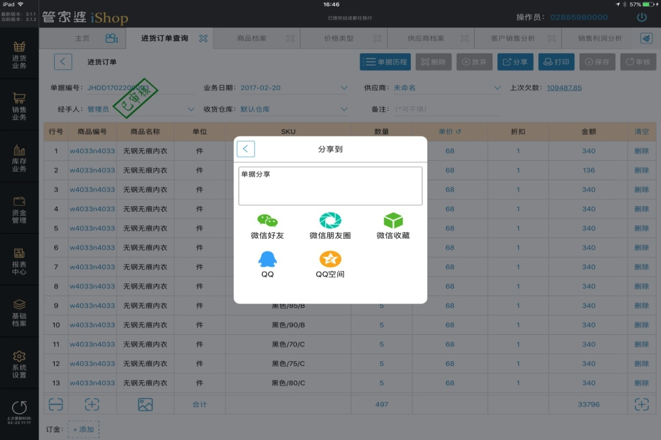
分享成功后，再通过手机，电脑等浏览器打开分享的链接，如图：
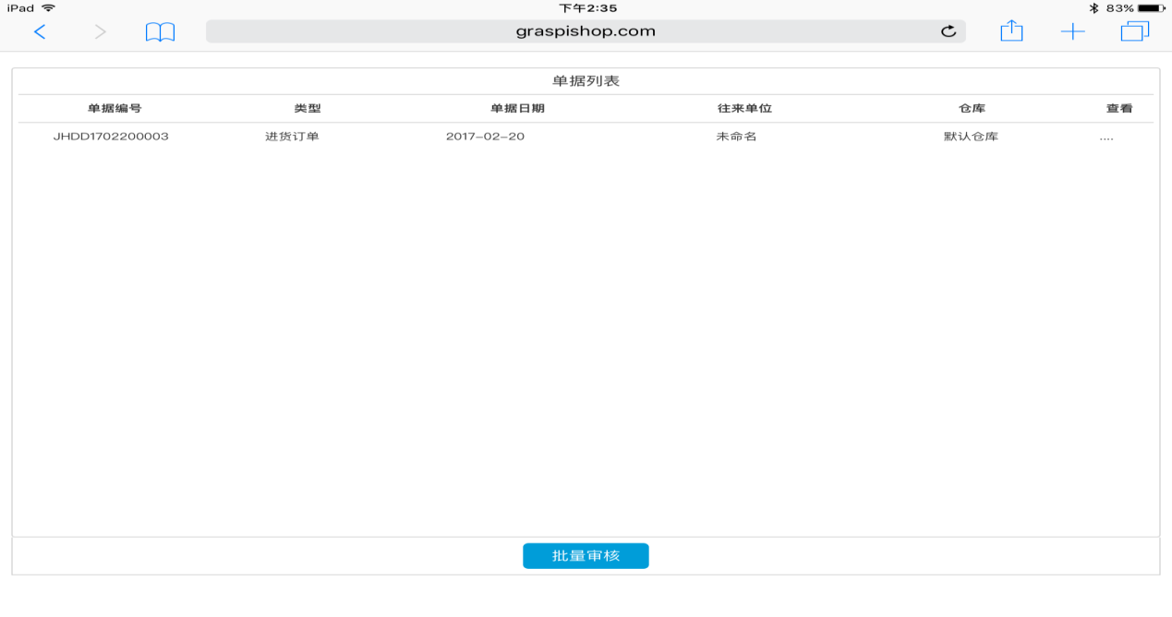

点击查看….,即可打开某单据的商品明细，
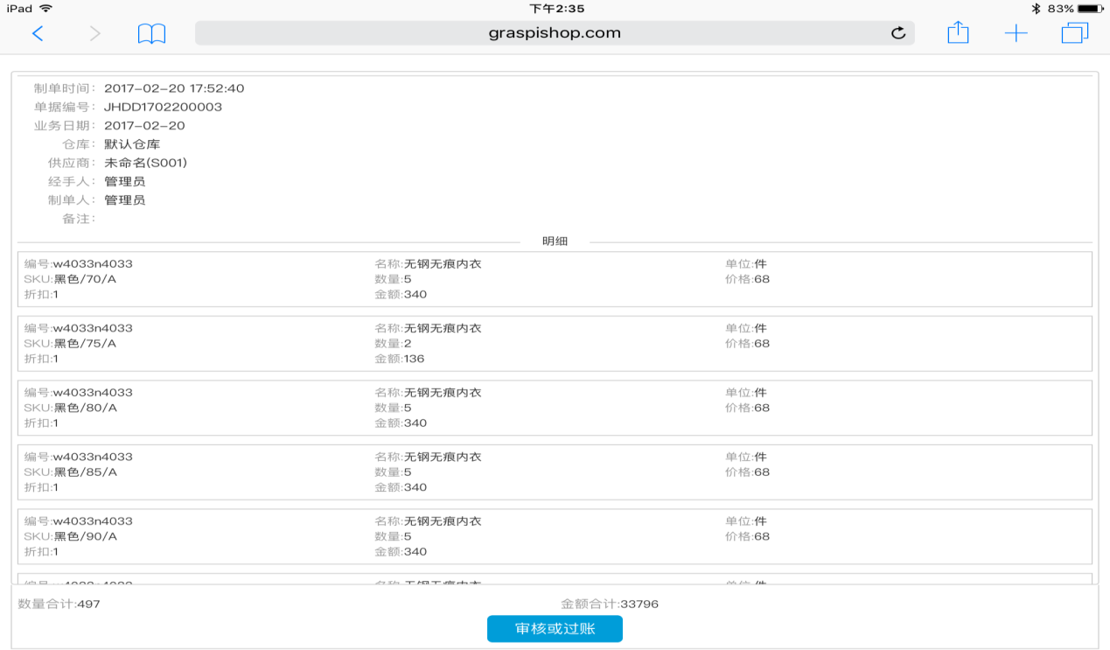
如果需要审核或者过账分享的单据，点击审核或过账按钮后，会弹出登录窗口，输入系统登录的用户名和密码即可登录进行审核记账操作，此登录不占用用户数。
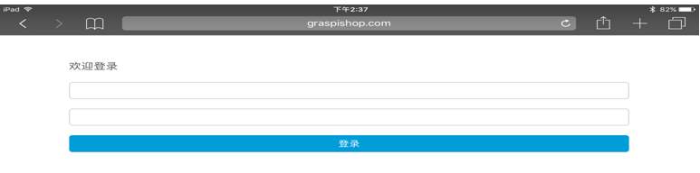
如果需要分享进行查看或者再次分享等操作，需要进入系统设置---分享管理中进行操作即可。
表尾部份
订金：弹出结算账户输入框，如图：
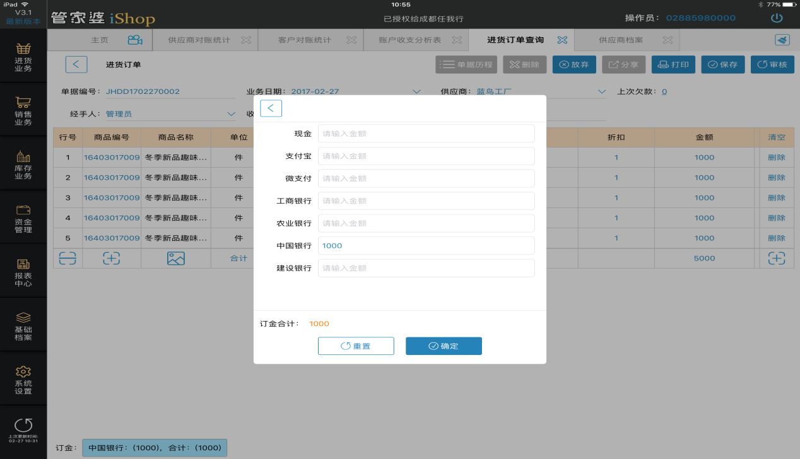
输入金额，单据审核后
（1）供应商对账统计增加已付总额增加。当前欠款减少，而明细帐本中，应付减少。
（2）账户收支分析表中，结算账户的金额减少，并写入一条明细账金额减少
列表部分：
单据编号/业务日期/供应商/仓库/经手人:均为单据表头选择的相应信息。
审核：单据审核成功后，反写审核状态。
执行/完成：进货订单的订单数被进货单全部调用后，完成状态被勾选上。
制单人/制单时间: 添加单后保存后，自动写入当前登录操作员和操作时间。
数量:单据明细数量合计。 金额: 单据明细金额合计。 订金:单据表尾订金金额合计
备注：单据表头的备注的值。
高级查询：主要对日期，状态以及表头信息和商品信息进行查询过滤
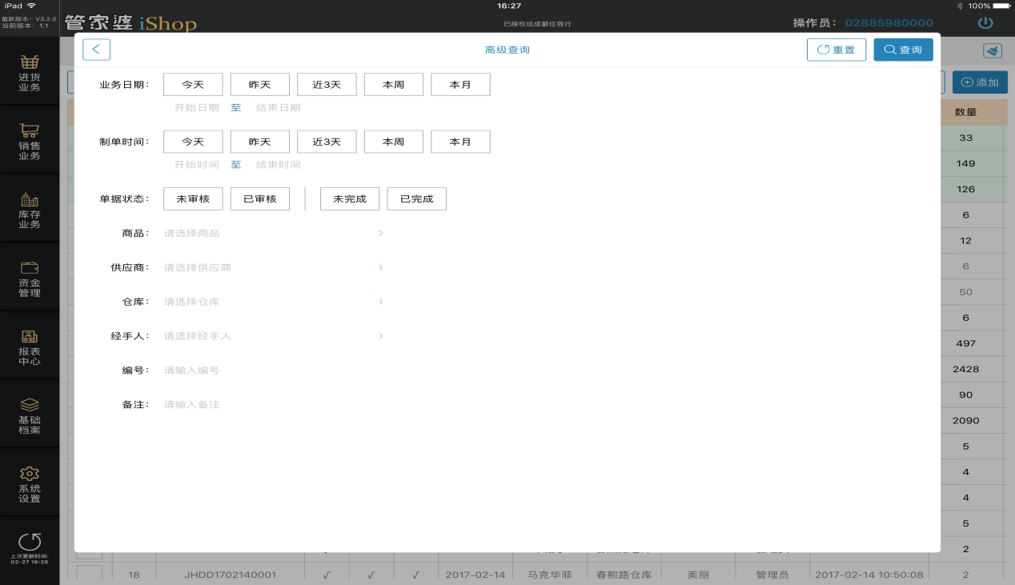
业务日期/制单日期：指订单的单据业务/制单日期 ，默认有 今天，昨天，近3天，本周，本月。具体日期是蓝色显示，点击可以修改。
今天（比如：2016-11-11 00:00:00至2016-11-11 23:59:59），
昨天 比如：2016-11-10 00:00:00至2016-11-10 23:59:59），
近3天（比如：2016-11-09 00:00:00至2016-11-11 23:59:59），
本周 （比如：2016-11-07 00:00:00至2016-11-11 23:59:59）从星期1到今天），
本月 （比如：2016-11-01 00:00:00至2016-11-11 23:59:59））。
单据状态：指订单的单据是否审核和是否执行完成的状态。
商品：可以不选，多选，用来过滤单据明细数据中的商品。
供应商：可以不选，多选，用来过滤订单的表头供应商。
仓库：可以不选，多选，用来过滤订单的表头仓库。
经手人：可以不选，多选，用来过滤订单的表头经手人。
编号：用来过滤订单的表头单据编号。
备注：用来过滤订单的表头备注。
备注：点击高级查询中的字段名，比如商品，商品字段变成灰色，右侧具体的值商品不能修改选择。
快速查询：可输入单据编号，供应商，仓库，备注 进行查询 输入内容后，可以进行进行模糊查询，实现单据列表的过滤，进行2级排序，先按照未过账排前面，再按业务日期倒序排序 ，列表中的所有字段均能够进行排序。
进货开单/进货单查询
进货开单/进货单查询是仓库人员进行商品入库的时候制作的，进货单过账后增加商品库存帐，自动增加供应商应付帐款。
表头部分：略.参考进货订单
表体部分：关联订单：当通过调订单进入的明细数量才会有关联订单的订单编号的值，其他略，参考进货订单
表尾部分：
费用：点击添加，弹出如图界面
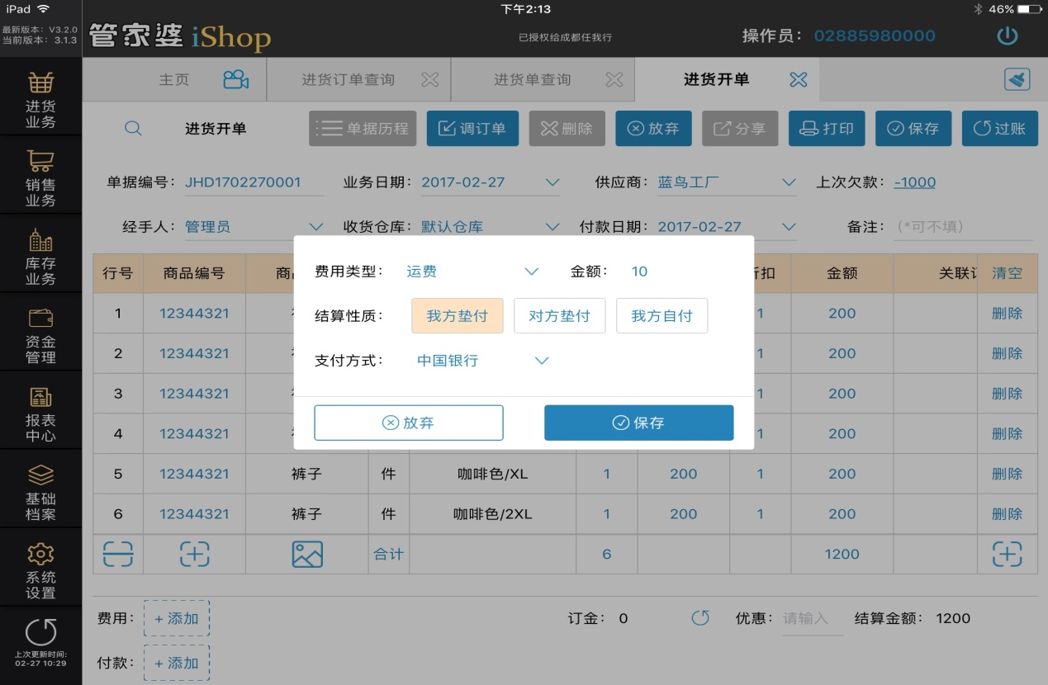
费用类型：下拉选择基础档案---费用类型中的所有信息，只能单选。
金额：发生费用的金额值。
结算性质：包含3种结算性质，一次只能选择一种结算性质，但是每种方式保存后，还可以继续添加费用。
我方垫付：当选择我方垫付的时候，还需要选择支付方式。选择此方式的前提：供应商和我协商好，发货的运费算他的费用，但是需要我帮他先垫付付了，后面少给我算应付账款。
对方垫付：当选择对方垫付的时候， 支付方式栏消失。选择此方式的前提：供应商和我协商好，发货的运费算我的费用，但是需要他帮我先垫付，后面多给我算应付账款。
我方自付：当选择我方自付的时候，也需要选择支付方式。选择此方式的前提：供应商和我协商好，发货的运费算我的费用，并需要我自己付款 。
放弃：选择的费用信息不需要的时候，点击放弃即可。
保存：选择的费用信息后，点击保存，即可把保存到表尾显示，如果要删除此条记录，选中此条费用信息，点击右上角的×即可删除。
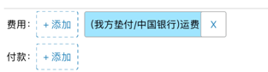
付款：略。参考进货订单的订金。
订金：只有调订单的时候，并且订单中有订金才会提取出该值，如果调用多张订单，则显示多张订单的订金合计。如果订单订金已被调用，则不会再次重复调用。即一张订单可以被调用多次，但是订金只能被第一次调用并是完全调用。
优惠：即整单优惠。数字输入框，数据精度参考系统参数设置中的金额小数位数。
结算金额：明细金额+对方垫付-我方垫付-订金-优惠
按钮部分
只介绍调订单和记账，其他按钮功能功能，参考进货订单
调订单：点击调订单，弹出如图界面:
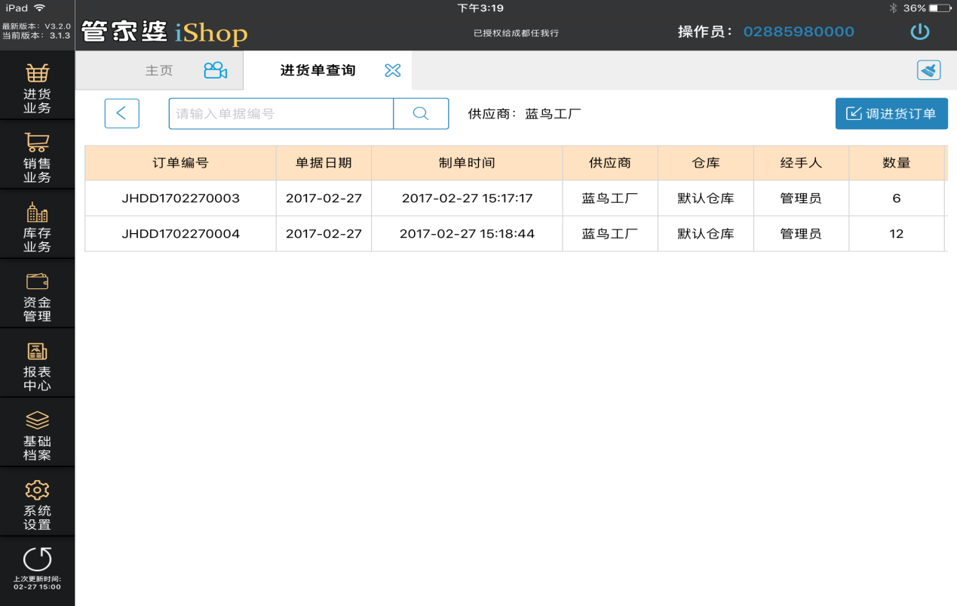
显示出来的数据包含：
- 显示的单据类型是进货订单
- 只有表头选择的供应商的单据，其他供应商的单据不显示.
- 进货订单的状态是审核且没有完成。
选择一张或者多张进货订单，点击调进货订单按钮，
（1）把订单中的未完成的数量明细带入进货单明细数量，价格和之前订单中的价格一致，并写入关联订单。
（2）写入表尾的订金的值。
记账/批量过账：
记账时：
        - 供应商为空，收货仓库为空，经手人为空，提示并无法审核/记账。
        - 没有明细数据。不能审核/记账
        - 单据被并发删除，提示单据无效或已被删除，不能保存
        - 单据被并发记账，提示单据已过账，无法审核/过账。
        - 单据记账成功后，库存增加，库存金额增加。
        - 单据记账成功后，应付账款增加
        - 单据记账成功后，如果有费用为我方垫付，写入供应商的应付账款减少,且现金银行减少。
        - 单据记账成功后，如果有费用为对方垫付，写入供应商的应付账款增加,且经营情况表费用增加。
        - 单据记账成功后，如果有费用为我方自付，写入供应商的应付账款不变，而现金银行减少，经营情况表费用增加。
        - 单据记账成功后，如果存在订金，不改变应付账款的值，只改变单据的已核销额
        - 单据记账成功后，如果存在优惠，则写入供应商应付账款减少，且经营情况表付款优惠增加。
        - 单据记账成功后，如果存在付款，则写入供应商应付账款减少，写入单据的已核销额。且现金银行减少。
        - 单据记账成功后，商品进行移动加权进行计算商品成本。
        - 如果单据配置了过账后立即打印，审核/记账成功后需弹出打印窗口。
红冲：已经记账的单据才能进行红冲
红冲时：
- 提示用户“红冲后，将产生和原单一样的红字冲销单据，原单钱物流数据都将回溯，确认继续吗？”
- 单据如果被结算单调用后，提示户被那个单据调用，无法红冲，需要先红冲结算单，并且提示窗超级链接可以点击查看，打开查看单据并红冲后，才可红冲。
- 单据如果被并发红冲，提示单据是红冲单据，无法红冲（目前提示的是服务器错误，单据红冲失败）
- 红冲后，如果单据涉及订单，则要回溯订单对应数量的完成状态。
- 红冲的时候，要判断负库存和信用额度的控制，但是库存增加不提示负库存，库存减少提示负库存。
- 红冲后，产生一张新单，同时单据左上区域显示一个印章图标“红冲单”，并且单据处于记账和已红冲状态，
- 红冲后原来被红冲的单据状态变成已红冲，打开后， 印章图标“已入账”改为”已红冲“
- 红冲后，产生的新单数量金额费用，订金，优惠，收付款等数值字段正负与原单相反，其他字段和原单数据一致。
- 红冲新单还要按照记账流程写入数据：略参考上面记账5-13。只是增减相反。
强制修改：已经记账的单据才能进行强制修改
强制修改时：
- 提示用户“强制修改后，原单将被红冲，将产生你修改后的新单，确认继续吗？”
- 单据如果被结算单调用后，记账的时候，提示户被那个单据调用，无法红冲，需要先红冲结算单，并且提示窗超级链接可以点击查看，打开查看单据并红冲后，才可强制修改。
- 单据如果被并发强制修改，记账时提示单据是红冲单据，无法红冲。
- 强制修改时可以修改所有字段，表头表体表尾均可以修改。修改后，点击记账即可
- 强制修改后，对原单进行了红冲，并且产生一张红冲新单和一张修改了新内容记账状态的新单，
- 强制修改后，新的单据要按照记账流程写入新的数据，略参考记账5-13
列表部分
主要介绍数量，金额，费用，本次付款，其他略，参考进货订单。
数量：明细数量合计
金额=明细金额+对方垫付-我方垫付-优惠
费用=对方垫付+我方自付+我方垫付
本次付款：表尾付款金额合计。

进货退货单/进货退货单查询
进货退货单/进货退货单查询基本同于进货单/进货单查询。参考进货单/进货单查询。不同点在于：
- 不存在调订单
- 表尾不存在订金和优惠字段
- 表尾是收款不是付款
- 表尾结算金额 =明细金额-对方垫付+我方垫付
- 列表金额=表尾结算金额
- 记账成功后，库存减少不是增加
- 记账成功后，应付账款减少不是增加
- 记账成功后，不会进行移动加权进行计算商品成本，但是如果商品金额和商品成本金额存在差价，那么会写入进货退货差价

进货类业务的数据查询：
进货订单统计
该报表是直接对进货订单明细数据进行统计
==============高级查询条件============================
业务日期：指订单的单据业务日期 ，默认有 今天，昨天，近3天，本周，本月。具体日期是蓝色显示，点击可以修改。
今天（比如：2016-11-11 00:00:00至2016-11-11 23:59:59），
昨天 比如：2016-11-10 00:00:00至2016-11-10 23:59:59），
近3天（比如：2016-11-09 00:00:00至2016-11-11 23:59:59），
本周 （比如：2016-11-07 00:00:00至2016-11-11 23:59:59）从星期1到今天），
本月 （比如：2016-11-01 00:00:00至2016-11-11 23:59:59））。
供 应 商：可选择所有供应商，可复选。
商品：可选择所有的商品，可复选。
仓库：可选择所有仓库，可复选。
经手人：所有职员信息，可复选。
订单状态：未审核/已审核，未完成/已完成，用于过滤单据的状态，
商品sku：可以选择所有的商品sku，可复选。
商品辅助属性：可选择或者输入商品辅助属性
汇总：包含日期，单据，供应商，商品 。可以复选，
==============快速查询条件============================
业务日期：只能单选，包含： 今天，昨天，近3天，本周，本月。
状态：只能单选，包含： 全部，未审核，已审核，未完成，已完成。
供应商：只能单选，可以选择所有的供应商。
汇总：可以复选，包含：日期，单据，供应商，商品。
导出：点击导出后，可以设置显示的字段，然后进行打印或者分享，其他参考打印文档，
==============报表列============================
订单编号：取进货订单的表头单据编号。单据编号蓝色显示，点击单据编号，即可进入单据详情界面。
订单日期：取进货订单的表头的业务日期。
供应商名称：取进货订单的表头的供应商
商品编号、商品名称、单位名称、sku属性：取值于商品档案
订货数量：进货订单明细数量
订货金额：进货订单明细金额
到货数量：进货订单已经到货的明细数量
未到货数量：订货数量-到货数量
另外注意一点：双击网格单据明细要调此单据进行显示。调入单据前要检查该操作员有没有以下权限：
该单据的模块查看权限。例如进货订单明细打开的进货订单，如果操作员角色没有这个权限，则提示权限不够等。其他修改和删除以及审核等权限也是一样控制
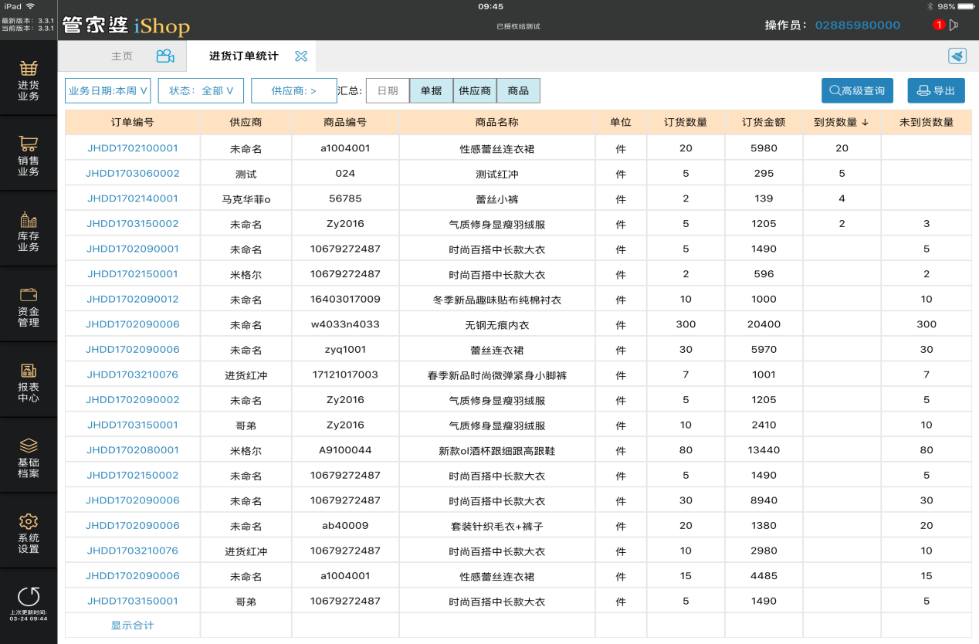
进货单统计：
该报表是对进货单和进货退单明细数据进行统计。其他略。参考进货订单统计
其区别就是订单状态要改为单据状态：未过账，已过账，未结算，已结算四种。由于进货单统计包括了进货单和进货退单，故高级查询增加一个单据类型的选择，即进货单和进货退单。默认是所有单据类型。
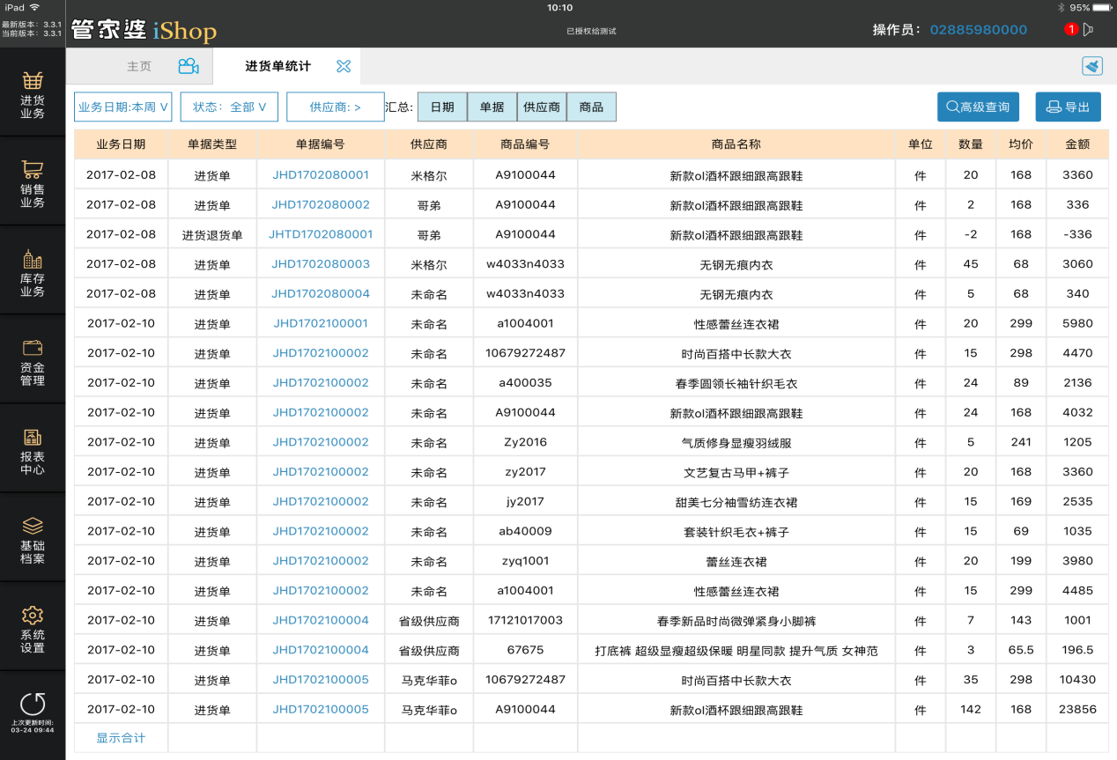

供应商进货分析
该报表统计的是已经记账的进货单和进货退单的主表数据。
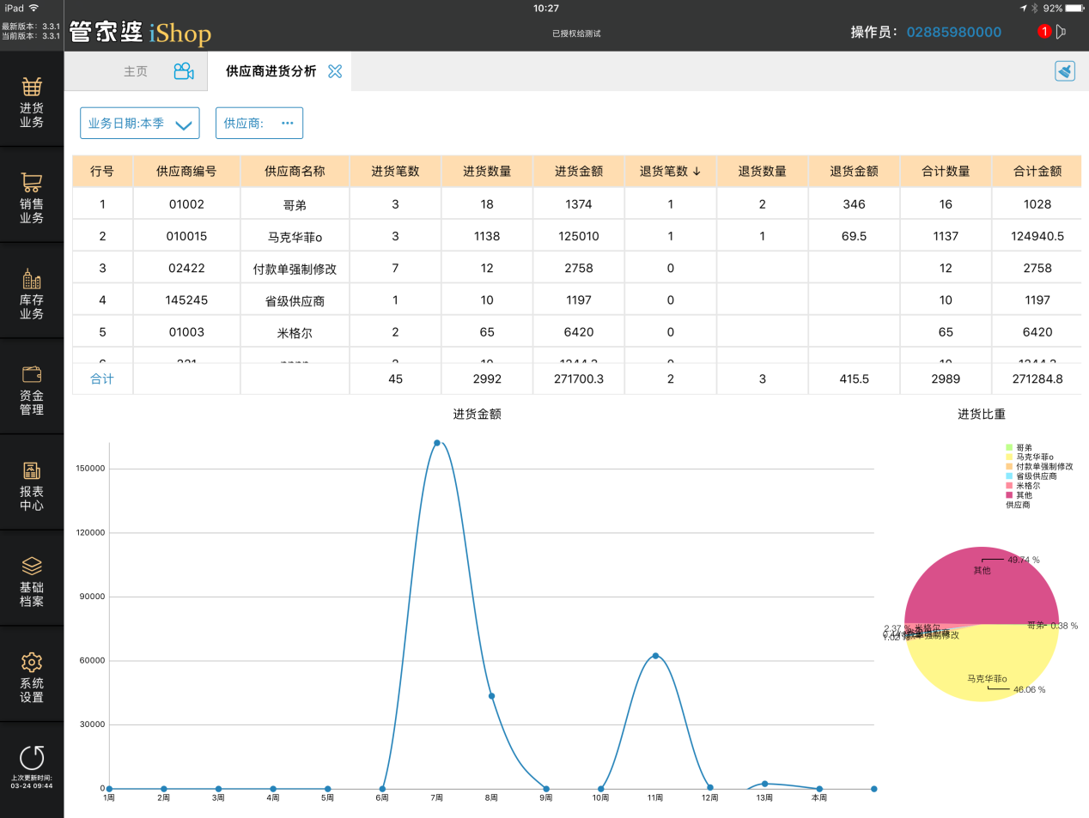
==============快速查询条件============================
业务日期：只能单选，包含： 本周，本月，本季，本年，其他时间段。
供应商：可以不选也可以多选，不选代表所有的供应商。
==============报表列============================
供应商编号/供应商名称： 取值于已经记账的进货单和进货退货单据主表中的供应商。
进货笔数：取值于已经记账的进货单的单据张数，不包含红冲单据数。
进货数量：取值于已经记账的进货单的单据主表的数量。
进货金额：取值于已经记账的进货单的单据主表的金额。
退货笔数：取值于已经记账的进货退货单的单据张数，不包含红冲单据数。
退货数量：取值于已经记账的进货退货单的单据主表的数量。
退货金额：取值于已经记账的进货退货单的单据主表的金额。
合计数量：进货数量-退货数量。
合计金额：进货金额-退货金额。

趋势图：统计的是以上查询结果数据中的某个时间段内的每个时间点的进货金额-退货金额的趋势图

进货比重饼状图：统计的是以上查询结果数据这中的前5个供应商+其他的合计金额占比的饼状图

商品进价分析

该报表统计的是已经记账的进货单的明细数据。
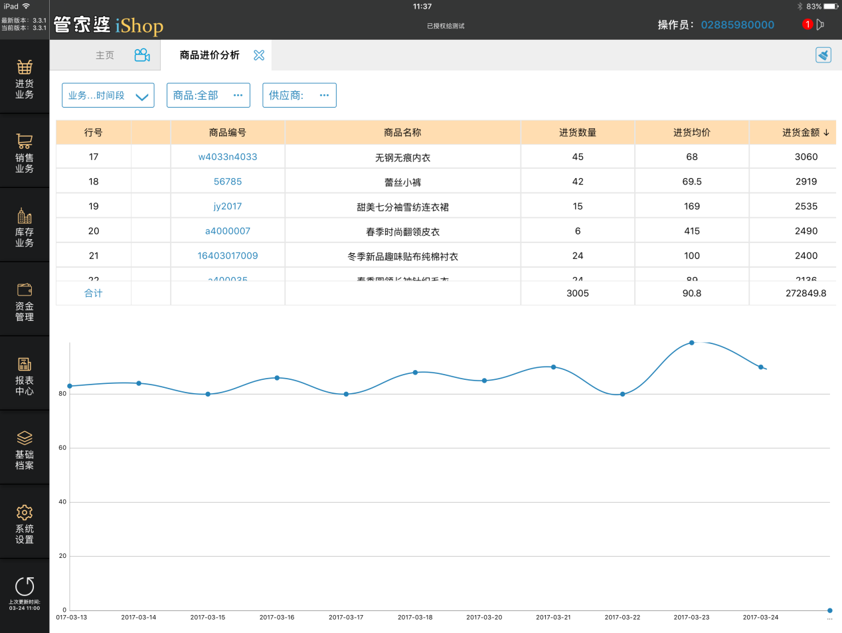

==============快速查询条件============================
业务日期：只能单选，包含： 本周，本月，本季，本年，其他时间段。
商品：可以不选也可以多选，不选代表所有的商品。
供应商：可以不选也可以多选，不选代表所有的供应商。

==============报表列============================
供应商名称：取值于已经记账的进货单主表中的供应商。
商品编号/商品名称：取值于已经记账的进货单明细表中的商品编号/商品名称。
进货数量：取值于已经记账的进货单明细表中的商品数量。
进货金额：取值于已经记账的进货单明细表中的商品金额。
进货均价：进货金额/进货数量。

价格趋势图：选择以上查询结果数据中的某行商品，统计该商品在每个时间点在所有供应商的均价。只统计最近10个时间点的最进进价的趋势图。
备注：已经被红冲的单据不统计。

商品进货分析
该报表主要统计已经记账的进货单和进货退货单的明细表的数据。（经营历程表中单据类型为进货单和进货退货单的明细数据）
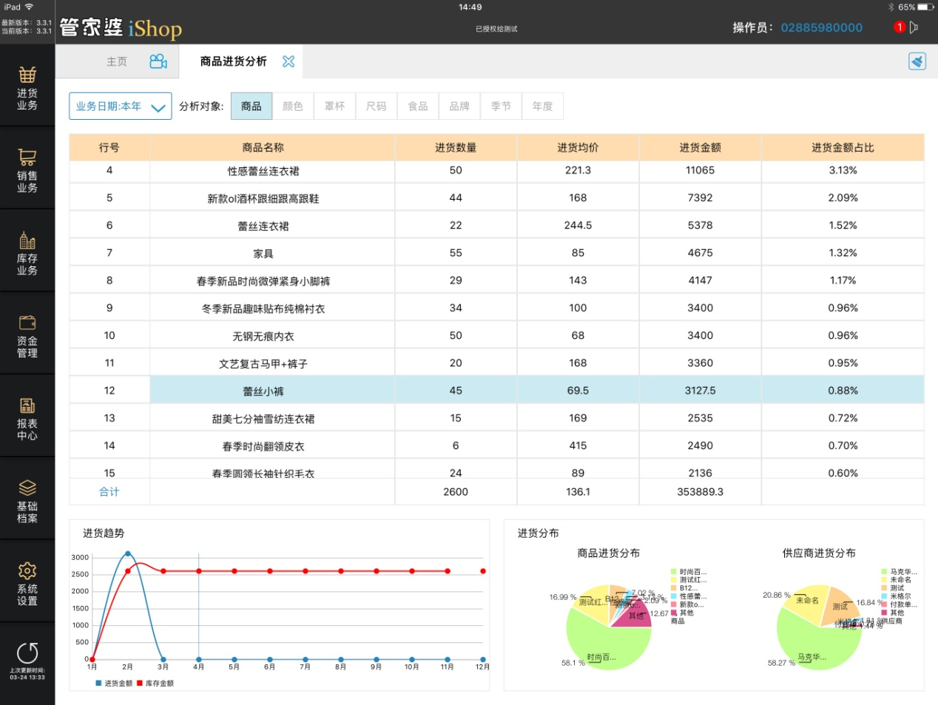
==============快速查询条件============================
业务日期：只能单选，包含： 本周，本月，本季，本年，其他时间段。
分析对象：商品 ，sku，商品辅助属性。

==============报表列============================
商品编号/商品名称：取值于已经记账的进货单和进货退单的明细表中的商品编号/商品名称。
商品sku/商品辅助属性：取值于商品档案信息
进货数量：取值于已经记账的进货单明细表中的商品数量。
进货金额：取值于已经记账的进货单明细表中的商品金额。
进货均价：进货金额/进货数量。
进货金额占比：进货金额/合计进货金额。

进货趋势图：选择以上查询结果数据中的某行商品，统计该商品在某个时间段内的每个时间点在所有供应商的进货金额以及当前商品在库存金额的趋势图。

商品进货分布图：取值于以上查询结果数据中的商品进货金额占比，只不过只统计前5个商品+其他商品的进货金额占比。（进货单-进货退货单）

供应商进货分布图：取值于统计时间段内，供应商的进货金额占比。只不过只统计前5个供应商+其他供应商的进货金额占比。（进货单-进货退货单）

销售业务
参考进货业务，不同点是销售是与客户发生的账务，进货是与共有跟供应商发生的账务，操作步骤流程一直
另外销售单可以输入正数也可以输负数，进行退换货处理

销售排行统计：
该报表统计的是已经记账的销售单和销售退货单明细表或者主表（经验历程表中的主表金额或者明细表金额）。

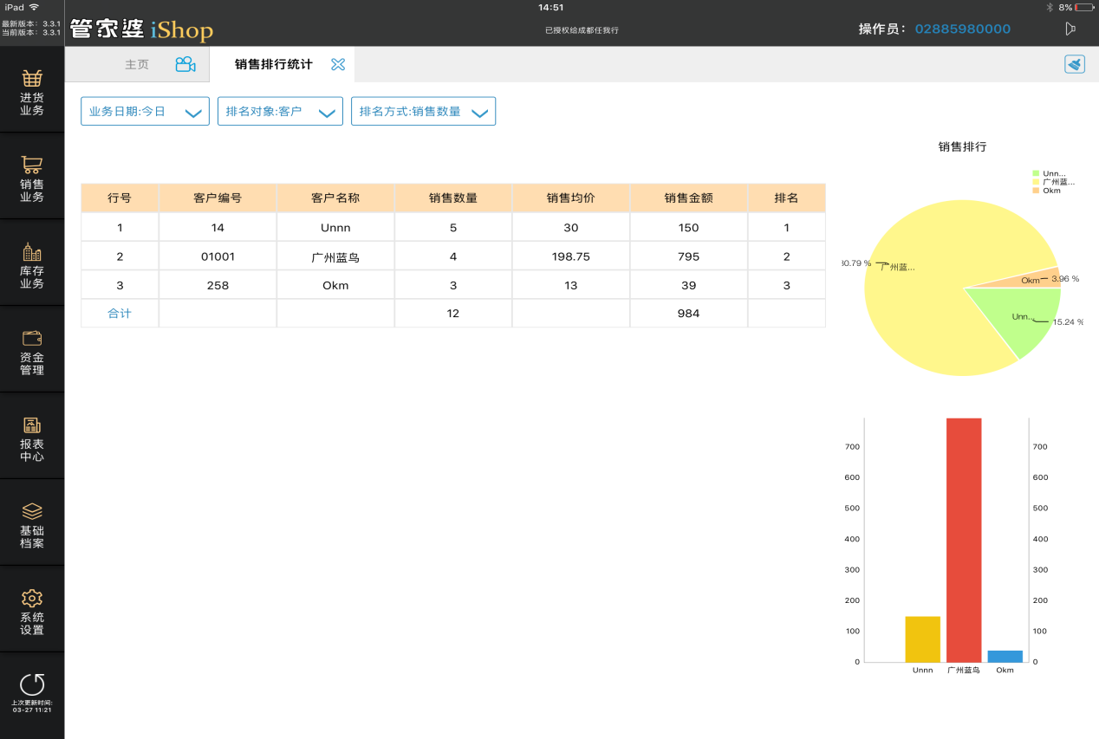
==============快速查询条件============================
业务日期：只能单选，包含： 本周，本月，本季，本年，其他时间段。
排名对象：只能单选，包含：商品，商品辅助属性，客户，职员。
排名方式：只能单选，包含：销售数量，销售金额，销售均价。
==============报表列============================
商品/商品辅助属性/客户/职员：根据排名对象的选择，报表列显示对应的编号和名称。
销售数量：如果是选择的商品和商品辅助属性，那么取明细表中的数量，如果选择的是客户和职员，就取主表中的数量。
销售金额：如果是选择的商品和商品辅助属性，那么取明细表中的商品金额，如果选择的是客户和职员，就取主表中的单据金额。
销售均价：销售金额/销售数量
排名：按照排名方式进行排名，如果出现相同的值，名次不重复，
销售排行饼状图：只统计前5个排名对象+其他。（不是名次是前5名的数据）
销售白行柱状图：统计前5个排名对象+其他。（不是名次是前5名的数据）

客户销售分析：
该报表主要统计已经记账的销售单和销售退货单的主表的数据
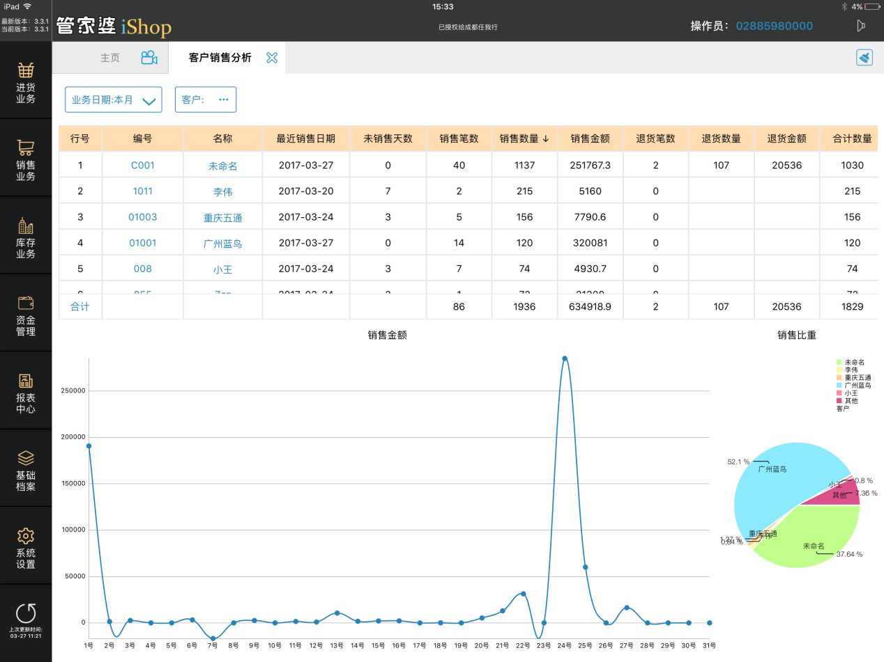
==============快速查询条件============================
业务日期：只能单选，包含： 本周，本月，本季，本年，其他时间段。
客户：可以不选也可以多选，不选代表所有的客户
==============报表列============================
客户编号/客户名称：蓝色字体显示，点击后，可以超链接查看客户详情。
最近销售日期：取已经记账的销售单的最近业务日期。（即使单据被红冲后，还是记录了该单据记账时的销售日期）。
未销售天数：当前服务器日期-最近销售日期。
销售笔数：已经记账但未被红冲的销售单单据数（不管退换货）。
销售数量：已记账但未被红冲的销售单的主表的数量。
销售金额：已记账但未被红冲的销售单的主表的金额。
退货笔数：已经记账但未被红冲的销售退货单单据数。
退货数量：已记账但未被红冲的销售退货单的主表的数量。
退货金额：已记账但未被红冲的销售退货单的主表的金额。
合计数量：销售数量-退货数量。
合计金额：销售金额-退货金额。
销售金额趋势图：统计时间段内每个时间点的销售金额-退货金额。
销售比重饼状图：统计上面列表统计结果中前5个客户+其他的销售合计金额占比。

商品销售分析：
该报表主要统计已经记账的销售单和销售退货单的明细表的数据
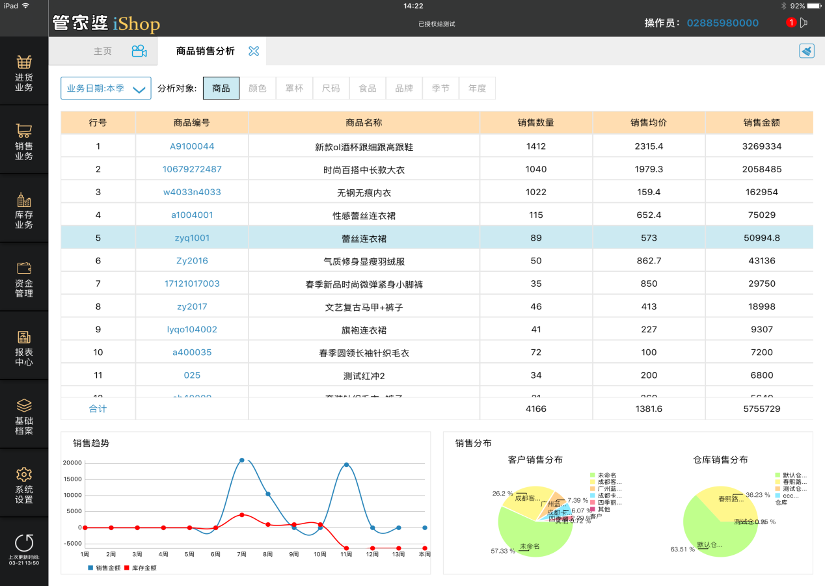
==============快速查询条件============================
业务日期：只能单选，包含： 本周，本月，本季，本年，其他时间段。
分析对象：可以多选，包含商品和商品sku以及商品辅助属性
==============报表列============================
商品编号/商品名称/商品sku/商品辅助属性：已经记账的销售单和销售退货单中的明细商品信息。
销售数量：已记账的销售单和销售退货单的明细表的商品数量。
销售金额：已记账的销售单和销售退货单的明细表的商品金额。
销售均价：销售金额/销售数量。
金额占比：销售金额/合计销售金额
销售金额趋势图：当前选择商品在统计时间段内每个时间点的销售金额-退货金额。
销售分布饼状图：
客户销售分布饼状图：统计前5个客户+其他的销售金额占比。（统计是客户的销售金额前5名次的占比）
仓库销售分布饼状图：统计上前5个仓库+其他的销售金额占比。（统计是仓库的销售金额前5名次的占比）

销售利润分析
该报表主要统计商品以及商品辅助属性的销售利润情况，统计已经记账的销售单和销售退货单的明细表的数据
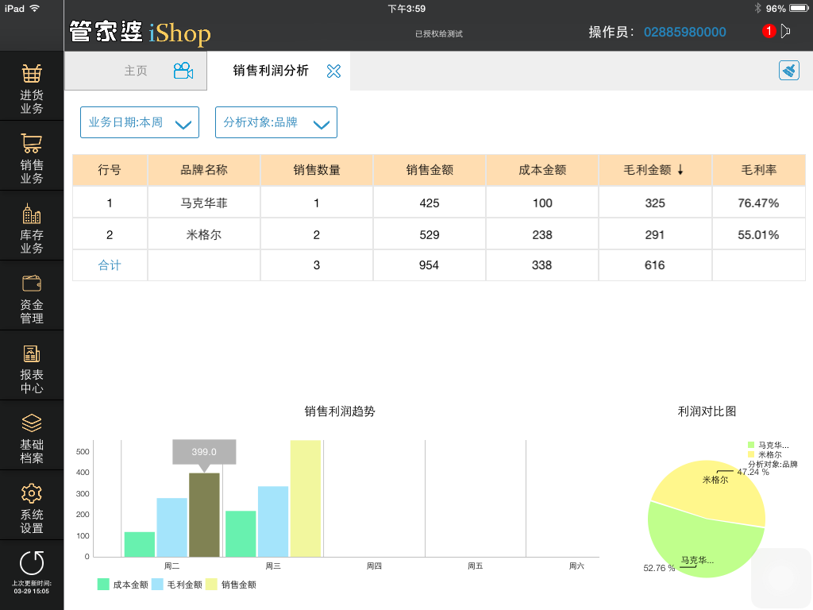
==============快速查询条件============================
业务日期：只能单选，包含： 本周，本月，本季，本年，其他时间段。
分析对象：只能单选，包含商品和商品辅助属性
==============报表列============================
商品编号/商品名称/商品辅助属性：已经记账的销售单和销售退货单中的明细商品信息。
销售数量：已记账的销售单和销售退货单的明细表的商品数量。
销售金额：已记账的销售单和销售退货单的明细表的商品金额。
成本金额：已记账的销售单和销售退货单的明细表的商品成本金额。
毛利金额：销售金额-成本金额。
毛利率：毛利金额/销售金额。
销售利润柱状图：统计时间段内每个时间点的已经记账的销售单和销售退货单的所有商品的销售金额，成本金额，毛利金额的柱状图。
利润对比图：统计以上列表统计结果中前5个商品或者商品辅助属性的毛利占比饼状图。

职员业绩统计
该报表主要统计每个职员在每个月或者每个季度的销售情况，统计的是已经记账的销售单和销售退货单主表的数据。
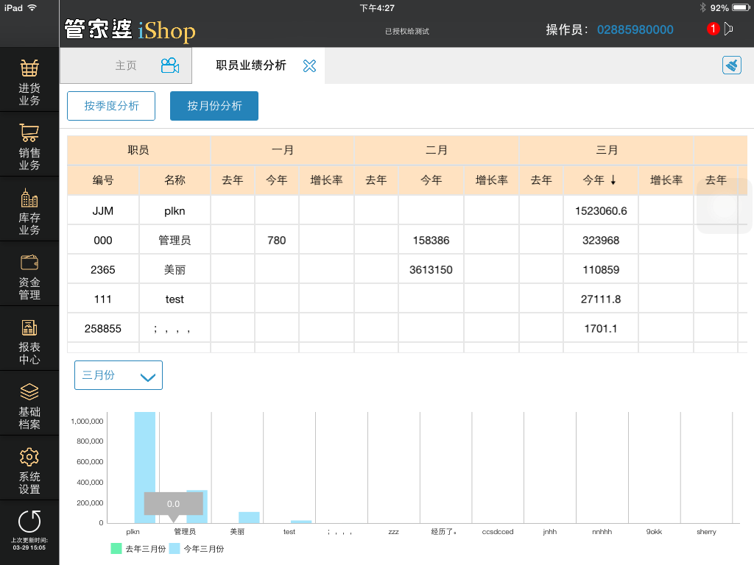
==============快速查询条件============================
业务日期：只能单选，包含： 本周，本月，本季，本年，其他时间段。
分析对象：只能单选，包含按季度分析，按月份分析。
==============报表列============================
职员：
月份/季度--去年：统计的时候，去年每个月或者每个季度时间段内各个职员的已经记账的销售单金额-已经记账的销售退货单金额。
月份/季度—今年：统计的时候，今年每个月或者每个季度时间段内各个职员的已经记账的销售单金额-已经记账的销售退货单金额。
月份/季度—增长率：今年-去年/去年
职员业绩柱状图：统计的是选择月份或者季节的各个职员的今年的业绩柱状图。

库存业务

业务单据

调拨单/调拨单查询：
该单据主要实现不同仓库之间的商品往来。
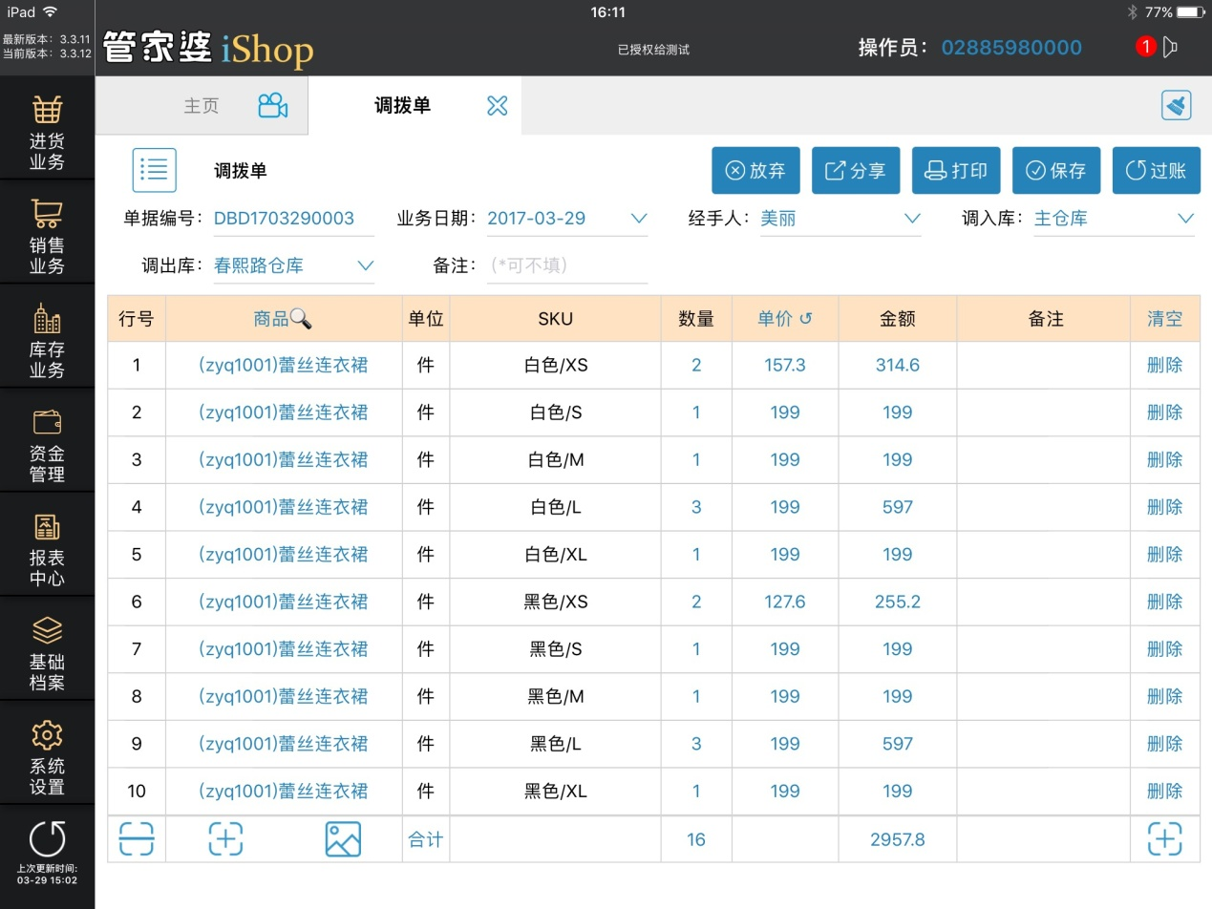
调拨单详情页面了：略，请参考进货订单详情。

拆装单/拆装单查询：
该单据主要实现仓库中一个或多个商品拆卸组装成为另外的一个或多个商品后。
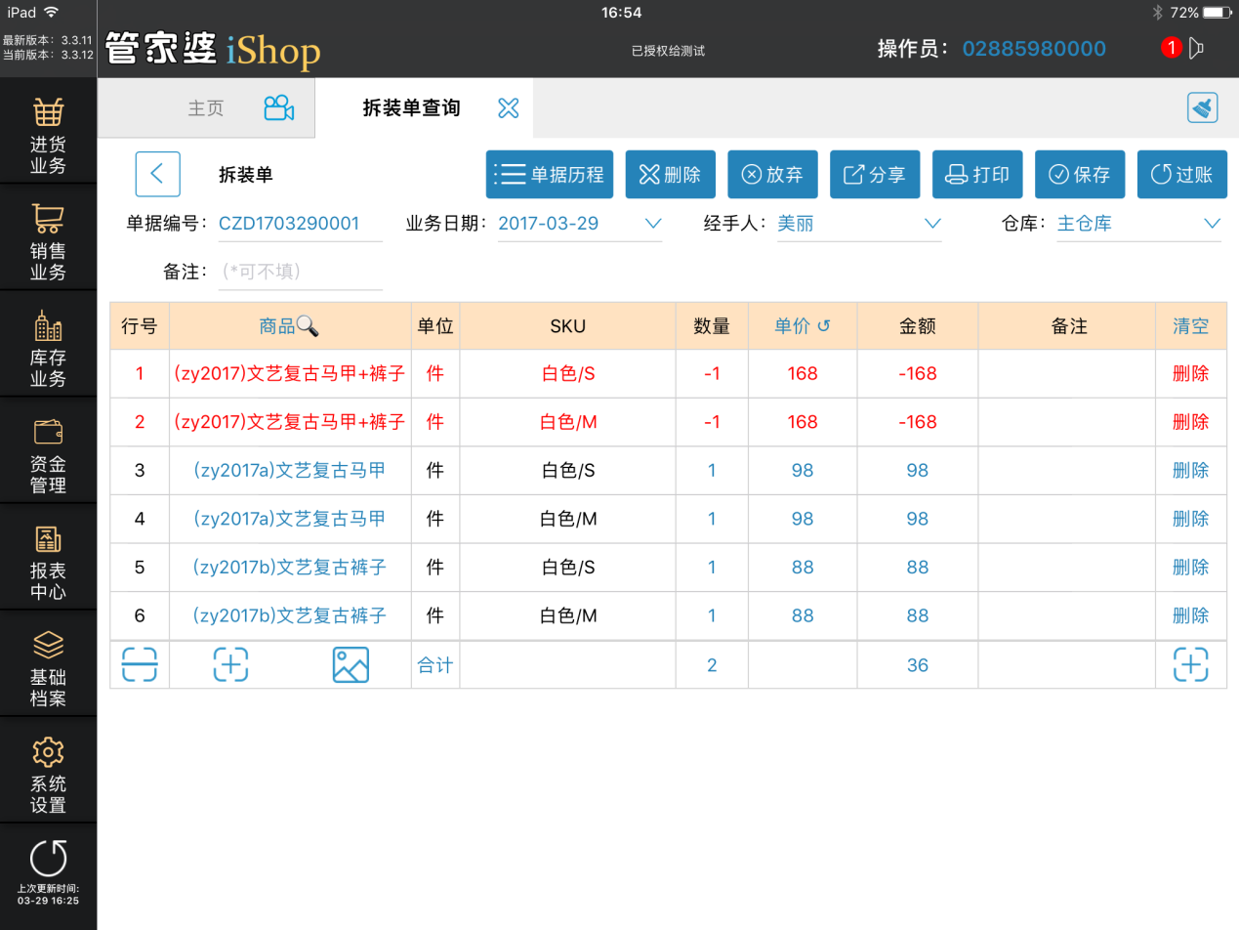
拆装单详情页面了：略，请参考调拨单详情。

其他入库单/其他入库单查询：
该单据主要业务主要记录非正常入库的单据，单据过帐后增加库存和对应收入类型的金额。
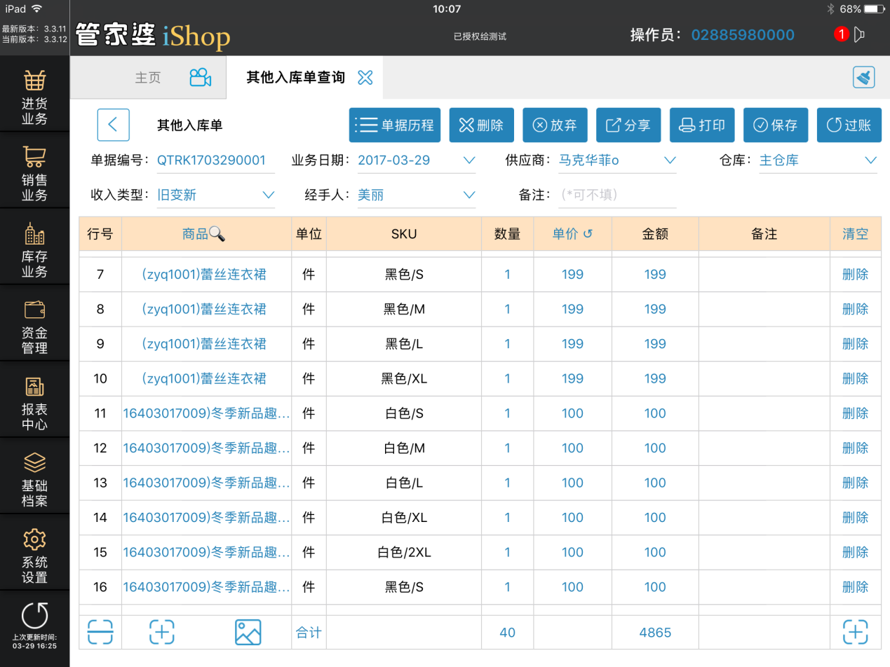
其他入库单详情页面了：略，请参考进货订单详情。

其他出库单/其他出库单查询：
该单据主要业务主要记录非正常出库的单据，单据过帐后减少库存和对应费用类型的金额。
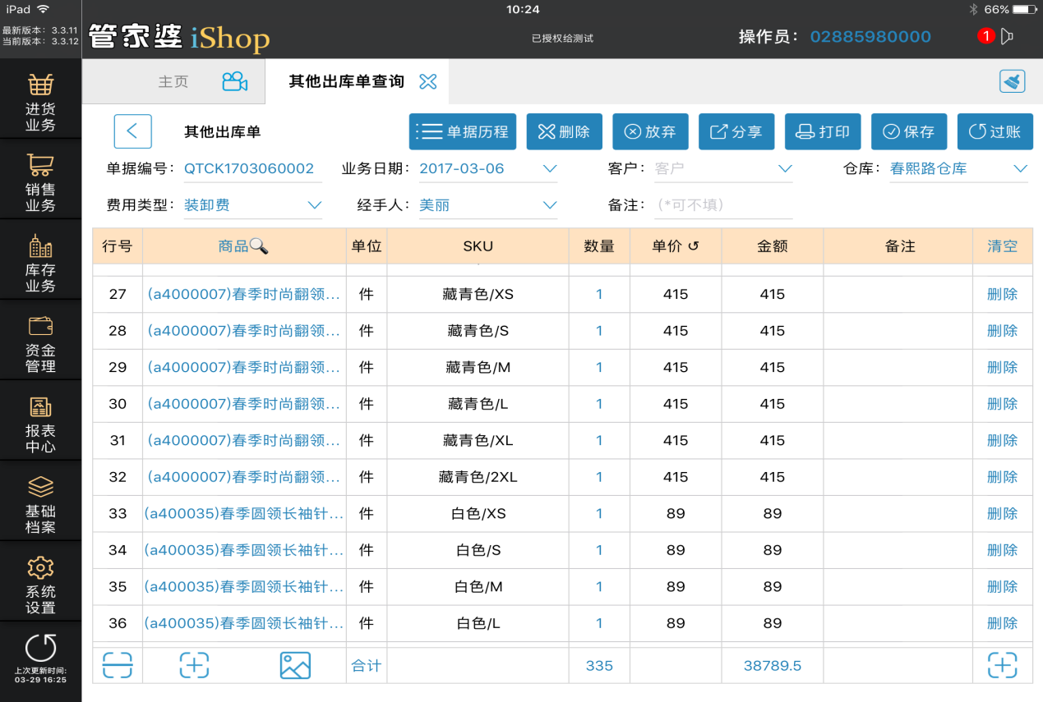
其他参考其他入库单，不同点：
- 其他出库单表头是客户，而其他入库单表头是供应商
- 单据价格不能修改，取出库仓库的成本价
记账：
- 减少商品在仓库中的库存
- 不影响商品在仓库的成本价
- 将金额写入经验情况表中的费用中的费用类型中

成本调整单/成本调整单查询：
该单据主要实现一个或多个商品成本价调整的业务处理，成本调整单详情页面：
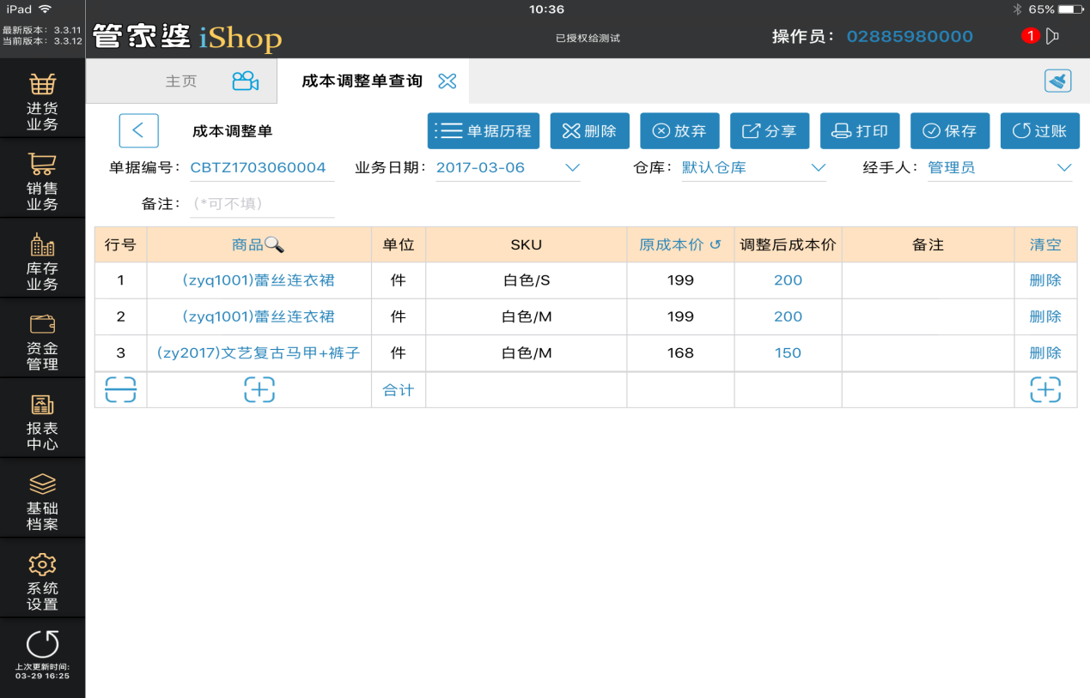
====================表头部分=================================================
单据编号：根据单据设置的销售订单的“单据编号规则”自动生成，能否修改根据单据设置中的“允许修改单据编号”控制，但不允许为空，能否重复是根据单据设置中的“单据编号允许重复”控制，如果不允许则会生成新的单据编号，并把重复的单据编号显示在后面。
业务日期：用户可以修改，默认为当前客户端时间。
仓库：单选，可以选择仓库档案中启用状态的所有仓库，如果有仓库档案的新增权限，也可以在点击气泡中+新增仓库信息。反之没有+
经手人：单选，可以选择职员档案中的所有职员。如果有职员档案的新增权限，也可以在点击气泡中+新增职员信息。反之没有+
备注：可不填，文本框输入。
=====================表体部分==============================================
商品编号/商品名称/单位/Sku：通过条码扫描/手工添加/输入明细后，自动带出
原成本价：取此时商品在仓库中的成本价
调成后成本价：九宫格输入框，目前只能输入正数，数据精度受系统参数设置中单价的小数位数控制。
备注：文本输入框。
清空：点击清空或者删除可以清空全部明细数据或者删除当前行明细
如果屏幕显示不全这些列，需要左右滑动网格区域移动列，但是行号和清空列固定不动，单据设置中设置了“固定商品信息”，那么左右移动的时候，商品编号和商品名称列位置不动。
其他输入方式和按钮的功能参考进货订单，其不同点在于：
记账：
- 判断商品是否有库存，只能调整有库存的商品明细的成本。
- 用调整后的成本价写入商品在仓库的成本价和成本金额。
- 用调整后的成本金额-调整前的成本金额得到成本调整差价，写入经验情况表中的收入—成本调整差价中
红冲：已经记账的单据才能进行红冲
红冲时：
- 提示用户“红冲后，将产生和原单一样的红字冲销单据，原单钱物流数据都将回溯，确认继续吗？”
- 单据如果被并发红冲，提示单据是红冲单据，无法红冲（目前提示的是服务器错误，单据红冲失败）
- 红冲后，产生一张新单，同时单据左上区域显示一个印章图标“红冲单”，并且单据处于记账和已红冲状态，
- 红冲后原来被红冲的单据状态变成已红冲，打开后， 印章图标“已入账”改为”已红冲“
- 红冲后，产生的新单原成本价和调正后成本价，正负与原单调换，其他字段和原单数据一致。
- 红冲新单还要按照记账流程写入数据：略参考上面记账。
强制修改：已经记账的单据才能进行强制修改
强制修改时：
- 提示用户“强制修改后，原单将被红冲，将产生你修改后的新单，确认继续吗？”
- 单据如果被并发强制修改，记账时提示单据是红冲单据，无法红冲。
- 强制修改时可以修改所有字段，表头表体均可以修改。修改后，点击记账即可
- 强制修改后，对原单进行了红冲，并且产生一张红冲新单和一张修改了新内容记账状态的新单，
- 强制修改后，新的单据要按照记账流程写入新的数据，略参考记账

盘点单/盘点单查询：
主要实现将手工盘点的库存商品数量和电脑库存商品数量进行盈亏处理对比对产生报损报溢单的一个过程。
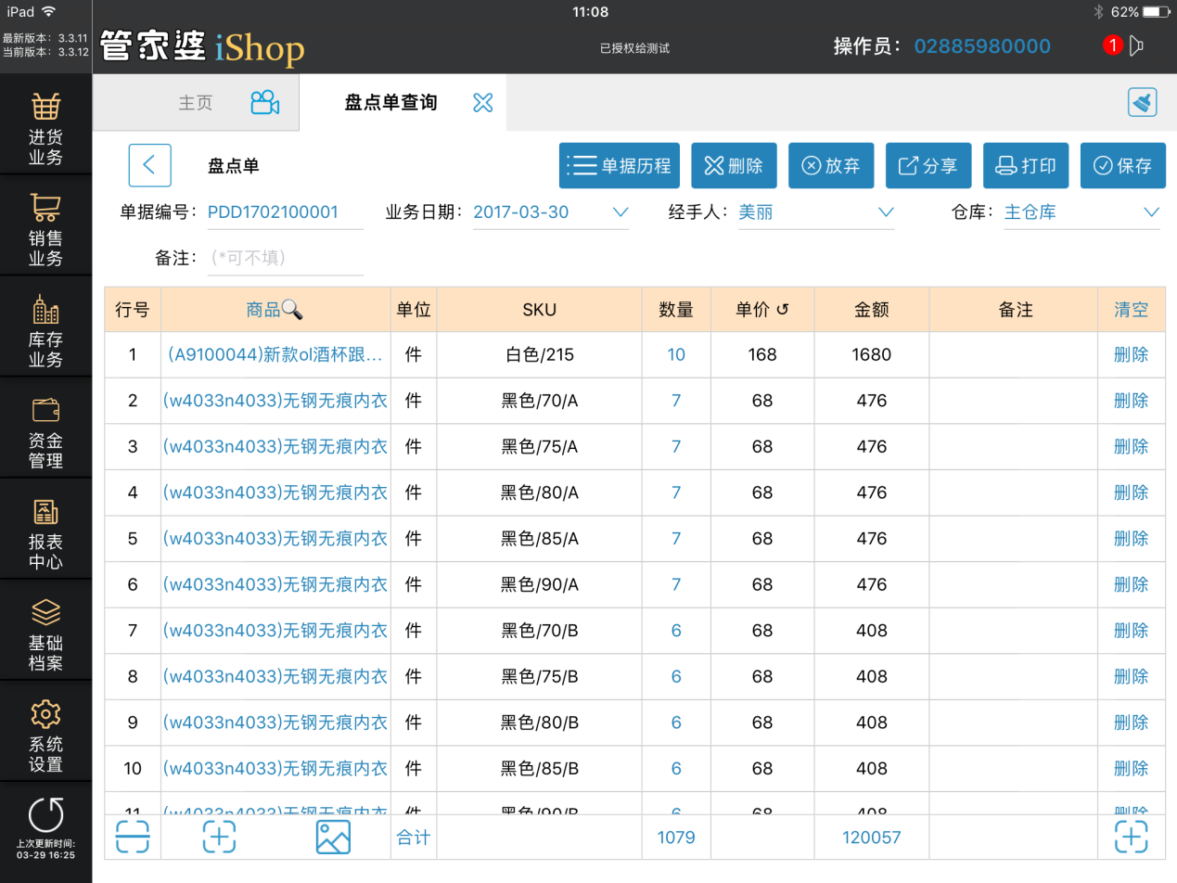
盘点单详情界面参考其他出库单，
- 此单据不存在记账功能。单据只有盈亏状态。
- 单据保存后，进入列表界面，即可看见“盈亏处理”的按钮功能，而此功能和批量记账批量审核不一样。
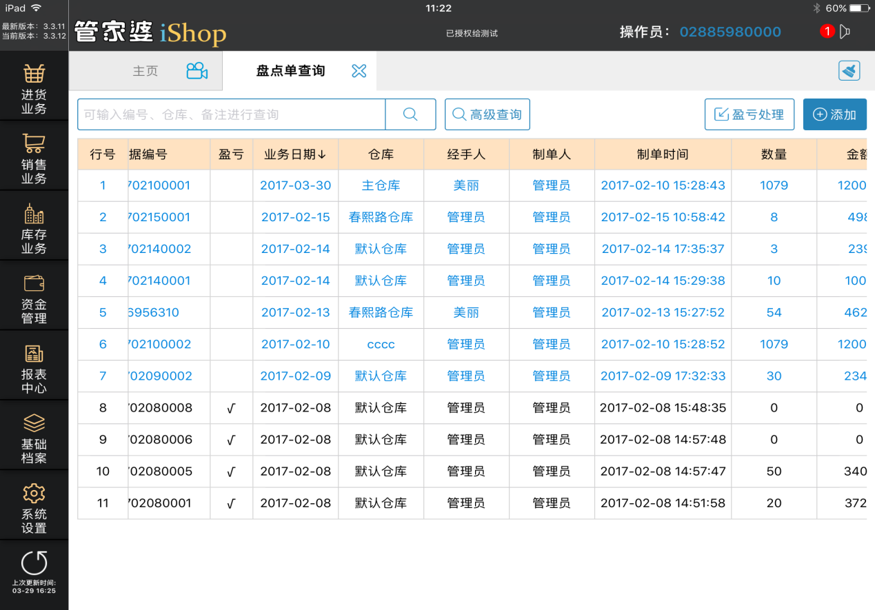
- 点击盈亏处理后，弹出如图界面：
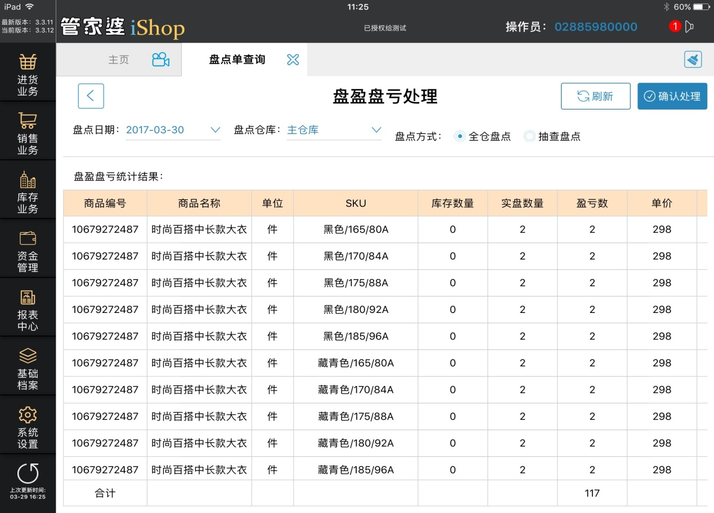
- 默认为最早一次未审核的盘点单中的盘点时间和盘点仓库，也可以修改盘点时间和盘点仓库。
- 默认的盘点方式为全仓盘点，还可以选择抽查盘点，2者不同在于全仓盘点是把库存和实盘2者至少有一个有数据都提取出来进行盈亏处理，而抽查盘点，是只提取盘点单中存在的商品的数据进行盈亏盈亏处理。
- 盘点盈亏统计结果：（直显示存在盈亏差异的明细，如果实盘和库存一直，则不显示）
商品编号/商品名称/单位/sku：提取商品档案中的商品信息
库存数量：取表头时间点之前的商品在表头仓库中的历史库存
实盘数量：取满足表头时间点表头仓库的未盈亏的盘点单中的明细数据
盈亏数量：实盘数-库存数量
单价：商品的成本价
盈亏金额：盈亏数量*单价
- 刷新：重新提取盈亏数据商品，
- 确认处理后，盘点流程结束，
- 该时间点的该仓库的所有盘点单的状态变成已盈亏状态。
- 按照盈亏数生成一张库存调整单并且记账，从而进行调整库存。

库存调整单/库存调整单查询：
该单据主要处理的业务是对商品库存的增加或者减少调整。
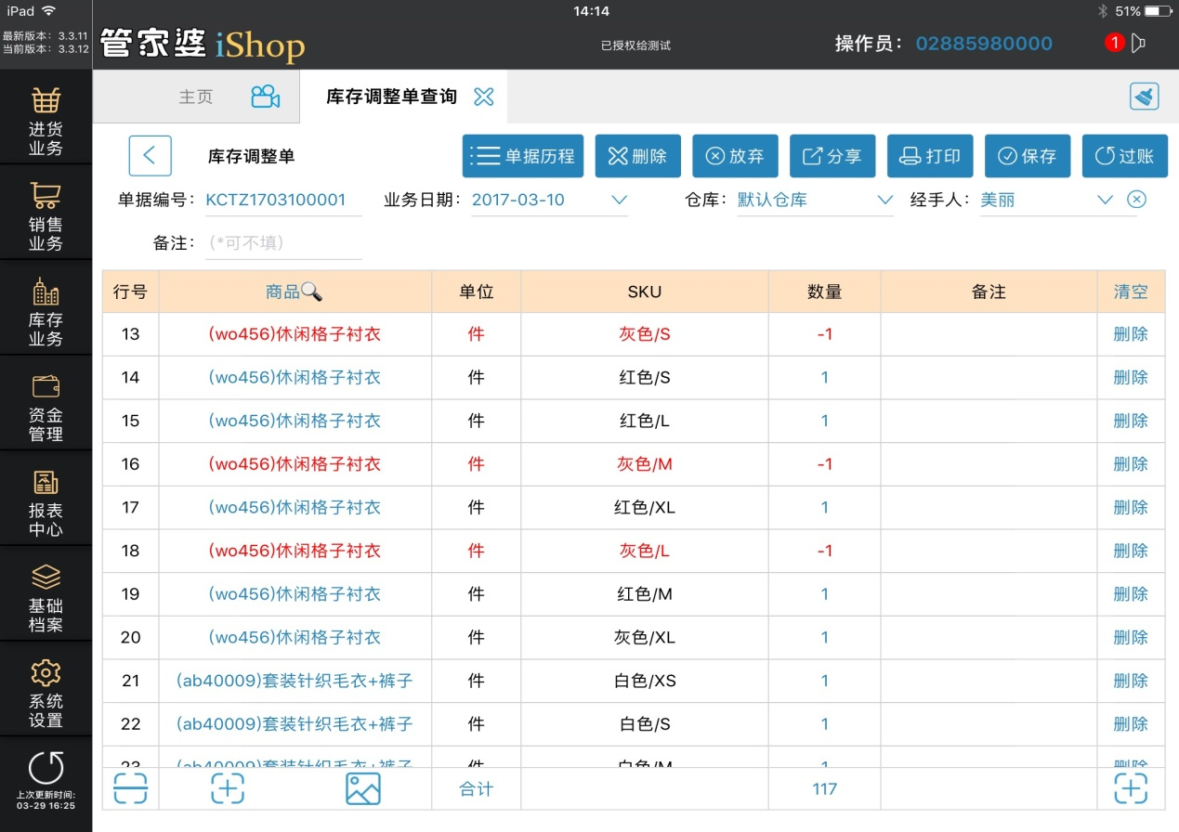
库存调整单详情页面：略：参考拆装单。（数量为负数的时候，红色显示）
不同：明细中没有价格和金额列，只有数量列
记账：
- 仓库对应商品库存数按照调整单的数量进行增减。数量为正，库存增加，数量为负，库存减少。
- 对应库存调整科目进行增减。 数量为负数的明细，将调整金额（调整数量×成本价）计入经营情况表中的支出中的“库存报损”科目，数量为正数的明细，将调整金额（调整数量×成本价）计入经营情况表中的收入中的“库存报溢”科目

库存业务报表统计

实时库存统计：
该报表是对已经记账的物流单据明细数据进行统计，包含的单据由：进货单，进货退货单，销售单，销售退货单，调拨单，拆装单，其他入库单，其他出库单 库存调整单。
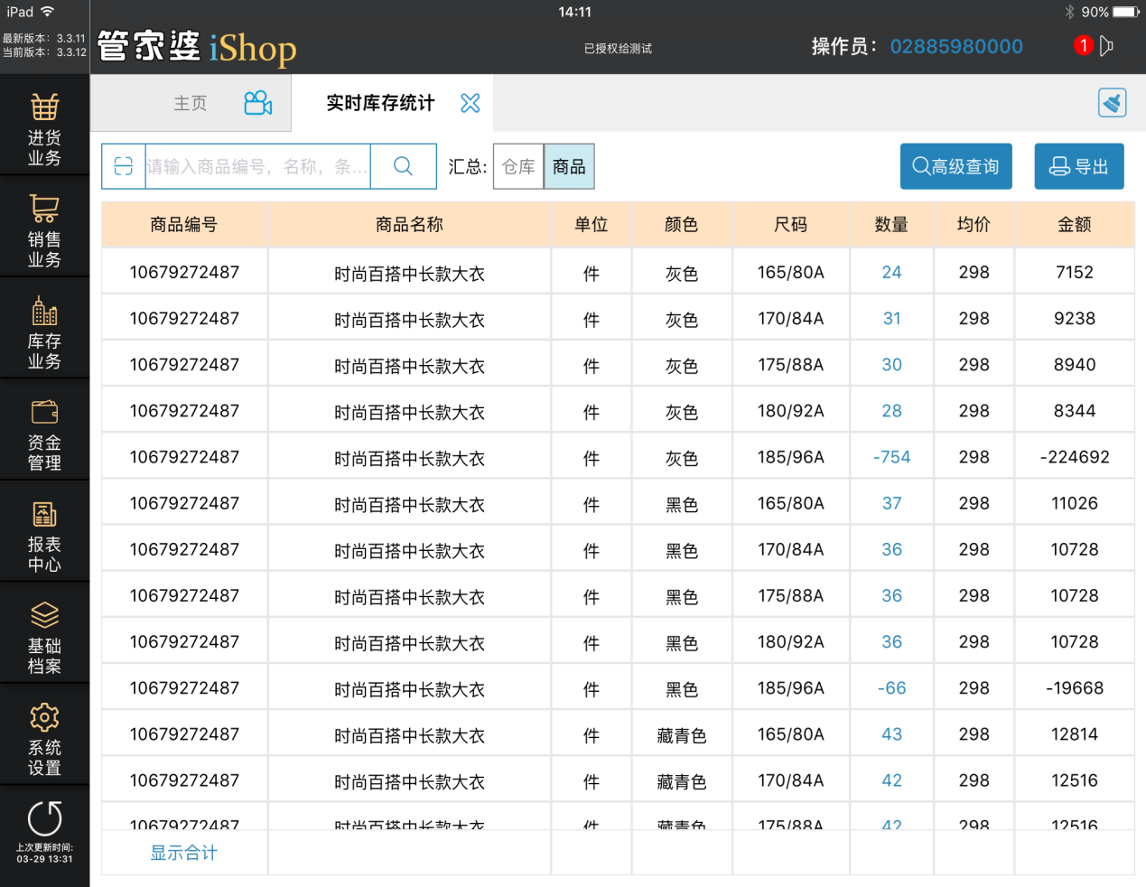
==============高级查询条件============================
商品：可选择所有的商品，可复选。
仓库：可选择所有仓库，可复选。
0库存：显示，不显示，勾选显示后，当商品的库存为0也显示在报表数据中。
商品sku：可以选择所有的商品sku，可复选。
商品辅助属性：可选择或者输入商品辅助属性
汇总：包含：仓库，商品，商品sku。可以复选，
==============快速查询条件============================
快速查询框：输入商品编号名称，条码，模糊查询的满足条件的商品库存数据。
汇总：可以复选，包含：仓库，商品。
导出：点击导出后，可以设置显示的字段，然后进行打印或者分享，其他参考打印文档，
==============报表列============================
仓库编号/仓库名称：物流单据明细中的仓库，等于表头仓库，因为修改表头仓库会反写明细仓库
商品编号/商品名称/商品sku：物流单据明细中的商品信息
数量: 物流单据明细中的数量合计
金额：物流单据明细中的金额合计
均价：金额/数量

实时库存分布：
该报表也是对已经记账的物流单据明细数据进行统计，包含的单据由：进货单，进货退货单，销售单，销售退货单，调拨单，拆装单，其他入库单，其他出库单 库存调整单。与实施库存统计不同点在于仓库横向分布展示商品明细在每个仓库的库存。
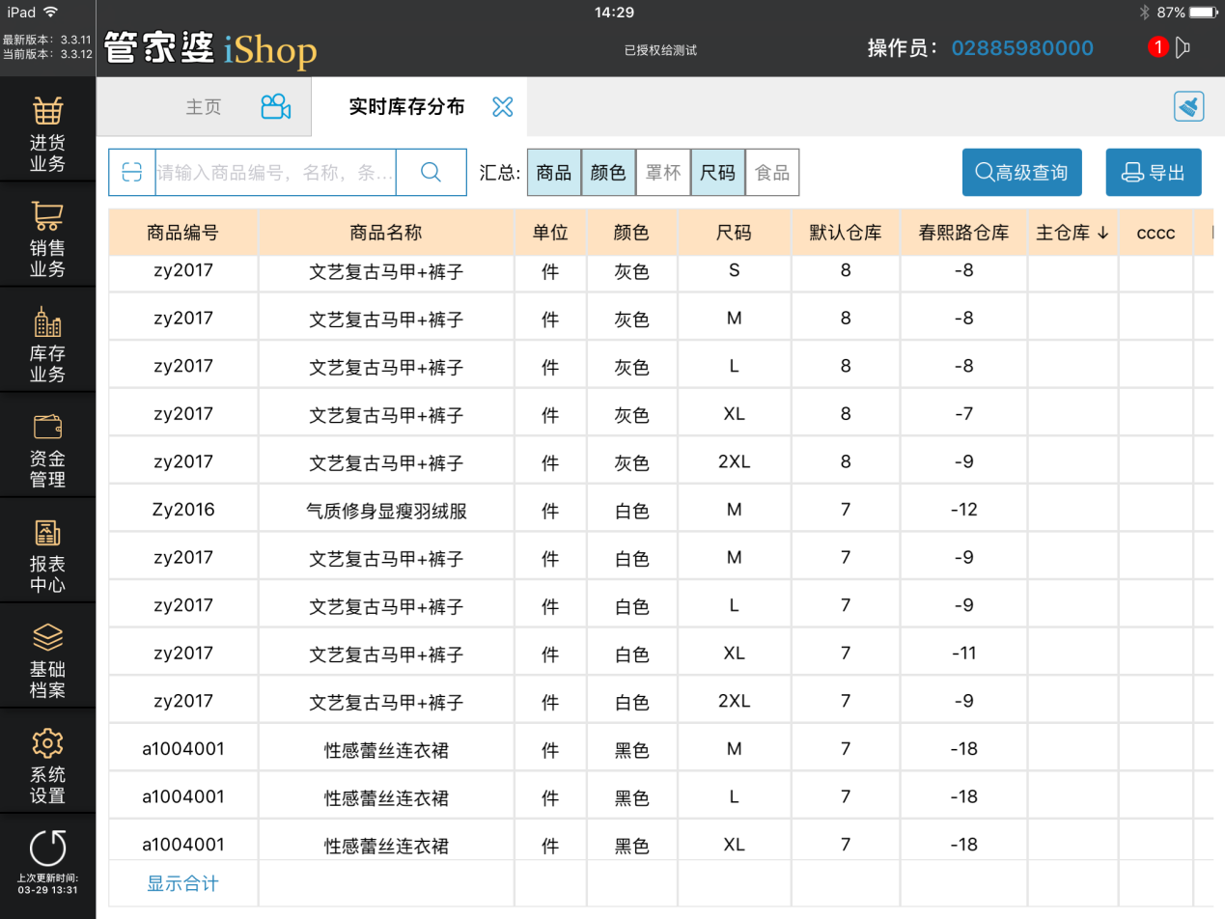
==============高级查询条件============================
商品：可选择所有的商品，可复选。
仓库：可选择所有仓库，可复选。
商品sku：可以选择所有的商品sku，可复选。
商品辅助属性：可选择或者输入商品辅助属性
汇总：包含：商品，商品sku。可以复选，
==============快速查询条件============================
快速查询框：输入商品编号名称，条码，模糊查询的满足条件的商品库存数据。
汇总：可以复选，包含：商品，商品Sku。
导出：点击导出后，可以设置显示的字段，然后进行打印或者分享，其他参考打印文档，
==============报表列============================
商品编号/商品名称/商品sku： 商品档案中的商品信息
仓库名称： 仓库档案中的仓库信息，并且横向展示。里面的值显示成物流单中的该商品在该仓库中的数量合计
数量:横向展示的所有仓库的数量合计
金额：横向展示的所有仓库的金额合计
均价：金额/数量

历史库存统计：
该报表是对某时间点之前的所有已经记账的物流单据明细数据进行统计，包含的单据由：进货单，进货退货单，销售单，销售退货单，调拨单，拆装单，其他入库单，其他出库单 库存调整单。
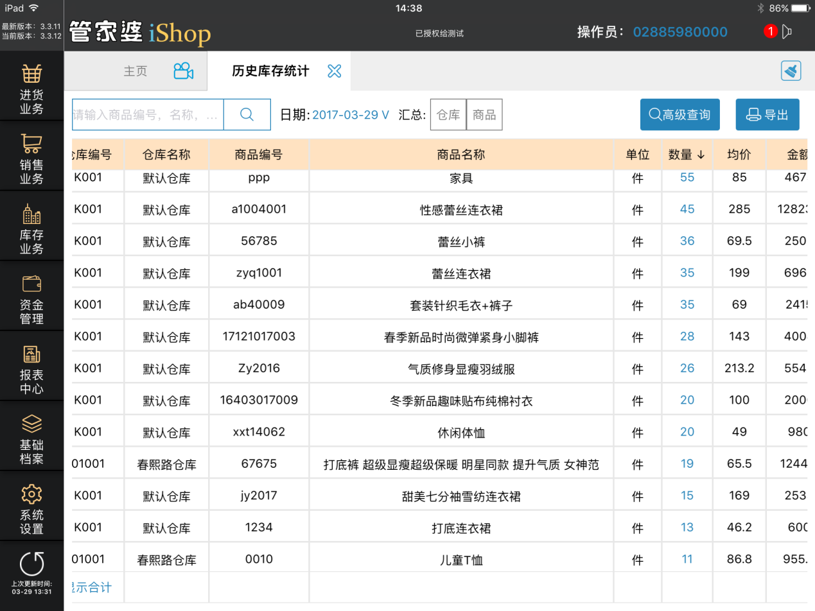
==============高级查询条件============================
业务日期：选择某个时间点。用于过滤物流单据的业务日期
商品：可选择所有的商品，可复选。
仓库：可选择所有仓库，可复选。
商品sku：可以选择所有的商品sku，可复选。
商品辅助属性：可选择或者输入商品辅助属性
汇总：包含：仓库，商品，商品sku。可以复选，
==============快速查询条件============================
快速查询框：输入商品编号名称，条码，模糊查询的满足条件的商品库存数据。
汇总：可以复选，包含：仓库，商品。
导出：点击导出后，可以设置显示的字段，然后进行打印或者分享，其他参考打印文档，
==============报表列============================
仓库编号/仓库名称：物流单据明细中的仓库，等于表头仓库，因为修改表头仓库会反写明细仓库
商品编号/商品名称/商品sku：物流单据明细中的商品信息
数量: 物流单据明细中的数量合计
金额：物流单据明细中的金额合计
均价：金额/数量

会员系统
为了给你的企业提供更多营销策略，发展和巩固你的客户资源，iShop提供了比较典型的会员功能为你所用。iShop目前支持积分和储值两种方式来管理你的客户。

积分系统
在iShopV3.5中，可对客户设置在指定时段、指定商品的积分方式。启用后即可在销售单过账后自动累积积分。另外也可以设置好积分支付规则后，在销售单中进行积分支付等功能。
iShop积分方案非常灵活，支持多方案叠加。你可以先大范围制定一个通用积分方案，然后以在这个基础上再制定一个积分方案来实现部分客户或者部分商品或者部分时段的设置。积分方案可进行叠加，这样的积分策略既有普遍性也有针对性。

积分设置
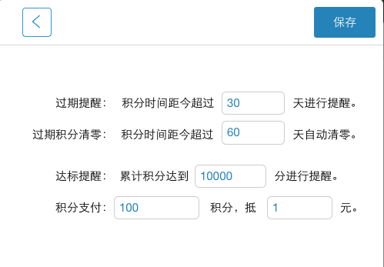
过期提醒：积分时间距今超过（）天进行提醒
0代表不提醒，否则超过时间天数的积分将会变成超期积分进行显示。比如：设置7天，2017-06-01 客户积分1000 ，2017-06-03 客户积分支付使用 800积分， 另外客户积分100 ，2017-06-08 客户累计积分 300 ，那么超期积分：300-100=200
过期积分清零：积分时间距今超过（）天自动清零
0代表不控制过期积分不清零，否则按照超过时间天数的超期积分自动清零（超期积分的计算方法请参考过期提醒中的计算）。上面的例子清零后，客户积分变成了100增加一条积分类型为超期清零，积分额为负的超期积分的流水记录。
达标提醒：累计积分达到（）分进行提醒
0代表不提醒，否则，当销售单记账的时候，积分额超过了设置的积分提醒，，会弹出的提示“客户的当前积分为。。。分（包含本单积分），已超过。。。分！”
积分支付：（）积分，抵（）元
2者任意一个为0，都不能积分支付进行收款， 假如设置的是15积分抵1元
客户目前233积分，那么客户能用于积分支付的可用积分225 可抵用15元。 假如积分支付金额10元，那么将使用150积分，销售单记账后，积分减少150积分。

积分方案
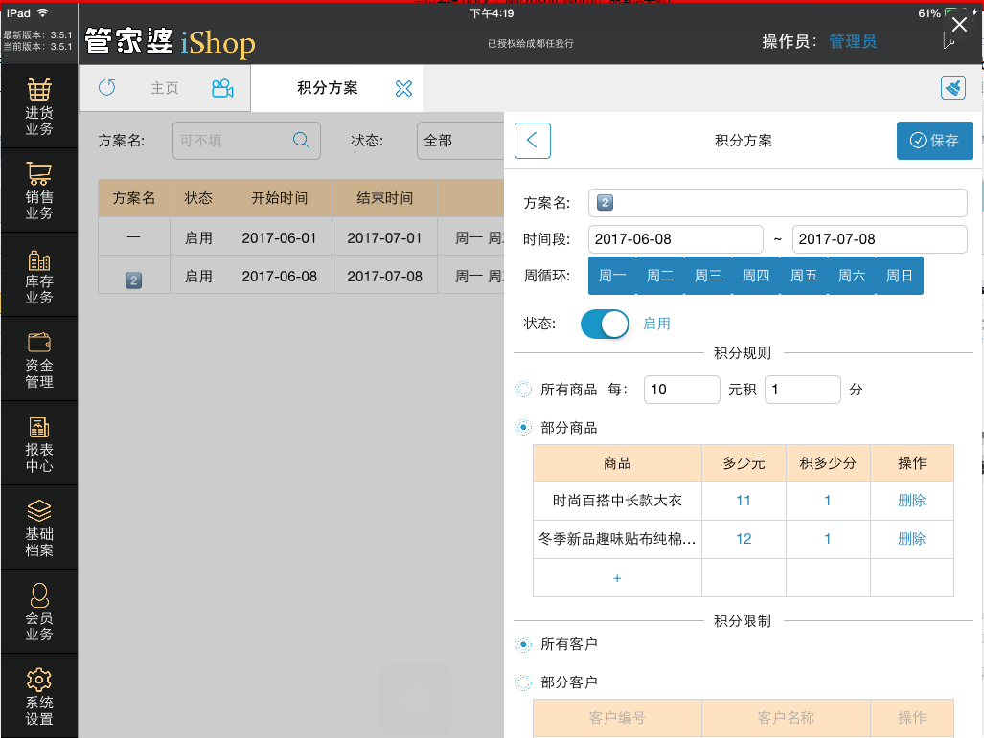
新增：弹出上图界面，有权限才能添加积分方案
时间段：选择业务时间段，用于判断销售的业务日期是否在积分方案的时间段内，如果在，才使用该方案的积分规则进行积分，如果不在，不能使用该方案
周循环：可供选择周一至周日，选中后，才代表周几满足此积分方案。否则不生效
状态：启用，停用，只有启用的积分方案才有效。另外还有一种状态是过期，当前服务器日期已经超过了方案的时间段。
--------------------积分规则------------------------------
所有商品:每（）元积（）分，选择所有商品的时候，此规则才生效，假如10元积1分，销售110元，可积分11分。
部分商品：选择部分商品后，才能新增商品明细积分规则，选择商品的时候，可以多选，当单据记账的时候，只有满足部分商品中明细的商品，才进行积分，不满足的不积分。
----------------------------积分限制------------------------------------------
所有客户：选择有，代表所有的客户均能享受此积分方案的活动
部分客户：选择部分客户后，才能再下面的界面选择具体客户，可以多选，代表只有选择的这些客户才能享受此积分方案的活动
修改：可以对已经建立好的积分方案进行修改，
删除：可以对已经建立好的积分方案进行删除
备注：积分方案可以建议多个，也可以重复建立，但是对于同一个客户来说，找制定时间最新的方案规则进行积分

积分管理
主要用于查询客户的积分消费情况，另外还用于积分调整和积分清零的功能。
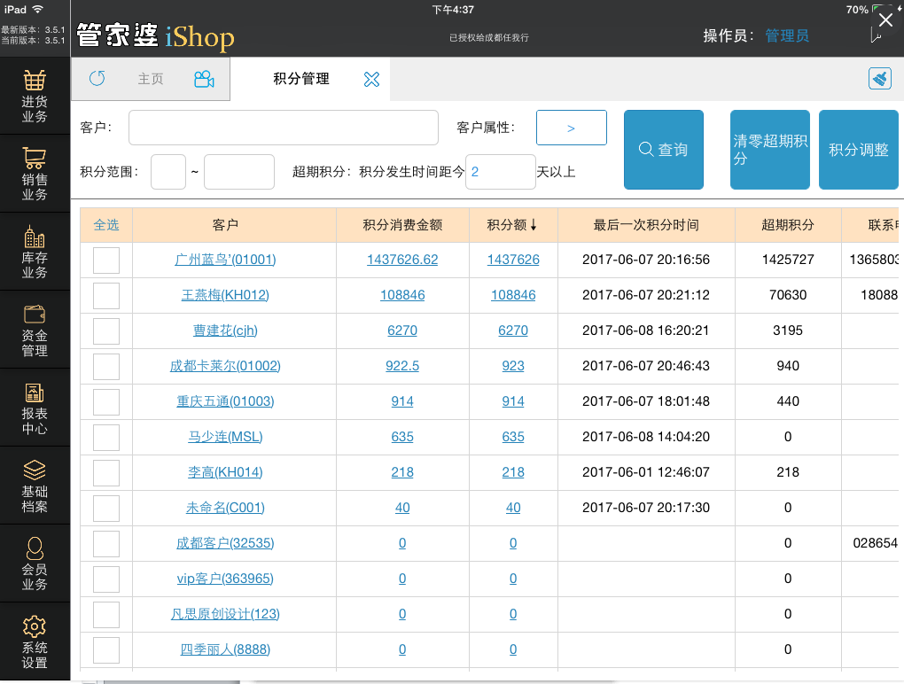
---------------------------------按钮-------------------------------------
查询：根据的查询条件：客户，客户属性，以及积分范围，超期积分这几个条件进行查询出相关的数据。
清零超期积分：手动清零超期积分。选择客户，点击此按钮。即可把查询条件中设置的超期积分进行清零，比如：选择客户重庆五通，清零后，超期积分440变成了0. 积分额914变成了474
积分调整：选择需要调整的客户，然后在原来的积分上进行加减乘除等于的算法。比如选择客户李高，积分调整，增加50后，积分额218变成268
----------------------------------列表--------------------------------
客户：所有的客户信息，点击某个客户，可以弹出该客户的详细信息界面。
积分消费金额：客户积分后积分商品的金额合计（销售单和退货单中积分商品的金额合计）。
积分额：客户积分后的累计积分（销售单和退货单以及积分调整，积分清零等操作后，得到的积分）
最后一次积分时间：客户最后一次改变积分的时间
超期积分：根据上面查询条件中的“超期积分：积分发生时间距今（）以上”计算超期积分，比如设置为2.那么超期积分=当前积分 - 时段内增加积分之和
联系电话、地址：客户档案中的联系电话和地址信息

积分分析
可以从整体上了解你客户积分增减趋势，以及积分使用情况。同时也可以了解你不同类型的客户积分分布情况等。
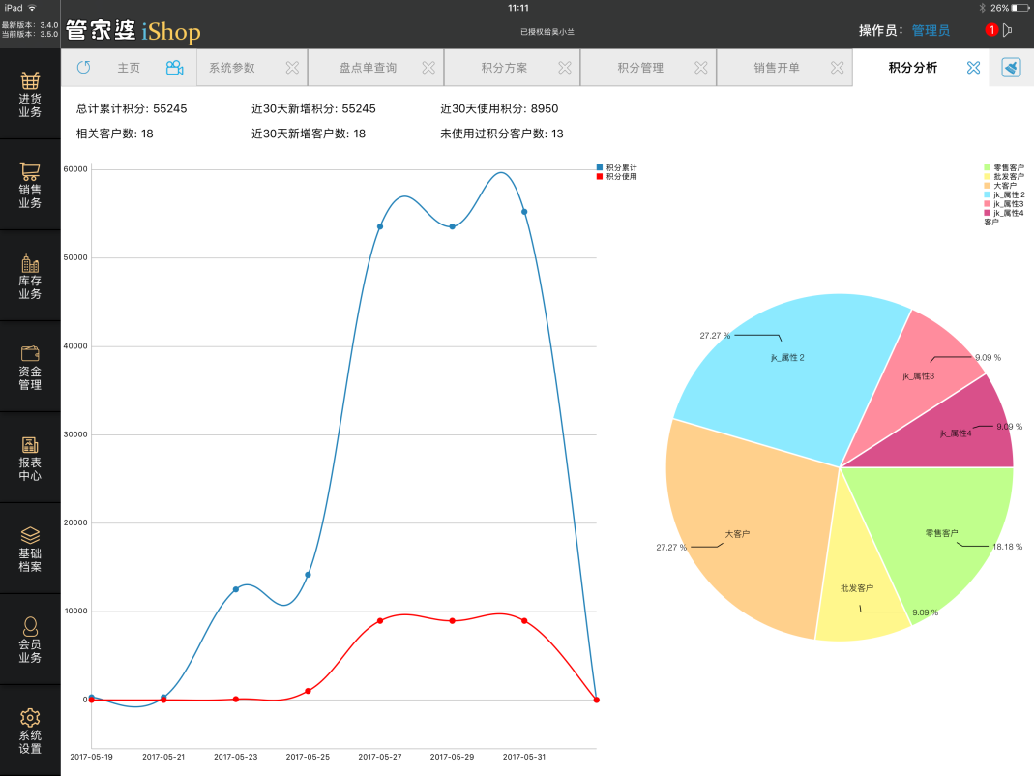
总计累计积分：包含所有的客户的积分额

近30天新增积分：消费积分和积分调整增加的部分

近30天使用积分：积分支付和积分调整减少的部分

相关客户数：客户档案中所有的客户数

近30天新增客户数：近30天新增的客户档案的客户数

未使用过积分客户数：没有使用过积分的客户数

趋势图：积分累计 ：随着时间，累计积分的变化情况

积分使用：随着时间，使用积分的变化情况

饼状图：显示各个客户属性的客户积分占比

储值系统
iShop中，可以对你的客户进行预先充值营销策略的管理和推广，客户再后面的购买商品进行了折扣和支付。

储值设置
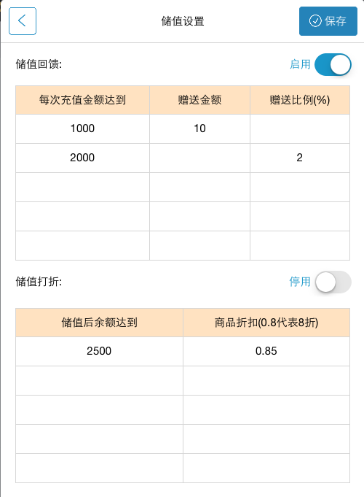
进入储值设置模块，如上图所示，你可以对你的客户启用储值管理功能：

- 支持客户在充值时享受金额赠送

- 支持不同梯度的充值额度赠送或者比例赠送

- 支持客户在不同充值额度下，设定不同的折扣优惠。

储值管理
储值管理模块全面了解你客户的相关储值数据，也可以立即进行单个客户充值或者批量客户充值和调整等。
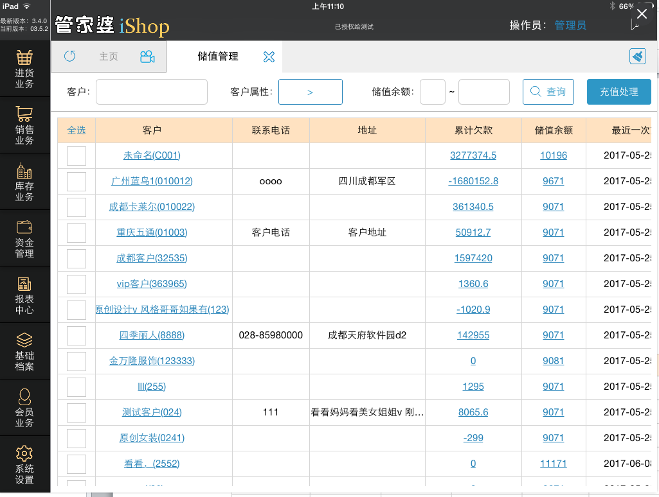
查询：主要是通过客户，客户属性以及储值余额的条件进行查询过滤。
客户、联系电话、地址：取值于客户档案，点击可查看客户详情。
累计欠款：取之于客户对账统计的累计欠款并且点击可进入明细账本。
储值余额：当前储值余额，充值和储值支付可改变储值余额，点击可查看储值余额的流水账。
充值处理：用于对选择的客户进行充值。如下图：输入本次充值额，根据储值设置的回馈条件自动计算出赠送金额也可以修改，然后输入收款账户，点击确认即充值成功。
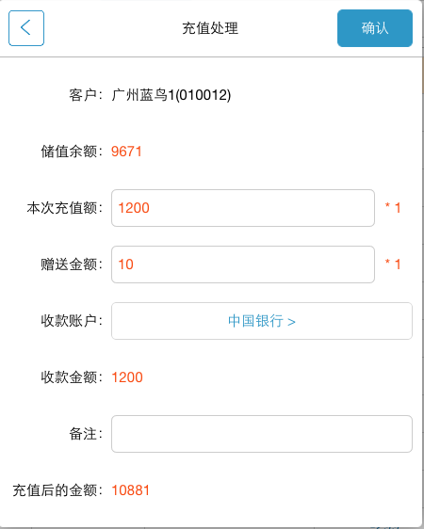

储值统计
可以看出你所有客户储值的总体情况，特别是储值余额的总体趋势，以及储值的使用趋势。
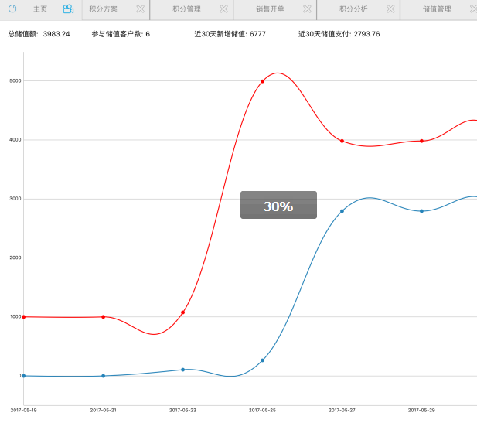
总储值额：客户的储值余额合计
参与储值客户数：有储值记录的客户数
近30天新增储值：近30天充值新增的储值金额增加的值
近30天储值支付：近30天储值支付导致储值金额减少的值
曲线图：
累计储值：每个时间点的总储值额
储值使用：每个时间点上储值支付的值的曲线趋势情况

积分、储值在单据中的应用
主要介绍积分和储值在单据中的应用

积分
消费送积分主要在销售单和退货单单据记账后，增加或者减少积分，当单据的业务日期，客户，商品等条件满足积分方案，那么单据记账后，就会按照此方案计算积分。销售单增加积分，退货单减少积分
积分支付主要是在销售单中表尾收款中输入积分支付金额进行扣抵客户积分，此扣抵积分按照积分设置中的积分支付的规则多少积分抵扣多少元的规则进行抵扣，比如设置50积分抵扣1元，那么在积分支付中输入10，那么自动计算出使用500积分。如图：销售单记账后，客户积分减少500.
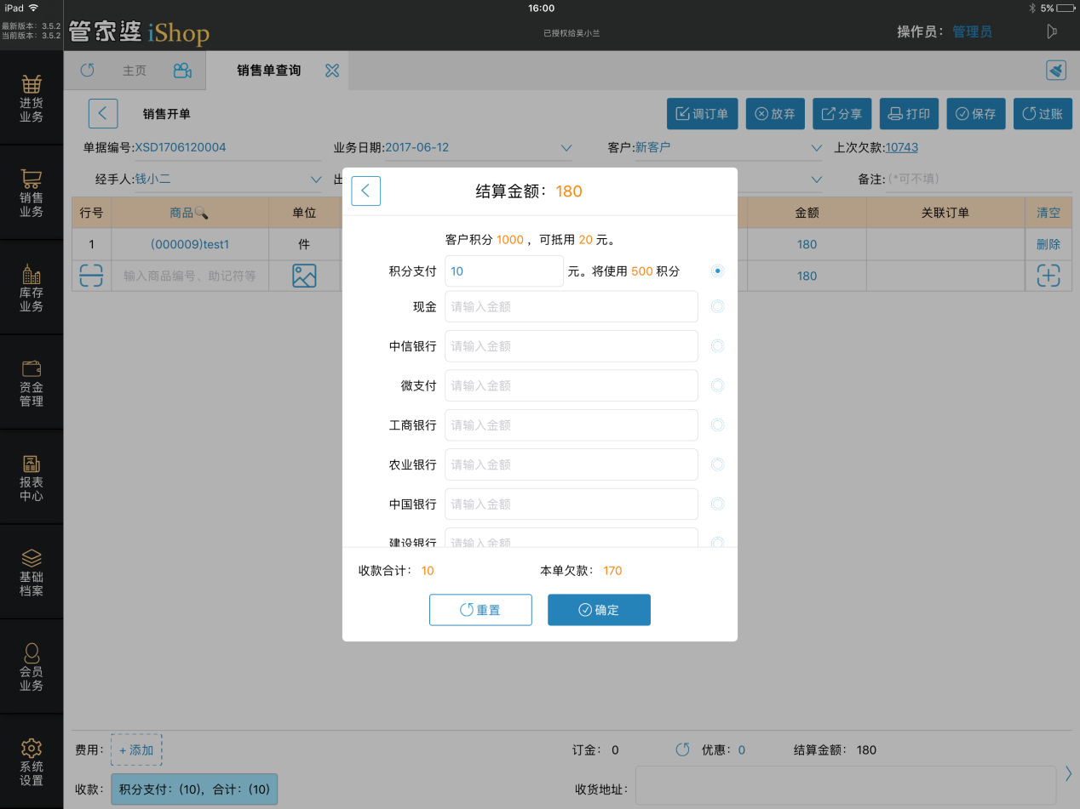

储值
储值支付主要在销售单中才能进行储值支付功能，当客户存在储值余额的时候，在表尾收款中就能看到客户储值余额以及储值支付的字段。否则不显示。输入储值支付的金额，单据记账后，客户储值余额减少。如图：单据记账记账后，储值余额变成了40.
储值打折：当在储值设置中设置了储值打折，然后对客户进行充值，如果充值后余额达到打折的标志，那么以后这个客户的所有单据某按照这个折扣进行取价，如果充值后再去修改储值设置，那么修改的已经储值的客户还是按照修改前折扣设置进行取价。
